|  |  |  |
| --- | --- | --- |
| 文档状态 | 保密级别 | 公开 |
| [ ]草稿  [ ]修订  [ √ ]发布 | 文档编号 | JDCJ-XXSP-001 |
| 管理部门 | 解决方案部 |
| 修订年月 | 2020-04-28 |
| 版本号 | V1.1 |

**上海市嘉定区污水泵站进水水质在线监测安装项目**

**详细设计说明书**

上海水顿智能科技有限公司

2020年04月28号

**变更履历**

|  |  |  |  |  |  |  |  |
| --- | --- | --- | --- | --- | --- | --- | --- |
| **序号** | **变更日期** | **版本** | **变更位置** | **变更原因** | **修订人** | **审核人** | **批准人** |
| 1 | 04月28日 | V1.0 |  | 建立初稿 | 宋佳兵 |  |  |
| 2 | 05月10日 | V1.1 |  | 内容修订 | 宋佳兵 |  |  |
|  |  |  |  |  |  |  |  |
|  |  |  |  |  |  |  |  |

说明：“变更原因”主要是分为：

1. 建立初稿
2. 内容修订
3. 正式发布

目录

1 引言 6

1.1 编写目的 6

1.2 系统目标 6

1.3 参考文献 6

2 总体设计 7

2.1 系统架构图 7

2.2 技术路线 7

2.3 用户权限功能结构图 9

3 数据库表结构设计 10

3.1 表清单 10

3.1.1 6000方调蓄池jdps_txc6_data 列清单 12

3.1.2 8000方调蓄池jdps_txc8_data 列清单 13

3.1.3 内涝点信息jdps_nld_site_info 列清单 13

3.1.4 再生水厂测站jdps_zssc_site_info 列清单 15

3.1.5 再生水厂设施jdps_zssc_facility_info 列清单 16

3.1.6 历史告警jdps_history_warn 列清单 16

3.1.7 告警短信jdps_warn_message的列清单 17

3.1.8 告警短信接收人jdps_warn_receiver的列清单 17

3.1.9 实时告警jdps_current_warn的列清单 18

3.1.10 实时数据表jdps_current_data的列清单 18

3.1.11 巡检任务jdps_patrol_task的列清单 19

3.1.12 巡检任务巡检点jdps_patrol_task_point的列清单 19

3.1.13 巡检任务操作流程jdps_patrol_task_flow的列清单 20

3.1.14 巡检线路信息jdps_patrol_line的列清单 21

3.1.15 巡检线路点信息jdps_patrol_line_point的列清单 21

3.1.16 巡检线路绘制jdps_patrol_line_draw的列清单 21

3.1.17 巡检计划jdps_patrol_plan的列清单 21

3.1.18 巡检记录jdps_patrol_record的列清单 22

3.1.19 工单任务操作流程jdps_risk_flow的列清单 22

3.1.20 工单管理表jdps_risk_info的列清单 23

3.1.21 截流井数据表jdps_syjlj_data的列清单 24

3.1.22 截流井测点信息jdps_jlj_site_info的列清单 25

3.1.23 截流井设施信息jdps_jlj_facility_info的列清单 26

3.1.24 排水系统jdps_drainage_system的列清单 26

3.1.25 数据操作日志jdps_data_operate_log的列清单 26

3.1.26 水系在线jdps_sxzx_site_info的列清单 27

3.1.27 水闸测点信息jdps_sz_site_info的列清单 28

3.1.28 水闸设施信息jdps_sz_facility_info的列清单 28

3.1.29 污水厂数据表jdps_hcwsc_data的列清单 29

3.1.30 污水厂设施信息jdps_wsc_facility_info的列清单 30

3.1.31 污水处理标准jdps_deal_standard的列清单 30

3.1.32 泵房基础信息jdps_pump_room_info的列清单 30

3.1.33 泵机信息jdps_pump_info的列清单 31

3.1.34 泵机调度指定详情jdps_bj_dispatch_assign_detail的列清单 31

3.1.35 泵机调度条件jdps_bj_dispatch_condition的列清单 32

3.1.36 泵机调度规则jdps_bj_dispatch_rule的列清单 32

3.1.37 泵站历史数据表(2019年) jdps_bz_history_data_2019的列清单 33

3.1.38 泵站测站信息jdps_bz_site_info的列清单 33

3.1.39 泵站监测设施信息jdps_bz_facility_info的列清单 34

3.1.40 嘉定排水下立交元数据jdps_xlj_data的列清单 35

3.1.41 嘉定排水市海绵办元数据jdps_hmb_data的列清单 35

3.1.42 现场上报记录表jdps_risk_upload的列清单 36

3.1.43 用户实时状态jdps_user_current_status的列清单 36

3.1.44 监测点信息jdps_point_info的列清单 36

3.1.45 监测点告警配置jdps_warn_config的列清单 37

3.1.46 监测项jdps_item_info的列清单 37

3.1.47 站点分派表jdps_apppro_authorization的列清单 38

3.1.48 管网测站信息jdps_gw_site_info的列清单 38

3.1.49 管网站点日报表jdps_gw_reprot_day的列清单 39

3.1.50 管道信息jdps_pieline_info的列清单 40

3.1.51 行政区域信息jdps_admin_area的列清单 41

3.1.52 视频测点信息jdps_sp_site_info的列清单 41

3.1.53 视频配置信息jdps_sp_config_info的列清单 42

3.1.54 设备监测点监测项配置jdps_tag_config的列清单 42

3.1.55 评级配置jdps_grade_config的列清单 43

3.1.56 调度令日志表jdps_dispatch_cmdlog的列清单 43

3.1.57 调度令表jdps_dispatch_command的列清单 43

3.1.58 调度日志jdps_dispatch_log的列清单 44

3.1.59 调度模式jdps_dispatch_pattern的列清单 44

3.1.60 调蓄池测点信息jdps_txc_site_info的列清单 45

3.1.61 调蓄池设施信息jdps_txc_facility_info的列清单 45

3.1.62 进出水口信息jdps_water_port的列清单 46

3.1.63 闸门信息jdps_sluice_info的列清单 46

3.1.64 闸门调度条件jdps_zm_dispatch_condition的列清单 47

3.1.65 闸门调度规则jdps_zm_dispatch_rule的列清单 47

3.1.66 闸门调度规则详情jdps_zm_dispatch_rule_detail的列清单 48

3.1.67 阀门信息表jdps_valve_info的列清单 48

3.1.68 雨水排放口测点信息jdps_yspfk_site_info的列清单 48

3.1.69 雨量测点信息jdps_yl_site_info的列清单 49

4 模块设计 50

4.1 嘉定区排水设施智慧调度系统BS端 50

4.1.1 厂站网一张图 50

4.1.2 数据管理 56

4.1.3 告警管理 58

4.1.4 统计报表 60

4.1.5 常规分析 62

4.1.6 巡检管理 63

4.1.7 工单管理 69

4.1.8 专题图 73

4.1.9 基础信息 77

4.1.10 系统管理 82

4.2 嘉定区排水设施智慧调度系统手机端 84

4.2.1登录注册 84

4.2.2首页待办 85

4.2.3实时监控 86

4.2.4实时报警 89

4.2.5历史查询 90

4.2.6统计报表 94

4.2.7个人中心 97

# 1 引言

## 1.1 编写目的

此文档作为设计文档，在概要设计的基础上，对嘉定区嘉定区排水设施智慧调度系统主界面的总体设计、数据结构设计进行了详细说明。

## 1.2 系统目标

* 实现将管网、泵站、污水厂、再生水厂、调蓄池、截流井、水闸等排水设施的运行数据进行采集、传输、存储，并初步加工处理，使企业各级人员随时掌握生产运行情况；
* 实现根据登录用户的权限展示该用户在管理平台中可操作的功能菜单，实现权限的自动配置；
* 结合实际的站点基础数据信息，合理设置对应告警规则，以WEBGIS的形式展示管网、泵站、污水厂、再生水厂、调蓄池、截流井、水闸等的点位位置以及管道流向拓扑关系，并按照报警规则实时监控各个站点的告警状态；
* 实现监测站点的告警规则动态设置，提高不同需求，不同监测站点的实时报警的真实性；
* 实现对告警信息的统计、查询及导出功能；
* 根据调度模型提取调度模式及相应的调度规则，对应系统中需要进行调度的各排水设施进行配置，用户根据天气等实际情况可手动启停不同的调度模式，改善目前嘉定区雨污水的溢流情况。
* 实现站点管理的新增、修改、删除和查询等功能。满足对监测站的动态信息维护，制定对应的告警阀值区间规则，实现告警监控、智能调度的精准化；
* 实现用户管理、权限管理的新增、修改、删除和查询等功能。满足用户的统一管理，权限根据实际情况合理分配管理；

## 1.3 参考文献

《嘉定区嘉定区排水设施智慧调度建设招标文件》

《嘉定区嘉定区排水设施智慧调度系统建设方案》

《嘉定区嘉定区排水设施智慧调度系统需求规格说明书》

《嘉定区嘉定区排水设施智慧调度系统概要设计》

# 2 总体设计

## 2.1 系统架构图



**图1-3-1平台总体架构图**

## 2.2 技术路线

嘉定区嘉定区排水设施智慧调度系统按照以下技术路线进行建设：

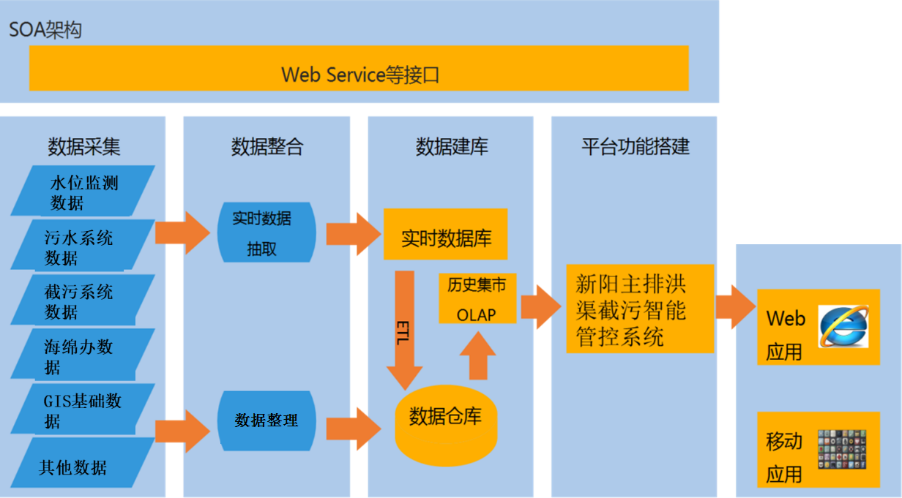

**图 本项目实施路线图**

**（1）数据采集**

数据采集主要包括集成和采集的原始数据，数据采集内容包括污水系统数据污水厂数据、再生水厂数据、泵站数据、管网数据；

区社会治理联动中心数据通过开发数据接口集成已建成视频、工单、气象、人员和认证等数据；

市海绵办数据，通过开发接口，实现数据（排洪渠主干管网数据、雨量数据、雨水排放口数据、水系在线监测数据）集成到本项目数据库中

截污系统数据通过开发数据接口，从已建截污设施的系统中调用实时监测数据，包括调蓄池及截流井的数据；

污水系统数据（泵站、污水厂、再生水厂及下立交泵站数据）通过对污水系统进行数据集成改造实现运行数据的集成上传；

**（2）数据整合**

为了保证数据资源在采集、存储、调用、更新等方面的一致，能够为嘉定区嘉定区排水设施智慧调度系统所使用，在数据整合之前首先进行数据资源标准规范体系的建设，之后根据监管的需要，将数据分为实时数据和历史数据两个通道进行处理。前者对当前发生的数据进行动态监测，以支持实时报警；后者对历史发生的数据进行深入的分析和挖掘，以支持历史分析，为截污系统智能调度提供数据支撑。

因而，数据的整合分成两个通道：实时数据处理和历史数据处理。前者对当前发生的数据进行实时地监控和处理，为调度监测提供依据。后者对当天产生的历史数据进行处理，对数据进行ETL（抽取、转换、加载），产生出历史分析的数据分析。

**（3）数据建库**

* 实时数据库

为支持当前发生的数据的实时动态监测和分析，采用实时性较强的数据库技术。通过数据整合加载的实时数据被暂存在实时数据库中，由相关应用进行访问。实时数据库是面向当前的，存在一定时间的历史数据可以被删除或离线备份。

* 数据仓库

数据仓库用以存储所有的历史数据，并在历史数据上进行深入的分析和挖掘。

**（4）平台功能搭建**

平台功能遵照SOA架构标准，构建基于分布式组件技术的多层应用框架。平台包括：厂网一体化智慧调度监控BS端、厂网一体化智慧调度监控手机端两部分。

**（5）前端交互**

前端交互层需要考虑排管办的实际需求，嘉定区嘉定区排水设施智慧调度系统要能通过WEB、移动终端等多种方式进行展示交互。

## 2.3 用户权限功能结构图

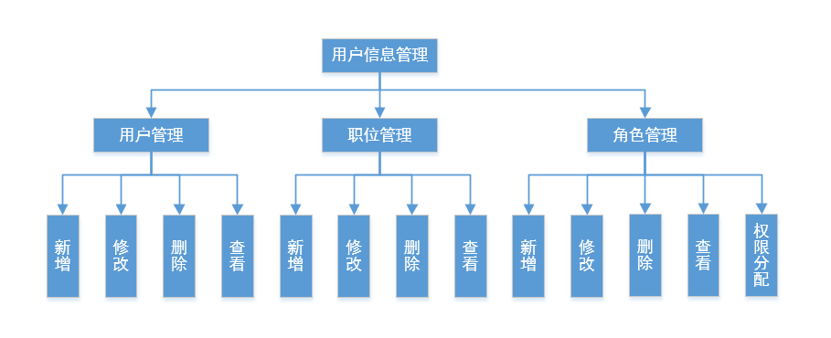

用户权限按照用户角色职位三者来划分，针对不同的职位分配不同的角色，同时根据不同的用户也可以分配不同的角色，可以保证用户和职位两者互相进行权限组合。

# 数据库表结构设计

## 3.1 表清单

|  |  |  |  |
| --- | --- | --- | --- |
| 序号 | 名称 | 代码 | 注释 |
| 1 | 历史告警 | jdps_history_warn | 历史告警 |
| 2 | 告警短信 | jdps_warn_message | 告警短信 |
| 3 | 告警短信接收人 | jdps_warn_receiver | 告警短信接收人 |
| 4 | 实时告警 | jdps_current_warn | 实时告警 |
| 5 | 实时数据表 | jdps_current_data | 实时数据表 |
| 6 | 工单任务操作流程 | jdps_risk_flow | 工单任务操作流程 |
| 7 | 工单管理表 | jdps_risk_info | 工单管理表 |
| 8 | 排水系统 | jdps_drainage_system | 排水系统 |
| 9 | 数据操作日志 | jdps_data_operate_log | 数据操作日志 |
| 10 | 水系在线 | jdps_sxzx_site_info | 水系在线 |
| 11 | 水闸测点信息 | jdps_sz_site_info | 水闸测点信息 |
| 12 | 水闸设施信息 | jdps_sz_facility_info | 水闸设施信息 |
| 13 | 污水厂数据表 | jdps_hcwsc_data |  |
| 14 | 污水厂设施信息 | jdps_wsc_facility_info | 污水厂设施信息 |
| 15 | 污水处理标准 | jdps_deal_standard | 污水处理标准 |
| 16 | 泵房基础信息 | jdps_pump_room_info | 泵房基础信息 |
| 17 | 泵机信息 | jdps_pump_info | 泵机信息 |
| 18 | 泵机调度指定详情 | jdps_bj_dispatch_assign_detail | 泵机调度指定详情 |
| 19 | 泵机调度条件 | jdps_bj_dispatch_condition | 泵机调度条件 |
| 20 | 泵机调度规则 | jdps_bj_dispatch_rule | 泵机调度规则 |
| 21 | 泵站历史数据表(2019年) | jdps_bz_history_data_2019 | 泵站历史数据表(2019年) |
| 22 | 泵站测站信息 | jdps_bz_site_info | 泵站测站信息 |
| 23 | 泵站监测设施信息 | jdps_bz_facility_info | 泵站监测设施信息 |
| 34 | 嘉定排水下立交元数据 | jdps_xlj_data | 嘉定排水下立交元数据 |
| 25 | 嘉定排水市海绵办元数据 | jdps_hmb_data | 嘉定排水市海绵办元数据 |
| 26 | 现场上报记录表 | jdps_risk_upload | 现场上报记录表 |
| 27 | 用户实时状态 | jdps_user_current_status | 用户实时状态 |
| 28 | 监测点信息 | jdps_point_info | 监测点信息 |
| 29 | 监测点告警配置 | jdps_warn_config | 监测点告警配置 |
| 30 | 监测项 | jdps_item_info | 监测项 |
| 31 | 站点分派表 | jdps_apppro_authorization | 站点分派表 |
| 32 | 管网测站信息 | jdps_gw_site_info | 管网测站信息 |
| 33 | 管网站点日报表 | jdps_gw_reprot_day | 管网站点日报表 |
| 34 | 管道信息 | jdps_pieline_info | 管道信息 |
| 35 | 行政区域信息 | jdps_admin_area | 行政区域信息 |
| 36 | 视频测点信息 | jdps_sp_site_info | 视频测点信息 |
| 37 | 视频配置信息 | jdps_sp_config_info | 视频配置信息 |
| 38 | 设备监测点监测项配置 | jdps_tag_config | 设备监测点监测项配置 |
| 39 | 评级配置 | jdps_grade_config | 评级配置 |
| 40 | 调度令日志表 | jdps_dispatch_cmdlog | 调度令日志表 |
| 41 | 调度令表 | jdps_dispatch_command |  |
| 42 | 调度日志 | jdps_dispatch_log | 调度日志 |
| 43 | 调度模式 | jdps_dispatch_pattern | 调度模式 |
| 44 | 进出水口信息 | jdps_water_port | 进出水口信息 |
| 45 | 闸门信息 | jdps_sluice_info | 闸门信息 |
| 46 | 闸门调度条件 | jdps_zm_dispatch_condition | 闸门调度条件 |
| 47 | 闸门调度规则 | jdps_zm_dispatch_rule | 闸门调度规则 |
| 48 | 闸门调度规则详情 | jdps_zm_dispatch_rule_detail | 闸门调度规则详情 |
| 49 | 阀门信息表 | jdps_valve_info | 阀门信息表 |
| 50 | 雨水排放口测点信息 | jdps_yspfk_site_info | 雨水排放口测点信息 |
| 51 | 雨量测点信息 | jdps_yl_site_info | 雨量测点信息 |
|  |  |  |  |
|  |  |  |  |
|  |  |  |  |
|  |  |  |  |
|  |  |  |  |
|  |  |  |  |
|  |  |  |  |
|  |  |  |  |
|  |  |  |  |
|  |  |  |  |
|  |  |  |  |
|  |  |  |  |
|  |  |  |  |
|  |  |  |  |
|  |  |  |  |
|  |  |  |  |
|  |  |  |  |
|  |  |  |  |

### 3.1.6 历史告警jdps_history_warn 列清单

|  |  |  |  |  |
| --- | --- | --- | --- | --- |
| 序号 | 名称 | 代码 | 数据类型 | 注释 |
| 1 | 主键id | id | varchar(64) | 主键id |
| 2 | 监测点id | point_id | varchar(64) | 监测点id |
| 3 | 监测项id | item_id | varchar(64) | 监测项id |
| 4 | 告警类型 | warn_type | char(1) | 告警类型(1.数据越限，2.失联，3.水质，4.泵机调度，5.闸门调度) |
| 5 | 告警名称 | warn_name | nvarchar(100) | 告警名称 |
| 6 | 告警数值 | warn_value | decimal(10,2) | 告警数值 |
| 7 | 告警等级 | warn_level | char(1) | 告警等级（1.警戒，2.危险，3.异常） |
| 8 | 告警描述 | warn_desc | nvarchar(1000) | 告警描述 |
| 9 | 告警开始时间 | warn_start_time | datetime | 告警开始时间 |
| 10 | 告警结束时间 | warn_end_time | datetime | 告警结束时间 |
| 11 | 发送的短信id | message_id | varchar(64) | 发送的短信id |
| 12 | 是否关注 | is_attent | char(1) | 是否关注(0.否 1.是) |
| 13 | 关注备注 | remarks | nvarchar(200) | 关注备注 |
| 14 | 告警状态 | warn_status | char(1) | 告警状态(0.未确认，1.已确认，2.已立案，3.已处理，4.已完成) |
| 15 | 确认人id | conf_id | varchar(64) | 确认人id |
| 16 | 确认时间 | conf_date | datetime | 确认时间 |

### 3.1.7 告警短信jdps_warn_message的列清单

|  |  |  |  |  |
| --- | --- | --- | --- | --- |
| 序号 | 名称 | 代码 | 数据类型 | 注释 |
| 1 | 主键id | id | varchar(64) | 主键id |
| 2 | 短信接收人 | receiver | nvarchar(10) | 短信接收人 |
| 3 | 电话号码 | phone_num | varchar(15) | 电话号码 |
| 4 | 短信内容 | content | nvarchar(2000) | 短信内容 |
| 5 | 短信发送时间 | send_date | datetime | 短信发送时间 |
| 6 | 组id | parent_id | varchar(64) | 组id |

### 3.1.8 告警短信接收人jdps_warn_receiver的列清单

|  |  |  |  |  |
| --- | --- | --- | --- | --- |
| 序号 | 名称 | 代码 | 数据类型 | 注释 |
| 1 | 主键id | id | varchar(64) | 主键id |
| 2 | 联系人id | user_id | varchar(64) | 联系人id |
| 3 | 短信接收人 | receiver | nvarchar(10) | 短信接收人 |
| 4 | 手机号 | phone_num | varchar(15) | 手机号 |
| 5 | 所属部门 | department | nvarchar(20) | 所属部门 |
| 6 | 创建人id | create_by | varchar(64) | 创建人id |
| 7 | 创建时间 | create_date | datetime | 创建时间 |
| 8 | 修改者id | update_by | varchar(64) | 修改者id |
| 9 | 修改时间 | update_date | datetime | 修改时间 |
| 10 | 备注 | remarks | nvarchar(255) | 备注 |
| 11 | 删除标志 | del_flag | char(1) | 删除标志（0.未删除 1.已删除） |

### 3.1.9 实时告警jdps_current_warn的列清单

|  |  |  |  |  |
| --- | --- | --- | --- | --- |
| 序号 | 名称 | 代码 | 数据类型 | 注释 |
| 1 | 主键id | id | varchar(64) | 主键id |
| 2 | 监测点id | point_id | varchar(64) | 监测点id |
| 3 | 监测项id | item_id | varchar(64) | 监测项id |
| 4 | 告警类型 | warn_type | char(1) | 告警类型(1.数据越限，2.失联，3.水质，4.泵机调度，5.闸门调度) |
| 5 | 告警名称 | warn_name | nvarchar(100) | 告警名称 |
| 6 | 告警数值 | warn_value | decimal(10,2) | 告警数值 |
| 7 | 告警等级 | warn_level | char(1) | 告警等级（1.警戒，2.危险，3.异常） |
| 8 | 告警描述 | warn_desc | nvarchar(1000) | 告警描述 |
| 9 | 告警开始时间 | warn_start_time | datetime | 告警开始时间 |
| 10 | 告警结束时间 | warn_end_time | datetime | 告警结束时间 |
| 11 | 是否需要发送告警短信 | need_send | char(1) | 是否需要发送告警短信(0.不需要 1.需要) |
| 12 | 是否发送告警短信 | is_send | char(1) | 是否发送告警短信(0.未发送 1.已发送) |
| 13 | 发送的短信id | message_id | varchar(64) | 发送的短信id |
| 14 | 是否关注 | is_attent | char(1) | 是否关注(0.否 1.是) |
| 15 | 关注备注 | remarks | nvarchar(200) | 关注备注 |
| 16 | 告警状态 | warn_status | char(1) | 告警状态(0.未确认，1.已确认，2.已立案，3.已处理，4.已完成) |
| 17 | 确认人 | conf_id | varchar(64) | 确认人id |
| 18 | 确认时间 | conf_date | datetime | 确认时间 |

### 3.1.10 实时数据表jdps_current_data的列清单

|  |  |  |  |  |
| --- | --- | --- | --- | --- |
| 序号 | 名称 | 代码 | 数据类型 | 注释 |
| 1 | 主键 | id | varchar(64) | 主键 |
| 2 | 监测点id | point_id | varchar(64) | 监测点id |
| 3 | 监测项id | item_id | varchar(64) | 监测项id |
| 4 | 数值 | data_value | decimal(10,2) | 数值 |
| 5 | 状态 | data_status | char(1) | 状态(0,正常，1.警戒，2.危险，3.异常) |
| 6 | 水质等级 | water_level | char(1) | 水质等级 |
| 7 | 变化率 | change_rate | decimal(10,4) | 变化率 |
| 8 | 采集时间 | collect_date | datetime | 采集时间 |
| 9 | 上传时间 | upload_date | datetime | 上传时间 |

### 3.1.19 工单任务操作流程jdps_risk_flow的列清单

|  |  |  |  |  |
| --- | --- | --- | --- | --- |
| 序号 | 名称 | 代码 | 数据类型 | 注释 |
| 1 | 主键id | id | varchar(64) | 主键id |
| 2 | 工单id | risk_id | varchar(64) | 工单id |
| 3 | 操作类型 | operate_type | char(1) | 操作类型(1.分派，2接收，3.申请撤销，4.申请延期，5.撤销审核 ,6延期审核7:到达现场 8 现场上报 9.处理结果上报，10 完工确认 11 区联动中心工单接收 |
| 4 | 审批结果 | check_type | char(1) | 审批结果(1.通过， 2.驳回 ，3.重新分派 ) |
| 5 | 申请理由 | reason | nvarchar(500) | 申请理由 |
| 6 | 要求完成时间 | old_date | datetime | 要求完成时间 |
| 7 | 延期时间 | delay_date | datetime | 延期时间 |
| 8 | 重新分派工单id | new_risk_id | varchar(64) | 重新分派工单id |
| 9 | 意见 | opinion | nvarchar(500) | 意见 |
| 10 | 确认评分 | score | int | 评分 |
| 11 | 创建人id | create_by | varchar(64) | 创建人id |
| 12 | 创建时间 | create_date | datetime | 创建时间 |
| 13 | 修改者id | update_by | varchar(64) | 修改者id |
| 14 | 修改时间 | update_date | datetime | 修改时间 |
| 15 | 备注 | remarks | nvarchar(500) | 备注 |
| 16 | 删除标志 | del_flag | char(1) | 删除标志（0.未删除 1.已删除） |
| 17 | handle_way | handle_way | nvarchar(1000) | 处理方式 |
| 18 | duration | duration | nvarchar(100) | 预计处理时长 |
| 19 | images | images | varchar(3000) | 图片地址 |

### 3.1.20 工单管理表jdps_risk_info的列清单

|  |  |  |  |  |
| --- | --- | --- | --- | --- |
| 序号 | 名称 | 代码 | 数据类型 | 注释 |
| 1 | id | id | varchar(64) |  |
| 2 | code | code | varchar(12) | 编号 |
| 3 | name | name | nvarchar(500) | 工单标题名称 |
| 4 | task_id | task_id | varchar(64) | 任务id |
| 5 | detail | detail | nvarchar(2000) | 工单详情 |
| 6 | address | address | nvarchar(100) | 工单地址 |
| 7 | longitude | longitude | decimal(12,9) | 经度 |
| 8 | latitude | latitude | decimal(12,9) | 纬度 |
| 9 | discovery_date | discovery_date | datetime | 登记时间 |
| 10 | discovery_unit | discovery_unit | varchar(64) | 登记部门 |
| 11 | discovery_by | discovery_by | varchar(64) | 发现人 |
| 12 | type | type | char(1) | 工单类型(1:任务2:险情 3:事件 ) |
| 13 | level | level | char(1) | 工单等级(1: Ⅰ级 2 : Ⅱ级 3: Ⅲ级 4:Ⅳ级) |
| 14 | status | status | int | 1:待分派 2待接收 3待审核 4待到达 5处理中 6 7已处理 8已归档 9作废 10区联动中心工单待接收 |
| 15 | deadline | deadline | datetime | 完成时间 |
| 16 | executor_by | executor_by | varchar(64) | 执行人id |
| 17 | member_ids | member_ids | varchar(1000) | 参与人员id,多个用‘,’隔开 |
| 18 | custodian | custodian | varchar(64) | 当前管理人id，0为监控中心 |
| 19 | images | images | varchar(3000) | 图片地址 |
| 20 | remarks | remarks | nvarchar(1000) | 备注 |
| 21 | update_date | update_date | datetime | 更新时间 |
| 22 | update_by | update_by | varchar(64) | 更新人id |
| 23 | create_date | create_date | datetime | 创建时间 |
| 24 | create_by | create_by | varchar(64) | 创建人id |
| 25 | discuss_id | discuss_id | varchar(64) | 讨论组id |
| 26 | facility_id | facility_id | varchar(64) | 关联设备id |
| 27 | come_from | come_from | char(1) | 工单来源(1:pc端上报 2:巡检app上报 3:区联动中心下发) |
| 28 | point_type | point_type | char(1) | 工单所属站点类别(站点类型（0：农污站；1：泵站；2：污水厂；3：排水户；4:管网）) |
| 29 | del_flag | del_flag | char(1) | 删除标志（0.未删除 1.已删除） |
| 30 | point_id | point_id | varchar(64) | 检测点id |
| 31 | flow_id | flow_id | varchar(64) | 工单最新流程id |
| 32 | require_date | require_date | datetime |  |
| 33 | warn_id | warn_id | varchar(64) | 告警id |

### 3.1.24 排水系统jdps_drainage_system的列清单

|  |  |  |  |  |
| --- | --- | --- | --- | --- |
| 序号 | 名称 | 代码 | 数据类型 | 注释 |
| 1 | 主键 | id | varchar(64) | 主键 |
| 2 | 编号 | code | varchar(20) | 系统编号 |
| 3 | 名称 | name | nvarchar(50) | 系统名称 |
| 4 | 创建人id | create_by | varchar(64) | 创建人id |
| 5 | 创建时间 | create_date | datetime | 创建时间 |
| 6 | 修改者id | update_by | varchar(64) | 修改者id |
| 7 | 修改时间 | update_date | datetime | 修改时间 |
| 8 | 备注 | remarks | nvarchar(255) | 备注 |
| 9 | 删除标志 | del_flag | char(1) | 删除标志（0.未删除 1.已删除） |

### 3.1.25 数据操作日志jdps_data_operate_log的列清单

|  |  |  |  |  |
| --- | --- | --- | --- | --- |
| 序号 | 名称 | 代码 | 数据类型 | 注释 |
| 1 | 主键 | id | varchar(64) | 主键 |
| 2 | 监测点id | point_id | varchar(64) | 监测点id |
| 3 | 操作类型 | type | char(1) | 操作类型 |
| 4 | 详情 | detail | nvarchar(1000) | 详情 |
| 5 | 数据采集时间 | collect_date | datetime | 数据采集时间 |
| 6 | 创建人id | create_by | varchar(64) | 创建人id |
| 7 | 创建时间 | create_date | datetime | 创建时间 |
| 8 | 修改者id | update_by | varchar(64) | 修改者id |
| 9 | 修改时间 | update_date | datetime | 修改时间 |
| 10 | 备注 | remarks | nvarchar(255) | 备注 |
| 11 | 删除标志 | del_flag | char(1) | 删除标志（0.未删除 1.已删除） |

### 3.1.26 水系在线jdps_sxzx_site_info的列清单

|  |  |  |  |  |
| --- | --- | --- | --- | --- |
| 序号 | 名称 | 代码 | 数据类型 | 注释 |
| 1 | 主键 | id | varchar(64) | 主键 |
| 2 | 编号 | code | varchar(20) | 站点编号 |
| 3 | 名称 | name | nvarchar(20) | 站点名称 |
| 4 | 街道 | street | nvarchar(100) | 街道 |
| 5 | 所属单位 | management | nvarchar(50) | 所属单位 |
| 6 | 区域id | area_id | varchar(64) | 区域id |
| 7 | 排水系统id | sys_id | varchar(64) | 排水系统 |
| 8 | 地址 | address | nvarchar(100) | 地址 |
| 9 | 经度 | longitude | decimal(10,7) | 经度（正：东经　负：西经） |
| 10 | 纬度 | latitude | decimal(9,7) | 纬度（正：北纬　负：南纬） |
| 11 | 管理员 | manager | nvarchar(10) | 管理员 |
| 12 | 联系电话 | phone | varchar(15) | 联系电话 |
| 13 | 建设单位 | build_company | nvarchar(100) | 建设单位 |
| 14 | 建设时间 | build_date | datetime | 建设时间 |
| 15 | 数据来源 | data_from | char(1) | 数据来源 |
| 16 | 失联阈值 | upload_frequency | int | 失联阈值 (h) |
| 17 | 应急预案附件 | plan_files | varchar(3000) | 应急预案附件 |
| 18 | 告警短信接收人 | receiver_ids | varchar(2000) | 告警短信接收人 |
| 19 | 备注 | remarks | nvarchar(255) | 备注 |
| 20 | 创建人id | create_by | varchar(64) | 创建人id |
| 21 | 创建时间 | create_date | datetime | 创建时间 |
| 22 | 修改者id | update_by | varchar(64) | 修改者id |
| 23 | 修改时间 | update_date | datetime | 修改时间 |
| 24 | 删除标志 | del_flag | char(1) | 删除标志（0.未删除 1.已删除） |
| 25 | 监测项ids | item_ids | varchar(2000) | 监测项ids |
| 26 | 河底标高 | sta_higth | decimal(10,3) | 河底标高 |
| 27 | 最大埋深 | max_depth | decimal(10,3) | 最大埋深 |

### 3.1.29 污水厂数据表jdps_hcwsc_data的列清单

|  |  |  |  |  |
| --- | --- | --- | --- | --- |
| 序号 | 名称 | 代码 | 数据类型 | 注释 |
| 1 | 主键ID | id | varchar(64) |  |
| 2 | 修正平均流量 | revisedavgflow | varchar(32) |  |
| 3 | 修正流量/排放量 | revisedflow | float |  |
| 4 | 因子名称 | pollutantname | varchar(32) |  |
| 5 | 平均浓度 | avgstrength | float |  |
| 6 | 数据来源 | datasource | varchar(32) |  |
| 7 | 是否异常 | isexception | varchar(32) |  |
| 8 | 修正原因 | revisecause | varchar(32) |  |
| 9 | 平均流量 | avgflow | varchar(32) |  |
| 10 | 修正浓度 | revisedstrength | varchar(32) |  |
| 11 | 污染物编码 | pollutantcode | varchar(32) |  |
| 12 | 监测时间 | monitortime | varchar(32) |  |
| 13 | 数据类型 | datatype | varchar(32) |  |
| 14 | 排口名称 | ioname | varchar(32) |  |
| 15 | 企业名称 | psname | varchar(64) |  |
| 16 | 累计流量/排放量 | couflow | float |  |
| 17 | 修正人员 | typername | varchar(32) |  |
| 18 | 最小流量 | minflow | float |  |
| 19 | 最小浓度 | minstrength | float |  |
| 20 | 修正单位 | typerunit | varchar(32) |  |
| 21 | 数据有效行判断 | availablestatus | varchar(64) |  |
| 22 | 最大浓度 | maxstrength | float |  |
| 23 | 更新时间 | updatetime | varchar(64) |  |
| 24 | 排口ID | outputcode | varchar(64) |  |
| 25 | 创建人id | create_by | varchar(64) |  |
| 26 | 创建时间 | create_date | datetime |  |
| 27 | 修改者id | update_by | varchar(64) |  |
| 28 | 修改时间 | update_date | datetime |  |
| 29 | 备注 | remarks | nvarchar(255) |  |
| 30 | 删除标志 | del_flag | char(1) |  |
| 31 | 类型 | type | char(1) | 1:小时数据 2:天数据 |

### 3.1.30 污水厂设施信息jdps_wsc_facility_info的列清单

|  |  |  |  |  |
| --- | --- | --- | --- | --- |
| 序号 | 名称 | 代码 | 数据类型 | 注释 |
| 1 | 主键 | id | varchar(64) | 主键 |
| 2 | 站点id | site_id | varchar(64) | 站点id |
| 3 | 运行管理单位 | manager | nvarchar(100) | 运行管理单位 |
| 4 | 联系电话 | phone | varchar(16) | 联系电话 |

### 3.1.31 污水处理标准jdps_deal_standard的列清单

|  |  |  |  |  |
| --- | --- | --- | --- | --- |
| 序号 | 名称 | 代码 | 数据类型 | 注释 |
| 1 | 主键 | id | varchar(64) | 主键 |
| 2 | 编号 | code | varchar(20) | 编号 |
| 3 | 名称 | name | nvarchar(20) | 名称 |
| 4 | 测站类型 | site_type | char(1) | 测站类型 |
| 5 | 监测位置 | type | char(1) | 监测位置(1进水口，2.出水口) |
| 6 | 创建人id | create_by | varchar(64) | 创建人id |
| 7 | 创建时间 | create_date | datetime | 创建时间 |
| 8 | 修改者id | update_by | varchar(64) | 修改者id |
| 9 | 修改时间 | update_date | datetime | 修改时间 |
| 10 | 备注 | remarks | nvarchar(255) | 备注 |
| 11 | 删除标志 | del_flag | char(1) | 删除标志（0.未删除 1.已删除） |

### 3.1.32 泵房基础信息jdps_pump_room_info的列清单

|  |  |  |  |  |
| --- | --- | --- | --- | --- |
| 序号 | 名称 | 代码 | 数据类型 | 注释 |
| 1 | id | id | varchar(64) | 主键id |
| 2 | point_id | point_id | varchar(64) | 所属监测点id |
| 3 | code | code | nvarchar(50) | 编码 |
| 4 | name | name | nvarchar(50) | 名称 |
| 5 | area | area | decimal(10,3) | 面积 |
| 6 | style | style | nvarchar(100) | 结构形式 |
| 7 | builder | builder | nvarchar(100) | 建设单位 |
| 8 | over_date | over_date | datetime | 建成时间 |
| 9 | remarks | remarks | nvarchar(255) | 备注 |
| 10 | create_by | create_by | varchar(64) | 创建人 |
| 11 | create_date | create_date | datetime | 创建日期 |
| 12 | update_by | update_by | varchar(64) | 修改人 |
| 13 | update_date | update_date | datetime | 修改时间 |
| 14 | del_flag | del_flag | char(1) | 删除标志0-未删除，1-删除 |

### 3.1.33 泵机信息jdps_pump_info的列清单

|  |  |  |  |  |
| --- | --- | --- | --- | --- |
| 序号 | 名称 | 代码 | 数据类型 | 注释 |
| 1 | 主键id | id | varchar(64) | 主键id |
| 2 | 所属监测点id | point_id | varchar(64) | 所属监测点id |
| 3 | 泵机编号 | code | varchar(20) | 泵机编号 |
| 4 | 泵机名称 | name | nvarchar(100) | 泵机名称 |
| 5 | 铭牌流量 | nameplate_flow | decimal(10,3) | 铭牌流量（m^3/h） |
| 6 | 铭牌扬程 | nameplate_head | decimal(10,3) | 铭牌扬程（m） |
| 7 | 转速 | revolutions | int | 转速（r/min） |
| 8 | 轴功率 | shaft_power | decimal(10,3) | 轴功率（kw） |
| 9 | 效率 | efficiency | decimal(10,3) | 效率（%） |
| 10 | 生产厂家 | factory | nvarchar(100) | 生产厂家 |
| 11 | 出厂日期 | out_date | datetime | 出厂日期 |
| 12 | 单价 | price | decimal(10,3) | 单价 |
| 13 | 创建人id | create_by | varchar(64) | 创建人id |
| 14 | 创建时间 | create_date | datetime | 创建时间 |
| 15 | 修改者id | update_by | varchar(64) | 修改者id |
| 16 | 修改时间 | update_date | datetime | 修改时间 |
| 17 | 备注 | remarks | nvarchar(255) | 备注 |
| 18 | 删除标志 | del_flag | char(1) | 删除标志（0.未删除 1.已删除） |

### 3.1.34 泵机调度指定详情jdps_bj_dispatch_assign_detail的列清单

|  |  |  |  |  |
| --- | --- | --- | --- | --- |
| 序号 | 名称 | 代码 | 数据类型 | 注释 |
| 1 | 主键 | id | varchar(64) | 主键 |
| 2 | 规则id | rule_id | varchar(64) | 规则id |
| 3 | 泵机监测点id | bj_point_id | varchar(64) | 泵机监测点id |
| 4 | 泵机开关 | is_open | char(1) | 泵机开关(0.关，1.开) |

### 3.1.35 泵机调度条件jdps_bj_dispatch_condition的列清单

|  |  |  |  |  |
| --- | --- | --- | --- | --- |
| 序号 | 名称 | 代码 | 数据类型 | 注释 |
| 1 | 主键 | id | varchar(64) | 主键 |
| 2 | 调度模式id | pattern_id | varchar(64) | 调度模式id |
| 3 | 泵房监测点id | bf_point_id | varchar(64) | 泵房监测点id |
| 4 | 类型 | type | char(1) | 类型(1.数值，2.时间，3.开关.) |
| 5 | 监测点id | point_id | varchar(64) | 监测点id |
| 6 | 监测项id | item_id | varchar(64) | 监测项id |
| 7 | 最小值 | min_value | decimal(6,2) | 最小值 |
| 8 | 最大值 | max_value | decimal(6,2) | 最大值 |
| 9 | 开始时间 | begin_time | varchar(20) | 开始时间 |
| 10 | 结束时间 | end_time | varchar(20) | 结束时间 |
| 11 | 泵机监测点id | bj_point_id | varchar(64) | 泵机监测点id |
| 12 | 泵机开关 | is_open | char(1) | 泵机开关(0.关，1.开) |
| 13 | 创建人id | create_by | varchar(64) | 创建人id |
| 14 | 创建时间 | create_date | datetime | 创建时间 |
| 15 | 修改者id | update_by | varchar(64) | 修改者id |
| 16 | 修改时间 | update_date | datetime | 修改时间 |
| 17 | 备注 | remarks | nvarchar(255) | 备注 |
| 18 | 删除标志 | del_flag | char(1) | 删除标志（0.未删除 1.已删除） |

### 3.1.36 泵机调度规则jdps_bj_dispatch_rule的列清单

|  |  |  |  |  |
| --- | --- | --- | --- | --- |
| 序号 | 名称 | 代码 | 数据类型 | 注释 |
| 1 | 主键 | id | varchar(64) | 主键 |
| 2 | 调度模式id | pattern_id | varchar(64) | 调度模式id |
| 3 | 泵房监测点id | bf_point_id | varchar(64) | 泵房监测点id |
| 4 | 类型 | type | char(1) | 类型(1.指定，2.智能) |
| 5 | 智能开启台数 | open_num | int | 智能开启台数 |
| 6 | 调度条件ids | condition_ids | varchar(2000) | 调度条件ids |
| 7 | 创建人id | create_by | varchar(64) | 创建人id |
| 8 | 创建时间 | create_date | datetime | 创建时间 |
| 9 | 修改者id | update_by | varchar(64) | 修改者id |
| 10 | 修改时间 | update_date | datetime | 修改时间 |
| 11 | 备注 | remarks | nvarchar(255) | 备注 |
| 12 | 删除标志 | del_flag | char(1) | 删除标志（0.未删除 1.已删除） |

### 3.1.37 泵站历史数据表(2019年) jdps_bz_history_data_2019的列清单

|  |  |  |  |  |
| --- | --- | --- | --- | --- |
| 序号 | 名称 | 代码 | 数据类型 | 注释 |
| 1 | 主键id | id | varchar(64) | 主键id |
| 2 | 监测点id | point_id | varchar(64) | 监测点id |
| 3 | 监测项id | item_id | varchar(64) | 监测项id |
| 4 | 数据值 | data_value | decimal(10,2) | 数据值 |
| 5 | 状态 | data_status | char(1) | 状态（0.正常，1.警戒，2.危险，3.异常） |
| 6 | 采集时间 | collect_date | datetime | 采集时间 |
| 7 | 上传时间 | upload_date | datetime | 上传时间 |
| 8 | 修改后数据值 | update_value | decimal(10,2) | 修改后数据值 |
| 9 | 是否补录 | is_add | char(1) | 是否补录(0 .否 1.是) |
| 10 | 水质等级 | water_level | char(1) | 水质等级 |
| 11 | 累计值 | accumulate_value | decimal(10,2) | 累计值 |
| 12 | 组id | parent_id | varchar(64) | 组id |

### 3.1.38 泵站测站信息jdps_bz_site_info的列清单

|  |  |  |  |  |
| --- | --- | --- | --- | --- |
| 序号 | 名称 | 代码 | 数据类型 | 注释 |
| 1 | 主键 | id | varchar(64) | 主键 |
| 2 | 编号 | code | varchar(20) | 站点编号 |
| 3 | 名称 | name | nvarchar(20) | 站点名称 |
| 4 | 街道 | street | nvarchar(100) | 街道 |
| 5 | 所属单位 | management | nvarchar(50) | 所属单位 |
| 6 | 区域id | area_id | varchar(64) | 区域id |
| 7 | 排水系统id | sys_id | varchar(64) | 排水系统 |
| 8 | 地址 | address | nvarchar(100) | 地址 |
| 9 | 经度 | longitude | decimal(10,7) | 经度（正：东经　负：西经） |
| 10 | 纬度 | latitude | decimal(10,7) | 纬度（正：北纬　负：南纬） |
| 11 | 内底标高 | inner_elevation | decimal(10,3) | 内底标高 |
| 12 | 最大深度 | max_depth | decimal(10,3) | 最大深度 |
| 13 | 监测项ids | item_ids | varchar(2000) | 监测项ids |
| 14 | 管理员 | manager | nvarchar(10) | 管理员 |
| 15 | 联系电话 | phone | varchar(15) | 联系电话 |
| 16 | 建设单位 | build_company | nvarchar(100) | 建设单位 |
| 17 | 建设时间 | build_date | datetime | 建设时间 |
| 18 | 数据来源 | data_from | char(1) | 数据来源 |
| 19 | 失联阈值 | upload_frequency | int | 失联阈值 (h) |
| 20 | 应急预案附件 | plan_files | varchar(3000) | 应急预案附件 |
| 21 | 高程图附件 | elevation_ map | varchar(3000) | 高程图附件 |
| 22 | 告警短信接收人 | receiver_ids | varchar(2000) | 告警短信接收人 |
| 23 | 备注 | remarks | nvarchar(255) | 备注 |
| 24 | 创建人id | create_by | varchar(64) | 创建人id |
| 25 | 创建时间 | create_date | datetime | 创建时间 |
| 26 | 修改者id | update_by | varchar(64) | 修改者id |
| 27 | 修改时间 | update_date | datetime | 修改时间 |
| 28 | 删除标志 | del_flag | char(1) | 删除标志（0.未删除 1.已删除） |

### 3.1.39 泵站监测设施信息jdps_bz_facility_info的列清单

|  |  |  |  |  |
| --- | --- | --- | --- | --- |
| 序号 | 名称 | 代码 | 数据类型 | 注释 |
| 1 | 主键id | id | varchar(64) | 主键id |
| 2 | 站点id | site_id | varchar(64) | 站点id |
| 3 | 泵站类型 | type | nvarchar(20) | 泵站类型 |
| 4 | 运行管理单位 | manage_unit | nvarchar(100) | 运行管理单位 |
| 5 | 上游泵站名称 | up_name | nvarchar(20) | 上游泵站名称 |
| 6 | 下游泵站名称 | down_name | nvarchar(20) | 下游泵站名称 |
| 7 | 联系电话 | phone_num | varchar(15) | 联系电话 |
| 8 | 泵站地址 | address | nvarchar(100) | 泵站地址 |
| 9 | 排入污水管位置、口径 | site_caliber | nvarchar(100) | 排入污水管位置、口径 |
| 10 | 占地面积 | floor_area | decimal(10,3) | 占地面积 |
| 11 | 建筑面积 | building_area | decimal(10,3) | 建筑面积 |
| 12 | 设计排水能力 | designed_drain | decimal(10,3) | 设计排水能力 |
| 13 | 现有排水能力 | existing_drain | decimal(10,3) | 现有排水能力 |
| 14 | 设计装机容量 | designed_installed | decimal(10,3) | 设计装机容量 |
| 15 | 现有装机容量 | existing_installed | decimal(10,3) | 现有装机容量 |
| 16 | 进水管管径 | caliber_in | decimal(10,3) | 进水管管径 |
| 17 | 进水管长度 | length_in | decimal(10,3) | 进水管长度 |
| 18 | 进水管井底标高 | bottom_level_in | decimal(10,3) | 进水管井底标高 |
| 19 | 出水管管径 | caliber_out | decimal(10,3) | 出水管管径 |
| 20 | 出水管长度 | length_out | decimal(10,3) | 出水管长度 |
| 21 | 出水管井底标高 | bottom_level_out | decimal(10,3) | 出水管井底标高 |
| 22 | 最高开车水位 | max_level | decimal(10,3) | 最高开车水位 |
| 23 | 最低停车水位 | min_level | decimal(10,3) | 最低停车水位 |
| 24 | 技术水位 | technical_level | decimal(10,3) | 技术水位 |
| 25 | 创建人id | create_by | varchar(64) | 创建人id |
| 26 | 创建时间 | create_date | datetime | 创建时间 |
| 27 | 修改者id | update_by | varchar(64) | 修改者id |
| 28 | 修改时间 | update_date | datetime | 修改时间 |
| 29 | 备注 | remarks | nvarchar(255) | 备注 |
| 30 | 删除标志 | del_flag | char(1) | 删除标志（0.未删除 1.已删除） |

### 3.1.42 现场上报记录表jdps_risk_upload的列清单

|  |  |  |  |  |
| --- | --- | --- | --- | --- |
| 序号 | 名称 | 代码 | 数据类型 | 注释 |
| 1 | id | id | varchar(64) |  |
| 2 | risk_id | risk_id | varchar(64) | 险情id |
| 3 | risk_desc | risk_desc | nvarchar(1000) | 险情描述 |
| 4 | handle_way | handle_way | nvarchar(1000) | 处理方式 |
| 5 | duration | duration | nvarchar(100) | 预计处理时长 |
| 6 | images | images | varchar(3000) | 图片地址 |
| 7 | remarks | remarks | nvarchar(1000) | 原因和解决方案描述 |
| 8 | create_by | create_by | varchar(64) |  |
| 9 | create_date | create_date | datetime |  |

### 3.1.43 用户实时状态jdps_user_current_status的列清单

|  |  |  |  |  |
| --- | --- | --- | --- | --- |
| 序号 | 名称 | 代码 | 数据类型 | 注释 |
| 1 | 主键id | id | varchar(64) | 主键id |
| 2 | 用户id | user_id | varchar(64) | 用户id |
| 3 | 经度 | longitude | decimal(10,7) | 经度（正：东经　负：西经） |
| 4 | 纬度 | latitude | decimal(9,7) | 纬度（正：北纬　负：南纬） |
| 5 | 状态 | status | char(1) | 状态（0.离线 1.在线 2.巡检中 3.养护中） |
| 6 | 当前任务id | task_id | varchar(64) | 当前任务id |
| 7 | 更新时间 | update_date | datetime | 更新时间 |

### 3.1.44 监测点信息jdps_point_info的列清单

|  |  |  |  |  |
| --- | --- | --- | --- | --- |
| 序号 | 名称 | 代码 | 数据类型 | 注释 |
| 1 | 主键 | id | varchar(64) | 主键 |
| 2 | 站点id | site_id | varchar(64) | 站点id |
| 3 | 站点类型 | site_type | varbinary(2) | 站点类型 |
| 4 | 设施id | obj_id | varchar(64) | 设施id |
| 5 | 类型 | type | varchar(2) | 类型 |
| 6 | 父id | parent_id | varchar(64) | 父id |
| 7 | 父ids | parent_ids | varchar(2000) | 父ids |
| 8 | 创建人id | create_by | varchar(64) | 创建人id |
| 9 | 创建时间 | create_date | datetime | 创建时间 |
| 10 | 修改者id | update_by | varchar(64) | 修改者id |
| 11 | 修改时间 | update_date | datetime | 修改时间 |
| 12 | 备注 | remarks | nvarchar(255) | 备注 |
| 13 | 删除标志 | del_flag | char(1) | 删除标志（0.未删除 1.已删除） |

### 3.1.45 监测点告警配置jdps_warn_config的列清单

|  |  |  |  |  |
| --- | --- | --- | --- | --- |
| 序号 | 名称 | 代码 | 数据类型 | 注释 |
| 1 | 主键 | id | varchar(64) | 主键 |
| 2 | 监测点id | point_id | varchar(64) | 监测点id |
| 3 | 监测项id | item_id | varchar(64) | 监测项id |
| 4 | 告警等级 | warn_level | char(1) | 告警等级0.正常，1.警戒，2.危险) |
| 5 | 最小值 | min_value | decimal(8,2) | 最小值 |
| 6 | 最大值 | max_value | decimal(8,2) | 最大值 |
| 7 | 是否发送短信 | is_send | char(1) | 是否发送短信（0.否，1.是） |
| 8 | 调度模式id | pattern_id | varchar(64) | 调度模式id |
| 9 | 创建人id | create_by | varchar(64) | 创建人id |
| 10 | 创建时间 | create_date | datetime | 创建时间 |
| 11 | 修改者id | update_by | varchar(64) | 修改者id |
| 12 | 修改时间 | update_date | datetime | 修改时间 |
| 13 | 备注 | remarks | nvarchar(255) | 备注 |
| 14 | 删除标志 | del_flag | char(1) | 删除标志（0.未删除 1.已删除） |

### 3.1.46 监测项jdps_item_info的列清单

|  |  |  |  |  |
| --- | --- | --- | --- | --- |
| 序号 | 名称 | 代码 | 数据类型 | 注释 |
| 1 | 主键 | id | varchar(64) | 主键 |
| 2 | 编号 | code | varchar(20) | 监测项编号 |
| 3 | 名称 | name | varchar(20) | 监测项名称 |
| 4 | 单位 | unit | varchar(20) | 监测项单位 |
| 5 | 测点类别 | monitor_type | varchar(2) | 测点类别 |
| 6 | 类型 | type | char(1) | 类型(0.普通，1.工况) |
| 7 | 临界值 | critical_value | decimal(5,2) | 临界值 |
| 8 | 匹配方式 | match_type | char(1) | 匹配方式(0.等于，1.大于，2.小于) |
| 9 | 是否固定 | is_fix | char(1) | 是否固定(0.否，1.是) |
| 10 | 创建人id | create_by | varchar(64) | 创建人id |
| 11 | 创建时间 | create_date | datetime | 创建时间 |
| 12 | 修改者id | update_by | varchar(64) | 修改者id |
| 13 | 修改时间 | update_date | datetime | 修改时间 |
| 14 | 备注 | remarks | nvarchar(255) | 备注 |
| 15 | 删除标志 | del_flag | char(1) | 删除标志（0.未删除 1.已删除） |
| 16 | 是否水位 | is_water_stage | char(1) | 是否水位0-否1是 |

### 3.1.47 站点分派表jdps_apppro_authorization的列清单

|  |  |  |  |  |
| --- | --- | --- | --- | --- |
| 序号 | 名称 | 代码 | 数据类型 | 注释 |
| 1 | 主键id | id | varchar(64) | 主键id |
| 2 | 用户id | user_id | varchar(64) | 用户id |
| 3 | 监测点id | site_id | varchar(64) | 监测点id |
| 4 | 创建日期 | create_date | datetime | 创建日期 |
| 5 | 创建人 | create_by | varchar(64) | 创建人 |

### 3.1.48 管网测站信息jdps_gw_site_info的列清单

|  |  |  |  |  |
| --- | --- | --- | --- | --- |
| 序号 | 名称 | 代码 | 数据类型 | 注释 |
| 1 | 主键 | id | varchar(64) | 主键 |
| 2 | 编号 | code | varchar(20) | 站点编号 |
| 3 | 名称 | name | nvarchar(20) | 站点名称 |
| 4 | 街道 | street | nvarchar(100) | 街道 |
| 5 | 所属单位 | management | nvarchar(50) | 所属单位 |
| 6 | 区域id | zone_id | varchar(64) | 区域id |
| 7 | 排水系统id | sys_id | varchar(64) | 排水系统 |
| 8 | 内底标高 | inner_elevation | decimal(10,3) | 内底标高 |
| 9 | 最大深度 | max_depth | decimal(10,3) | 最大深度 |
| 10 | 初始深度 | initial_depth | decimal(10,3) | 初始深度 |
| 11 | 超载深度 | overload_depth | decimal(10,3) | 超载深度 |
| 12 | 监测项ids | item_ids | varchar(2000) | 监测项ids |
| 13 | 地址 | address | nvarchar(100) | 地址 |
| 14 | 经度 | longitude | decimal(10,7) | 经度（正：东经　负：西经） |
| 15 | 纬度 | latitude | decimal(10,7) | 纬度（正：北纬　负：南纬） |
| 16 | 建设单位 | build_company | nvarchar(100) | 建设单位 |
| 17 | 建设时间 | build_date | datetime | 建设时间 |
| 18 | 管理员 | manager | nvarchar(10) | 管理员 |
| 19 | 联系电话 | phone | varchar(15) | 联系电话 |
| 20 | 失联阈值 | upload_frequency | int | 失联阈值 (h) |
| 21 | 数据来源 | data_from | char(1) | 数据来源 |
| 22 | 应急预案附件 | plan_files | varchar(3000) | 应急预案附件 |
| 23 | 告警短信接收人 | receiver_ids | varchar(2000) | 告警短信接收人 |
| 24 | 创建人id | create_by | varchar(64) | 创建人id |
| 25 | 创建时间 | create_date | datetime | 创建时间 |
| 26 | 修改者id | update_by | varchar(64) | 修改者id |
| 27 | 修改时间 | update_date | datetime | 修改时间 |
| 28 | 备注 | remarks | nvarchar(255) | 备注 |
| 29 | 删除标志 | del_flag | char(1) | 删除标志（0.未删除 1.已删除） |

### 3.1.49 管网站点日报表jdps_gw_reprot_day的列清单

|  |  |  |  |  |
| --- | --- | --- | --- | --- |
| 序号 | 名称 | 代码 | 数据类型 | 注释 |
| 1 | id | id | varchar(64) | 主键id |
| 2 | point_id | point_id | varchar(64) | 站点监测点id |
| 3 | date | date | date | 日期-日 |
| 4 | time_part | time_part | varchar(50) | 小时段 |
| 5 | water_stage_avg | water_stage_avg | decimal(10,3) | 平均水位 |
| 6 | flow_avg | flow_avg | decimal(10,3) | 平均流量 |
| 7 | warn_num | warn_num | int | 告警数 |
| 8 | warn_conf_num | warn_conf_num | int | 告警确认数 |
| 9 | cordon_num | cordon_num | int | 警戒个数 |
| 10 | cordon_time | cordon_time | decimal(10,3) | 警戒时长 |
| 11 | danger_num | danger_num | int | 危险个数 |
| 12 | danger_time | danger_time | decimal(10,3) | 危险时长 |
| 13 | exception_num | exception_num | int | 异常个数 |
| 14 | exception_time | exception_time | decimal(10,3) | 异常时长 |
| 15 | lose_num | lose_num | int | 失联个数 |
| 16 | lose_time | lose_time | decimal(10,3) | 失联时长 |
| 17 | sort | sort | int | 排序 |

### 3.1.50 管道信息jdps_pieline_info的列清单

|  |  |  |  |  |
| --- | --- | --- | --- | --- |
| 序号 | 名称 | 代码 | 数据类型 | 注释 |
| 1 | 主键 | id | varchar(64) | 主键 |
| 2 | 编号 | gd_code | varchar(20) | 管道编号 |
| 3 | 名称 | gd_name | nvarchar(20) | 管道名称 |
| 4 | 进水节点 | in_site_id | varchar(64) | 进水节点站点id |
| 5 | 出水节点 | out_site_id | varchar(64) | 出水节点站点id |
| 6 | 形状 | form | varchar(2) | 形状（1.CIRCULAR(标准圆形管道) 2.FILLED_CIRCULAR(部分充有沉积物的圆形管道)） |
| 7 | 筒数 | drum_num | int | 筒数 |
| 8 | 最大深度 | max_depth | decimal(10,2) | 最大深度(m) |
| 9 | 长度 | length | decimal(10,2) | 长度(m) |
| 10 | 粗糙系数 | roughness_coefficient | decimal(10,2) | 粗糙系数 |
| 11 | 进水偏移(m) | in_water_migration | decimal(10,2) | 进水偏移(m) |
| 12 | 出水偏移(m) | out_water_migration | decimal(10,2) | 出水偏移(m) |
| 13 | 初始流量(m3/s) | initial_flow | decimal(10,2) | 初始流量(m3/s) |
| 14 | 最大流量(m3/s) | max_flow | decimal(10,2) | 最大流量(m3/s) |
| 15 | 进口损失系数 | in_loss_coefficient | decimal(10,2) | 进口损失系数 |
| 16 | 出口损失系数 | out_loss_coefficient | decimal(10,2) | 出口损失系数 |
| 17 | 平均损失系数 | avg_loss_coefficient | decimal(10,2) | 平均损失系数 |
| 18 | 涵洞代号 | hd_code | nvarchar(100) | 涵洞代号 |
| 19 | 是否拍门（0.否 1.是） | is_flap | char(1) | 是否拍门（0.否 1.是） |
| 20 | 备注 | remarks | nvarchar(255) | 备注 |
| 21 | 创建人id | create_by | varchar(64) | 创建人id |
| 22 | 创建时间 | create_date | datetime | 创建时间 |
| 23 | 修改者id | update_by | varchar(64) | 修改者id |
| 24 | 修改时间 | update_date | datetime | 修改时间 |
| 25 | 删除标志 | del_flag | char(1) | 删除标志（0.未删除 1.已删除） |

### 3.1.51 行政区域信息jdps_admin_area的列清单

|  |  |  |  |  |
| --- | --- | --- | --- | --- |
| 序号 | 名称 | 代码 | 数据类型 | 注释 |
| 1 | 主键 | id | varchar(64) | 主键 |
| 2 | 编号 | code | varchar(20) | 行政区域编号 |
| 3 | 名称 | name | nvarchar(50) | 行政区域名称 |
| 4 | 面积 | acreage | decimal(8,2) | 行政区域面积（平方千米） |
| 5 | 人口 | populace | decimal(8,2) | 行政区域人口（万） |
| 6 | 家庭户数 | family_num | int | 行政区域家庭户数 |
| 7 | 创建人id | create_by | varchar(64) | 创建人id |
| 8 | 创建时间 | create_date | datetime | 创建时间 |
| 9 | 修改者id | update_by | varchar(64) | 修改者id |
| 10 | 修改时间 | update_date | datetime | 修改时间 |
| 11 | 备注 | remarks | nvarchar(255) | 备注 |
| 12 | 删除标志 | del_flag | char(1) | 删除标志（0.未删除 1.已删除） |

### 3.1.54 设备监测点监测项配置jdps_tag_config的列清单

|  |  |  |  |  |
| --- | --- | --- | --- | --- |
| 序号 | 名称 | 代码 | 数据类型 | 注释 |
| 1 | 主键id | id | varchar(64) | 主键id |
| 2 | 设备编号 | tag_code | varchar(100) | 设备编号 |
| 3 | 监测点id | point_id | varchar(64) | 监测点id |
| 4 | 监测项id | item_id | varchar(64) | 监测项id |
| 5 | 创建人id | create_by | varchar(64) | 创建人id |
| 6 | 创建时间 | create_date | datetime | 创建时间 |
| 7 | 是否流量计算 | is_flow_count | char(1) | 是否参与流量计算 0：不计算 1：计算 |
| 8 | 重要等级 | show_level | char(1) | 1-一般；2-重要；3-特殊 |

### 3.1.55 评级配置jdps_grade_config的列清单

|  |  |  |  |  |
| --- | --- | --- | --- | --- |
| 序号 | 名称 | 代码 | 数据类型 | 注释 |
| 1 | 主键 | id | varchar(64) | 主键 |
| 2 | 标准id | standard_id | varchar(64) | 标准id |
| 3 | 监测项id | item_id | varchar(64) | 监测项id |
| 4 | 评级标准 | grade_level | char(1) | 评级标准 |
| 5 | 最小值 | min_value | decimal(6,2) | 最小值 |
| 6 | 最大值 | max_value | decimal(6,2) | 最大值 |
| 7 | 创建人id | create_by | varchar(64) | 创建人id |
| 8 | 创建时间 | create_date | datetime | 创建时间 |
| 9 | 修改者id | update_by | varchar(64) | 修改者id |
| 10 | 修改时间 | update_date | datetime | 修改时间 |
| 11 | 备注 | remarks | nvarchar(255) | 备注 |
| 12 | 删除标志 | del_flag | char(1) | 删除标志（0.未删除 1.已删除） |

### 3.1.56 调度令日志表jdps_dispatch_cmdlog的列清单

|  |  |  |  |  |
| --- | --- | --- | --- | --- |
| 序号 | 名称 | 代码 | 数据类型 | 注释 |
| 1 | id | id | varchar(64) | 主键id |
| 2 | cmd_id | cmd_id | varchar(64) | 调度令id |
| 3 | cmd_status | cmd_status | char(1) | 调度令状态 |
| 4 | create_by | create_by | varchar(64) | 创建人 |
| 5 | create_date | create_date | datetime | 创建时间 |
| 6 | remarks | remarks | nvarchar(255) | 备注 |
| 7 | del_flag | del_flag | <Undefined> | 删除标志0-未删除1-删除 |

### 3.1.57 调度令表jdps_dispatch_command的列清单

|  |  |  |  |  |
| --- | --- | --- | --- | --- |
| 序号 | 名称 | 代码 | 数据类型 | 注释 |
| 1 | id | id | varchar(64) | 主键id |
| 2 | content | content | nvarchar(500) | 指令内容 |
| 3 | type | type | char(1) | 指令类型 |
| 4 | receiver_ids | receiver_ids | varchar(1000) | 指令接收人 |
| 5 | status | status | char(1) | 状态 |
| 6 | create_by | create_by | varchar(64) | 发送人 |
| 7 | create_date | create_date | datetime | 发送时间 |
| 8 | img_urls | img_urls | nvarchar(1000) | 现场图片地址 |
| 9 | remarks | remarks | nvarchar(255) | 备注 |
| 10 | point_id | point_id | varchar(64) | 站点监测点id |
| 11 | pattern_id | pattern_id | varchar(64) |  |
| 12 | is_do | is_do | char(1) |  |

### 3.1.58 调度日志jdps_dispatch_log的列清单

|  |  |  |  |  |
| --- | --- | --- | --- | --- |
| 序号 | 名称 | 代码 | 数据类型 | 注释 |
| 1 | 主键 | id | varchar(64) | 主键 |
| 2 | 调度模式id | pattern_id | varchar(64) | 调度模式id |
| 3 | 操作类型 | type | char(1) | 操作类型(1.开启，2.关闭) |
| 4 | 创建人id | create_by | varchar(64) | 创建人id |
| 5 | 创建时间 | create_date | datetime | 创建时间 |
| 6 | 修改者id | update_by | varchar(64) | 修改者id |
| 7 | 修改时间 | update_date | datetime | 修改时间 |
| 8 | 备注 | remarks | nvarchar(255) | 备注 |
| 9 | 删除标志 | del_flag | char(1) | 删除标志（0.未删除 1.已删除） |

### 3.1.59 调度模式jdps_dispatch_pattern的列清单

|  |  |  |  |  |
| --- | --- | --- | --- | --- |
| 序号 | 名称 | 代码 | 数据类型 | 注释 |
| 1 | 主键 | id | varchar(64) | 主键 |
| 2 | 名称 | name | nvarchar(50) | 系统名称 |
| 3 | 等级 | level | char(1) | 等级 |
| 4 | 最后使用时间 | last_use_date | datetime | 最后使用时间 |
| 5 | 使用状态 | status | char(1) | 使用状态(0.未启用，1.启用) |
| 6 | 创建人id | create_by | varchar(64) | 创建人id |
| 7 | 创建时间 | create_date | datetime | 创建时间 |
| 8 | 修改者id | update_by | varchar(64) | 修改者id |
| 9 | 修改时间 | update_date | datetime | 修改时间 |
| 10 | 备注 | remarks | nvarchar(255) | 备注 |
| 11 | 删除标志 | del_flag | char(1) | 删除标志（0.未删除 1.已删除） |
| 12 | 开启说明 | open_explain | varchar(500) |  |

### 3.1.62 进出水口信息jdps_water_port的列清单

|  |  |  |  |  |
| --- | --- | --- | --- | --- |
| 序号 | 名称 | 代码 | 数据类型 | 注释 |
| 1 | 主键 | id | varchar(64) | 主键 |
| 2 | 所属监测点id | point_id | varchar(64) | 所属监测点id |
| 3 | 名称 | name | nvarchar(20) | 名称 |
| 4 | 编号 | code | varbinary(50) | 编号 |
| 5 | 类型 | type | char(1) | 类型(0.进水口，1.出水口) |
| 6 | 处理规则 | rule_id | varchar(64) | 处理规则 |
| 7 | 监测项ids | item_ids | varchar(2000) | 监测项ids |
| 8 | 创建人id | create_by | varchar(64) | 创建人id |
| 9 | 创建时间 | create_date | datetime | 创建时间 |
| 10 | 修改者id | update_by | varchar(64) | 修改者id |
| 11 | 修改时间 | update_date | datetime | 修改时间 |
| 12 | 备注 | remarks | nvarchar(255) | 备注 |
| 13 | 删除标志 | del_flag | char(1) | 删除标志（0.未删除 1.已删除） |

### 3.1.63 闸门信息jdps_sluice_info的列清单

|  |  |  |  |  |
| --- | --- | --- | --- | --- |
| 序号 | 名称 | 代码 | 数据类型 | 注释 |
| 1 | 主键 | id | varchar(64) | 主键 |
| 2 | 所属监测点id | point_id | varchar(64) | 所属监测点id |
| 3 | 闸门编码 | code | varchar(30) | 闸门编号 |
| 4 | 闸门名称 | name | nvarchar(50) | 闸门名称 |
| 5 | 规格 | standard | nvarchar(100) | 规格 |
| 6 | 型号 | model | nvarchar(100) | 型号 |
| 7 | 开度上限 | open_up | decimal(6,2) | 开度上限 |
| 8 | 开度下限 | open_down | decimal(6,2) | 开度下限 |
| 9 | 安装时间 | install_date | datetime | 安装时间 |
| 10 | 生产厂家 | factory | nvarchar(100) | 生产厂家 |
| 11 | 出厂日期 | out_date | datetime | 出厂日期 |
| 12 | 单台价格 | price | decimal(10,2) | 单台价格 |
| 13 | 备注 | remarks | nvarchar(255) | 备注 |
| 14 | 创建者 | create_by | varchar(64) | 创建者 |
| 15 | 创建时间 | create_date | datetime | 创建时间 |
| 16 | 更新者 | update_by | varchar(64) | 更新者 |
| 17 | 更新时间 | update_date | datetime | 更新时间 |
| 18 | 删除标志 | del_flag | char(1) | 删除标志 |

### 3.1.64 闸门调度条件jdps_zm_dispatch_condition的列清单

|  |  |  |  |  |
| --- | --- | --- | --- | --- |
| 序号 | 名称 | 代码 | 数据类型 | 注释 |
| 1 | 主键 | id | varchar(64) | 主键 |
| 2 | 调度模式id | pattern_id | varchar(64) | 调度模式id |
| 3 | 站点监测点id | site_point_id | varchar(64) | 站点监测点id |
| 4 | 类型 | type | char(1) | 类型(1.数值，2.时间，3.开关.) |
| 5 | 监测点id | point_id | varchar(64) | 监测点id |
| 6 | 监测项id | item_id | varchar(64) | 监测项id |
| 7 | 最小值 | min_value | decimal(6,2) | 最小值 |
| 8 | 最大值 | max_value | decimal(6,2) | 最大值 |
| 9 | 开始时间 | begin_time | varchar(20) | 开始时间 |
| 10 | 结束时间 | end_time | varchar(20) | 结束时间 |
| 11 | 泵机监测点id | bj_point_id | varchar(64) | 泵机监测点id |
| 12 | 泵机开关 | is_open | char(1) | 泵机开关(0.关，1.开) |
| 13 | 创建人id | create_by | varchar(64) | 创建人id |
| 14 | 创建时间 | create_date | datetime | 创建时间 |
| 15 | 修改者id | update_by | varchar(64) | 修改者id |
| 16 | 修改时间 | update_date | datetime | 修改时间 |
| 17 | 备注 | remarks | nvarchar(255) | 备注 |
| 18 | 删除标志 | del_flag | char(1) | 删除标志（0.未删除 1.已删除） |

### 3.1.65 闸门调度规则jdps_zm_dispatch_rule的列清单

|  |  |  |  |  |
| --- | --- | --- | --- | --- |
| 序号 | 名称 | 代码 | 数据类型 | 注释 |
| 1 | 主键 | id | varchar(64) | 主键 |
| 2 | 调度模式id | pattern_id | varchar(64) | 调度模式id |
| 3 | 站点监测点id | site_point_id | varchar(64) | 站点监测点id |
| 4 | 调度条件ids | condition_ids | varchar(2000) | 调度条件ids |
| 5 | 创建人id | create_by | varchar(64) | 创建人id |
| 6 | 创建时间 | create_date | datetime | 创建时间 |
| 7 | 修改者id | update_by | varchar(64) | 修改者id |
| 8 | 修改时间 | update_date | datetime | 修改时间 |
| 9 | 备注 | remarks | nvarchar(255) | 备注 |
| 10 | 删除标志 | del_flag | char(1) | 删除标志（0.未删除 1.已删除） |

### 3.1.66 闸门调度规则详情jdps_zm_dispatch_rule_detail的列清单

|  |  |  |  |  |
| --- | --- | --- | --- | --- |
| 序号 | 名称 | 代码 | 数据类型 | 注释 |
| 1 | 主键 | id | varchar(64) | 主键 |
| 2 | 规则id | rule_id | varchar(64) | 规则id |
| 3 | 闸门监测点id | zm_point_id | varchar(64) | 闸门监测点id |
| 4 | 开度 | open_value | decimal(6,2) | 泵机开关(0.关，1.开) |
| 5 | 误差 | error | decimal(6,2) | 误差 |

### 3.1.67 阀门信息表jdps_valve_info的列清单

|  |  |  |  |  |
| --- | --- | --- | --- | --- |
| 序号 | 名称 | 代码 | 数据类型 | 注释 |
| 1 | id | id | varchar(64) | 主键id |
| 2 | point_id | point_id | <Undefined> | 所属监测点id |
| 3 | code | code | varchar(50) | 编码 |
| 4 | name | name | nvarchar(50) | 名称 |
| 5 | standard | standard | nvarchar(50) | 规格 |
| 6 | model | model | nvarchar(50) | 型号 |
| 7 | factory | factory | nvarchar(100) | 生产厂家 |
| 8 | out_date | out_date | datetime | 出厂日期 |
| 9 | install_date | install_date | datetime | 安装日期 |
| 10 | price | price | decimal(10,3) | 单台价格 |
| 11 | remarks | remarks | nvarchar(255) | 备注 |
| 12 | create_by | create_by | varchar(64) | 创建人 |
| 13 | create_date | create_date | datetime | 创建日期 |
| 14 | update_by | update_by | varchar(64) | 修改人 |
| 15 | update_date | update_date | datetime | 修改日期 |
| 16 | del_flag | del_flag | char(1) | 删除标志 |

### 3.1.68 雨水排放口测点信息jdps_yspfk_site_info的列清单

|  |  |  |  |  |
| --- | --- | --- | --- | --- |
| 序号 | 名称 | 代码 | 数据类型 | 注释 |
| 1 | 主键 | id | varchar(64) | 主键 |
| 2 | 编号 | code | varchar(20) | 站点编号 |
| 3 | 名称 | name | nvarchar(20) | 站点名称 |
| 4 | 街道 | street | nvarchar(100) | 街道 |
| 5 | 所属单位 | management | nvarchar(50) | 所属单位 |
| 6 | 区域id | area_id | varchar(64) | 区域id |
| 7 | 排水系统id | sys_id | varchar(64) | 排水系统 |
| 8 | 监测项 | item_ids | varchar(2000) | 监测项ids |
| 9 | 地址 | address | nvarchar(100) | 地址 |
| 10 | 经度 | longitude | decimal(10,7) | 经度（正：东经　负：西经） |
| 11 | 纬度 | latitude | decimal(9,7) | 纬度（正：北纬　负：南纬） |
| 12 | 管理员 | manager | nvarchar(10) | 管理员 |
| 13 | 联系电话 | phone | varchar(15) | 联系电话 |
| 14 | 建设单位 | build_company | nvarchar(100) | 建设单位 |
| 15 | 建设时间 | build_date | datetime | 建设时间 |
| 16 | 数据来源 | data_from | char(1) | 数据来源 |
| 17 | 失联阈值 | upload_frequency | int | 失联阈值 (h) |
| 18 | 应急预案附件 | plan_files | varchar(3000) | 应急预案附件 |
| 19 | 告警短信接收人 | receiver_ids | varchar(2000) | 告警短信接收人 |
| 20 | 备注 | remarks | nvarchar(255) | 备注 |
| 21 | 创建人id | create_by | varchar(64) | 创建人id |
| 22 | 创建时间 | create_date | datetime | 创建时间 |
| 23 | 修改者id | update_by | varchar(64) | 修改者id |
| 24 | 修改时间 | update_date | datetime | 修改时间 |
| 25 | 删除标志 | del_flag | char(1) | 删除标志（0.未删除 1.已删除） |
| 26 | 内底标高 | sta_higth | decimal(10,3) | 内底标高 |
| 27 | 最大埋深 | max_depth | decimal(10,3) | 最大埋深 |

### 3.1.69 雨量测点信息jdps_yl_site_info的列清单

|  |  |  |  |  |
| --- | --- | --- | --- | --- |
| 序号 | 名称 | 代码 | 数据类型 | 注释 |
| 1 | 主键 | id | varchar(64) | 主键 |
| 2 | 编号 | code | varchar(20) | 站点编号 |
| 3 | 名称 | name | nvarchar(20) | 站点名称 |
| 4 | 街道 | street | nvarchar(100) | 街道 |
| 5 | 所属单位 | management | nvarchar(50) | 所属单位 |
| 6 | 区域id | area_id | varchar(64) | 区域id |
| 7 | 排水系统id | sys_id | varchar(64) | 排水系统 |
| 8 | 监测项 | item_ids | varchar(2000) | 监测项ids |
| 9 | 地址 | address | nvarchar(100) | 地址 |
| 10 | 经度 | longitude | decimal(10,7) | 经度（正：东经　负：西经） |
| 11 | 纬度 | latitude | decimal(9,7) | 纬度（正：北纬　负：南纬） |
| 12 | 管理员 | manager | nvarchar(10) | 管理员 |
| 13 | 联系电话 | phone | varchar(15) | 联系电话 |
| 14 | 建设单位 | build_company | nvarchar(100) | 建设单位 |
| 15 | 建设时间 | build_date | datetime | 建设时间 |
| 16 | 数据来源 | data_from | char(1) | 数据来源 |
| 17 | 失联阈值 | upload_frequency | int | 失联阈值 (h) |
| 18 | 应急预案附件 | plan_files | varchar(3000) | 应急预案附件 |
| 19 | 告警短信接收人 | receiver_ids | varchar(2000) | 告警短信接收人 |
| 20 | 备注 | remarks | nvarchar(255) | 备注 |
| 21 | 创建人id | create_by | varchar(64) | 创建人id |
| 22 | 创建时间 | create_date | datetime | 创建时间 |
| 23 | 修改者id | update_by | varchar(64) | 修改者id |
| 24 | 修改时间 | update_date | datetime | 修改时间 |
| 25 | 删除标志 | del_flag | char(1) | 删除标志（0.未删除 1.已删除） |

# 4 模块设计

## 4.1 嘉定区排水设施智慧调度系统BS端

本期嘉定区排水设施智慧调度系统管理方为嘉定区城建集团，城建集团已建设监控室，监控管理人员通过政务外网/互联网的方式访问智慧调度系统的BS端。

### 4.1.1 厂站网一张图

**一、模块描述**

将排水管网、截污系统、泵站、污水厂的数据整合在一起实时展示，能集中反映海沧新阳主排洪渠各污水厂、泵站、管网及相关排水设施的位置、实时数据和运行工况，能实现KPI展示和关键事件管理。帮助用户实时分析关键业务指标现状及各关键事件动态反馈展示。

实现对管网、泵站、污水厂、及是海绵办集成的数据进行采集、传输、存储，并初步加工处理，使企业各级人员随时掌握生产运行情况。包括：GIS地图、处理工艺图、实时数据曲线、实时气泡，实现全角度动态现场监控。

1. **界面设计**

（1）GIS展示

通过GIS地图支撑，使用不同的图标标识，将管网、泵站、污水厂及其他排水设施的实时运行情况在地图的具体位置表示，并用不同的颜色标识告警状态。

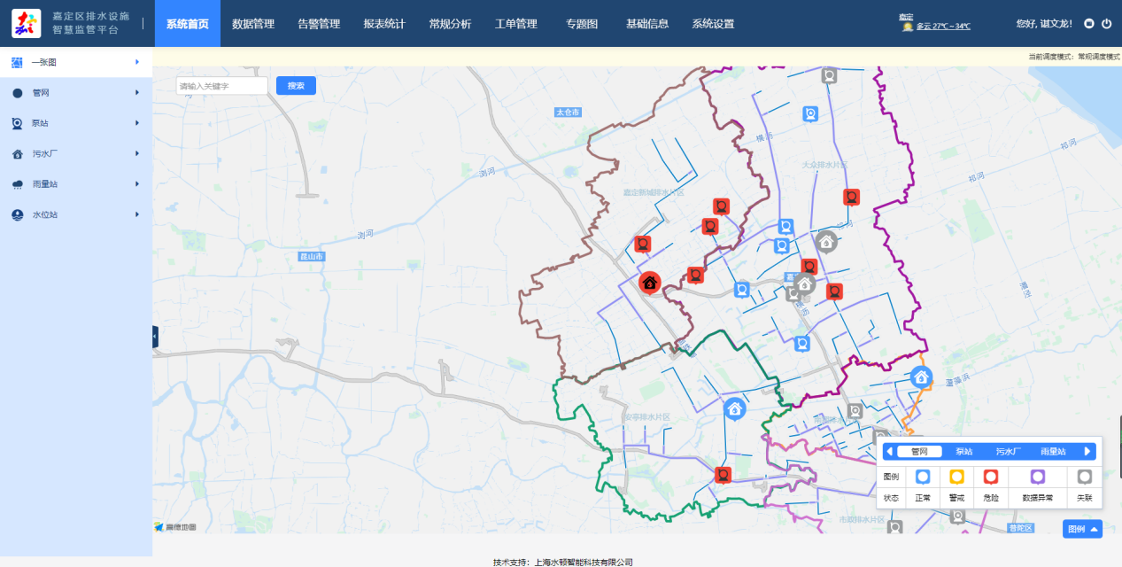

**图 厂站网一张图**

以上海市最新GIS地图为背景，以模型为基础建立厂站网拓扑流向关系，对海沧主排洪渠地区的排水泵站、排水管网、污水厂以及截污系统等专题信息进行集中展示与分析。（GIS地图作支持百度API及管网矢量图自定义叠加，支持按照排水系统及行政区划分割跳色显示）

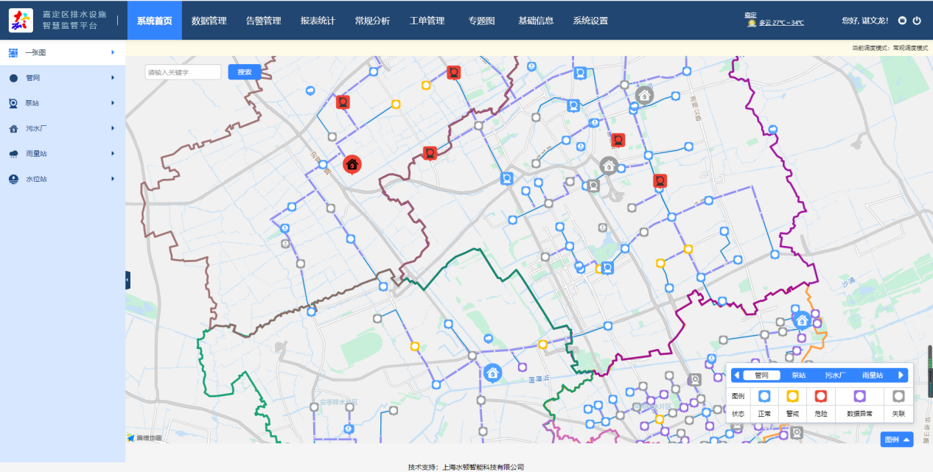

**图 厂站网集中展示图**

鼠标移入某个监测点时可以显示气泡并展示其对应的kpi数据：

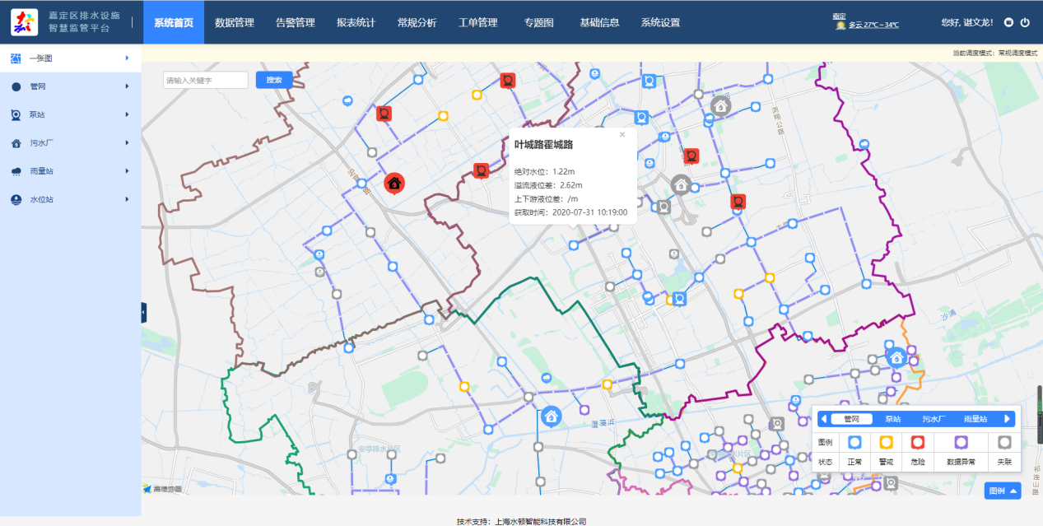

**图 站点气泡展示图**

左侧按照测站的类型分为一张图、管网、泵站、污水厂、雨量、雨水排放口、水系在线、应急工单的类型，点击某个类型右侧地图会自动展示该类型的所有站点信息，并在地图上进行定位。

（2）工艺图

以工艺图形界面的方式，生动形象的将现场管网、泵站、污水厂的现场情况展示出来。并在对应位置展示集成采集上来的动态实时数据情况，能够更直观的掌握排水设施的现场运行情况。

支持自定义显示排水系统、分组泵站、配套管网、相关污水厂、雨水排水口、截流井、调蓄池等监测点实时运行状态和报警信息；

鼠标点击到单个泵站、污水厂、管网、等检测站点上可显示该监测点关键工艺数据及运行状态；

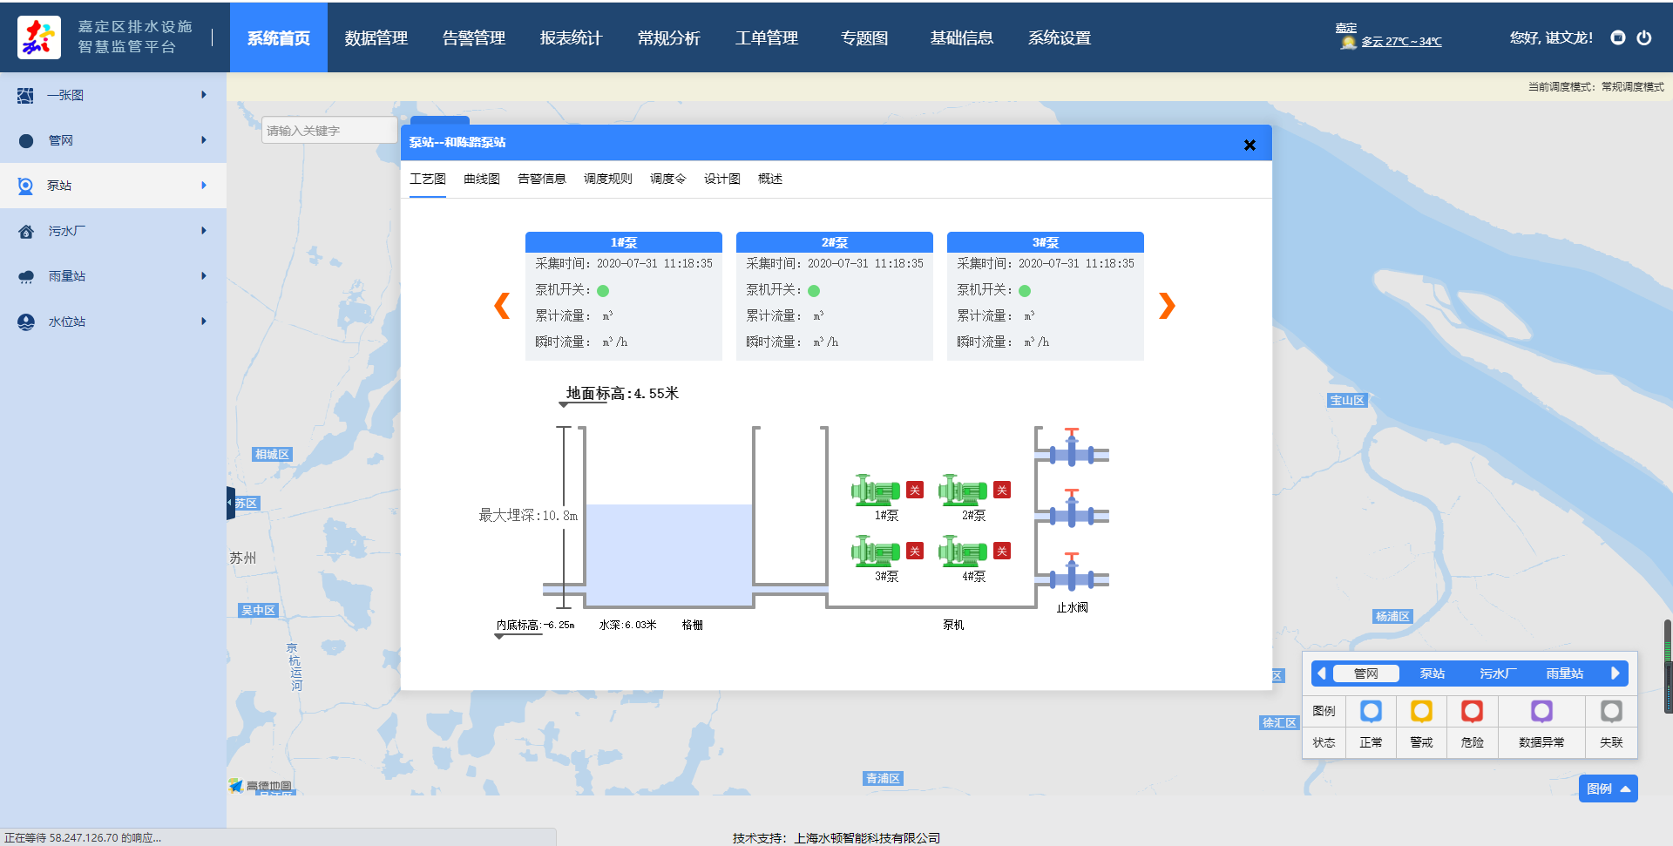

**图 泵站运行工艺图展示图**

界面中可展示该站点中重要的运行参数，包括各泵机的运行工况、泵站的前后池水位信息、流量信息，泵站的基础信息（标高、深度）等。

（3）实时数据曲线

默认情况下，展示管网、泵站、污水厂、雨量、雨水排放口、水系在线、数据的24小时监测数据曲线。结合数据的曲线情况，判定各项监测指标变化趋势是否正常，有没有出现突发的数据跳变及其他异常。

点击某个站点后，在曲线图界面可以查看所选排水设施液位、流量、设备开机等信息的趋势曲线、可自己选择要查看曲线图的监测项，可自定义查看数据的时间段，对曲线或其他图形可直接导出图片。

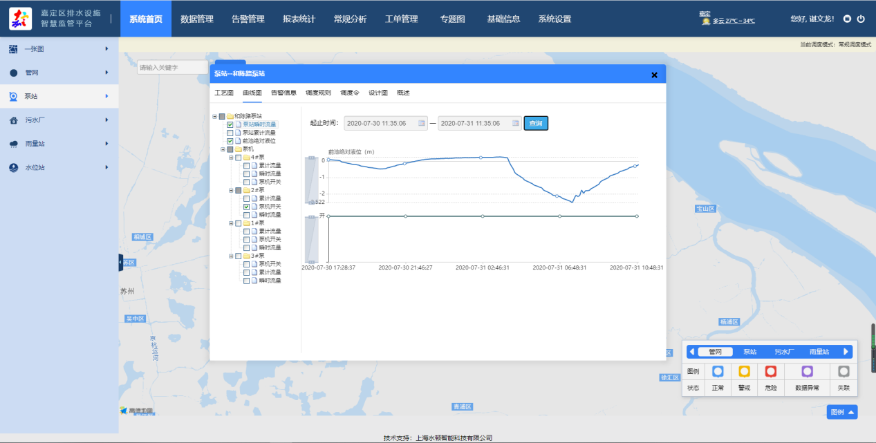

**图 站点运行曲线展示图**

**图 站点视频监控展示图**

（5）告警信息

系统在维护测站基础数据时，对于其相应的监测项会根据实际运行情况进行告警规则的配置，一般对于数值采集项来说会设置：警戒、危险、异常及测站的失联告警，当各个排水设施集成到嘉定区排水设施智慧调度系统中的时候，会根据相应的告警规则，判断数值是否满足了告警的条件，如果数据满足了告警条件，系统会自动产生相应的告警信息。并根据报警等级对数据进行颜色上的区分，地图上则会用不同颜色的图例进行展示，同时当我们点击某个站点时，会在专门的告警信息界面展示该站点的告警信息，对于站点的告警信息，可以进行关注、确认及转工单的操作。

关注：当对告警信息进行关注时，不管在pc端还是在手机app端，关注的告警信息都会置顶显示。

确认：对告警信息进行确认，表明已经知晓了该告警信息。

转工单：对于比较严重的告警信息或者连续多次出现的告警信息，用户可以针对此告警信息拟定一条工单，并分派给相应的人员去现场查看情况，并做相应的处理。

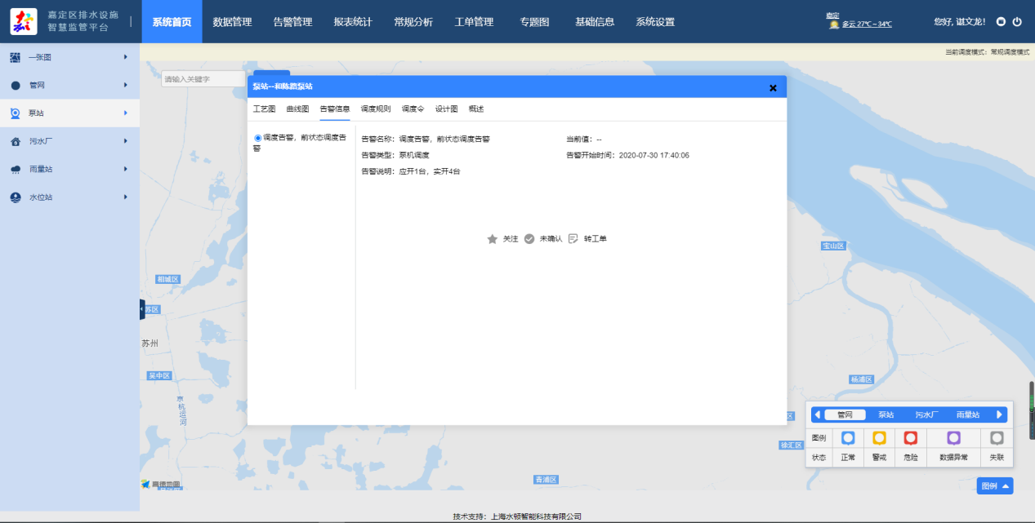

**图 站点告警信息展示图**

（6）调度规则

嘉定区排水设施智慧调度系统最终将实现各排水设施的智慧调度，根据嘉定区的实际情况，及各排水管网的拓扑关系，我们采用swmm工具制作嘉定区的调度模型，通过调度模型抽离出多种调度模式（如：晴天模式、小雨模式、中雨模式、大雨模式），在相应的模式下面，针对各泵站、污水厂、调蓄池、截流井排水设施设定相应的调度条件及调度规则。

各排水设施的调度条件和调度规则配置完成后，系统后台会对集成的各设施的实时运行数据进行判断，当满足相应条件时，如果排水设施当前的调度规则与系统配置的调度规则不相符时则会产生调度告警，同时将根据系统配置的调度规则产生相应的调度令，调度令会发送至手机app端，相应人员接受到调度令，会 进行“接收”、反馈的操作，接收和反馈信息将会在pc端进行显示。

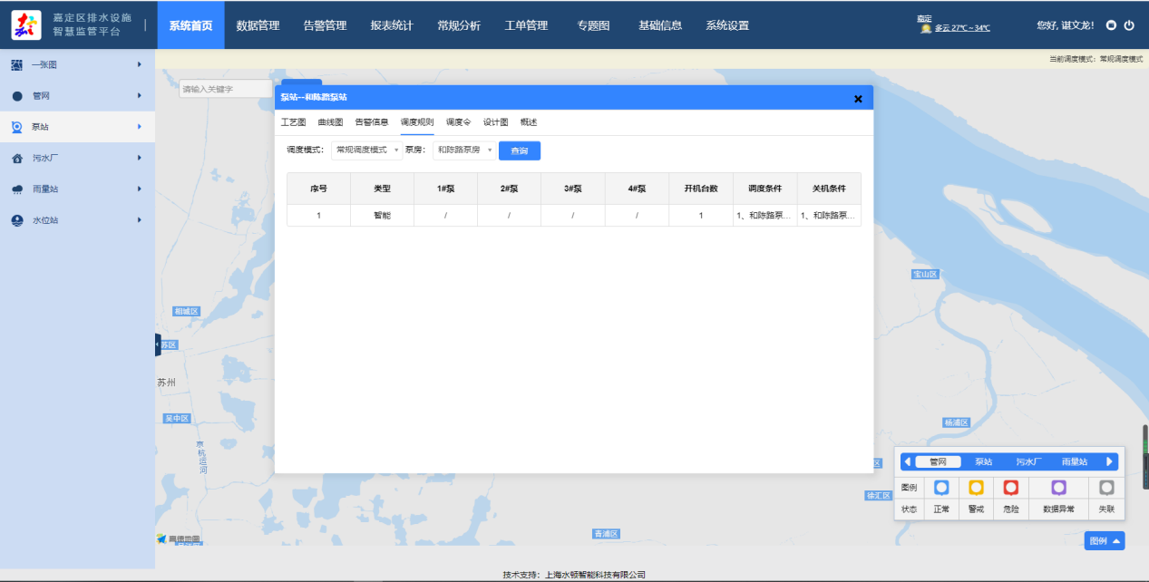

**图 站点调度规则信息展示图**

界面中展示了当前系统的调度模式及该站点在当前调度模式下的详细调度规则；历史发送的调度令，可查看调度令的详情，也可针对该站点发送调度令。

### 4.1.2 数据管理

**一、模块描述**

嘉定区排水设施智慧调度系统中集成了污水系统（管网、污水厂、再生水厂）的运行数据，运行数据、市海绵办（排洪渠主干管网液位、雨水排放口数据、水系在线监测点、城市内涝点）的监测数据，区联动中心（视频监控数据、气象雨量数据、工单事件数据、用户及认证数据），系统中对以上各站点的实时数据进行集成、处理入库，同时实现对实时数据的展示、各个站点历史数据的操作及相应的操作日志。

**二、界面设计**

（1）实时数据展示

该模块按照测站类型管网、泵站、污水厂、再生水厂、截流井、调蓄池、水闸、雨量站、雨水排放口、水系在线监测点、内涝点将各个站点的实时数据进行展示，同时将存在报警的数据根据报警等级用不同的颜色进行展示，一般情况下正常的数据显示为绿色、警戒的数据显示为橙色、危险的数据显示为红色，将该站点的报警等级进行排序，严重级别最高的作为该站点的状态，点击状态，可展示该站点所有的报警信息，级别最高的放在最上面。

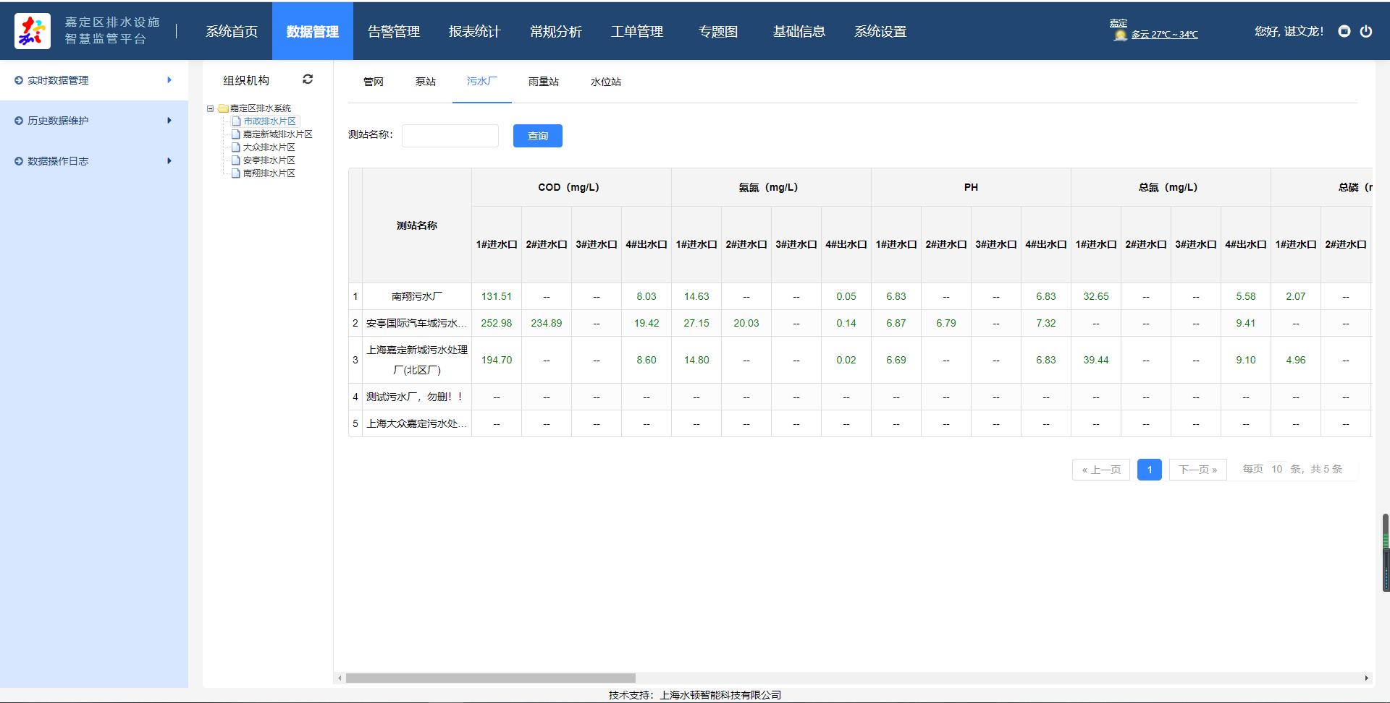

**图 站点实时数据展示图**

1. 历史数据维护

系统在集成数据时，可能会出现网络或者服务器异常关机的情况，导致数据有漏传、错传的异常情况，该模块就是针对各站点集成的数据的一个容错机制，当数据有漏传的情况，可以对该站点的相应的监测项数据进行补录、如果上传的数据出现异常，可以对异常的数据进行修改，如果数据出现多传的情况，可以针对某条数据进行删除的操作。

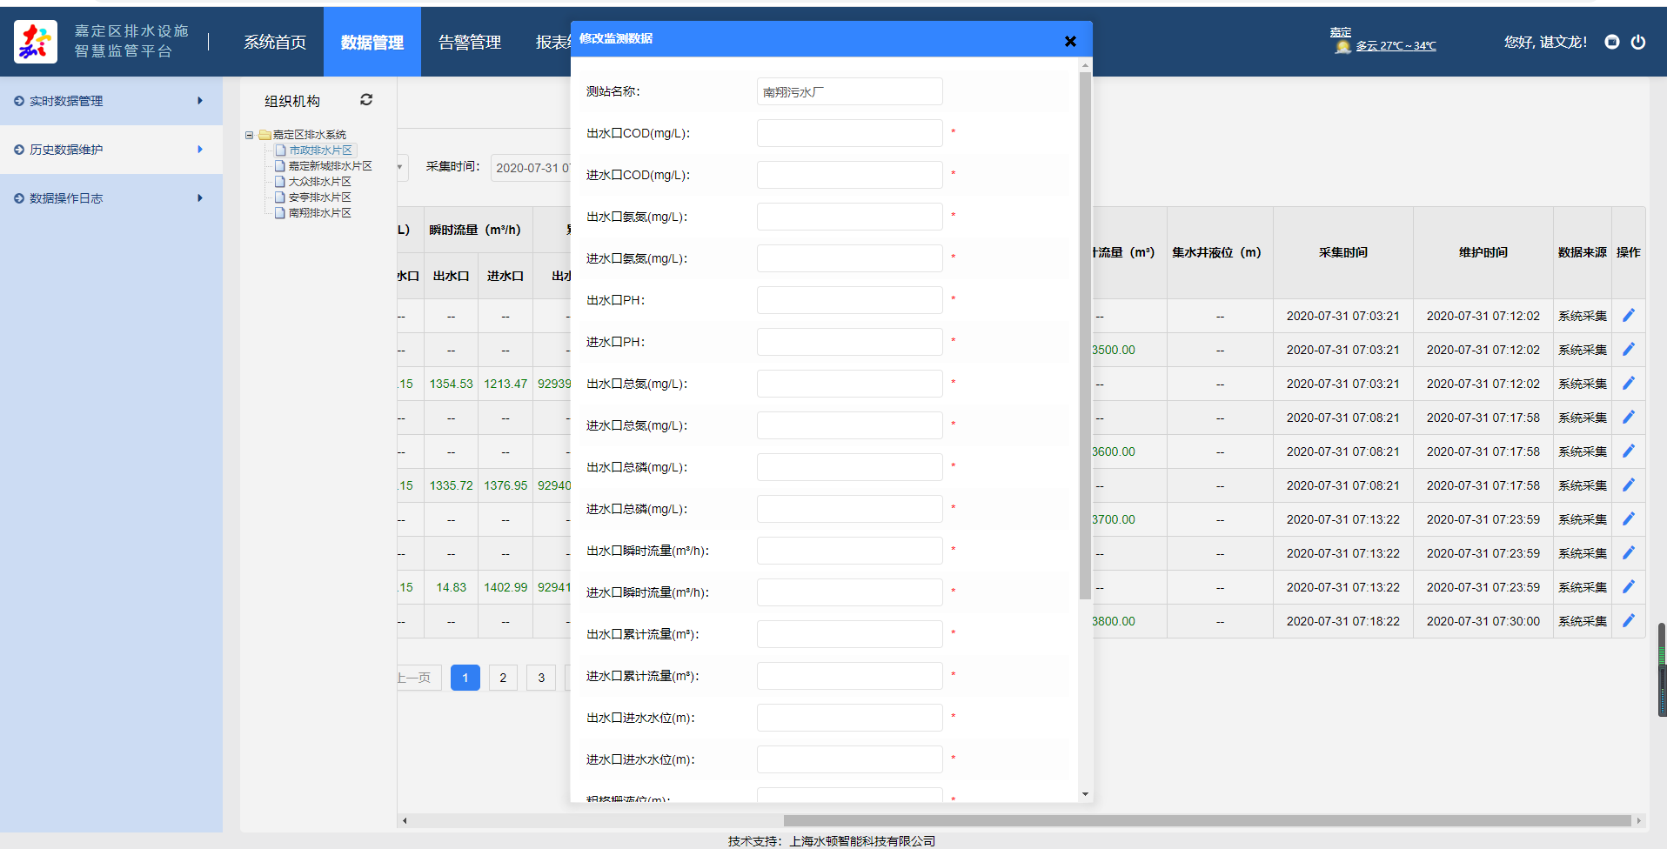

**图 站点历史数据展示图**

1. 数据操作日志

针对历史数据的操作，系统会记录什么人在什么时间对哪个站点的哪个监测项做了什么操作，如张三在2019-02-12 12:30 将污水厂进水COD从5.1改完6.5，对数据的操作留痕，实现对数据的统一管理及事后的追责。

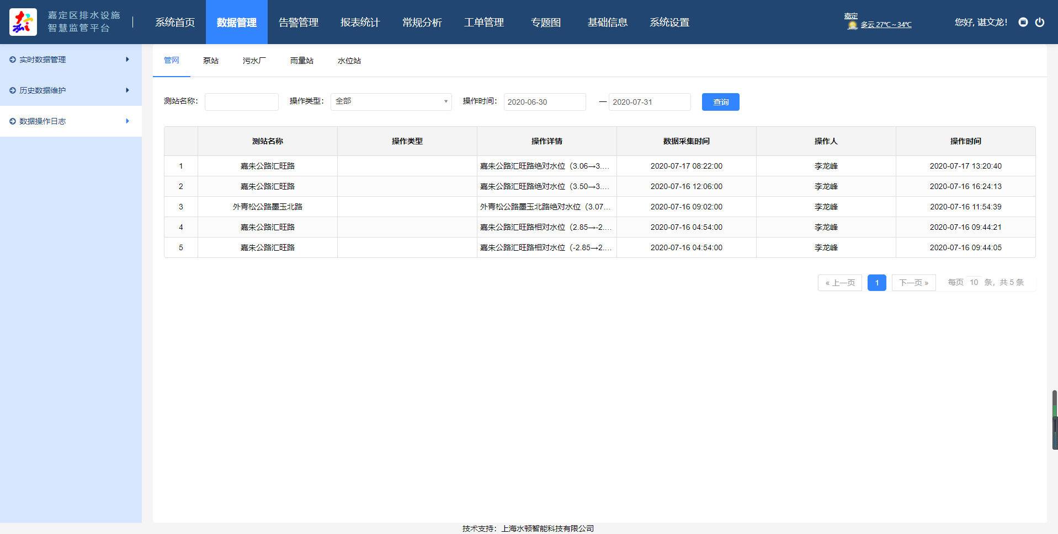

**图 站点数据操作日志展示图**

### 4.1.3 告警管理

**一、模块描述**

结合实际的站点基础数据信息，合理设置对应告警规则，以WEBGIS的形式展示管泵点位位置以及管道流向拓扑关系，并按照报警规则实时监控各个站点的告警状态，状态包括：水位警戒、危险报警等，实现告警监测的及时性、精准性、有效性。同时，针对告警情况，管理员可以进行告警处理流程跟踪。

1. **界面设计**

（1）实时告警

实时告警即各个监测站点当前最新的告警信息。

针对各站点的告警信息，用户可以进行关注、确认及转工单的操作。

关注：当对告警信息进行关注时，不管在pc端还是在手机app端，关注的告警信息都会置顶显示。

确认：对告警信息进行确认，表明已经知晓了该告警信息。

转工单：对于比较严重的告警信息或者连续多次出现的告警信息，用户可以针对此告警信息拟定一条工单，并分派给相应的人员去现场查看情况，并做相应的处理。

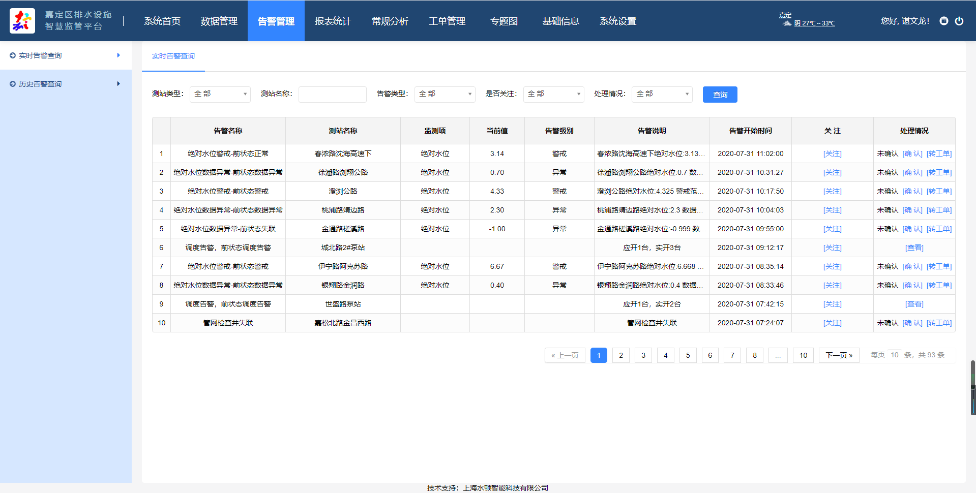

**图 站点实时告警信息展示图**

在该模块中，对于已经关注的告警信息，可以进行“取消关注”的操作，取消关注之后在系统pc端或手机app端该站点的报警信息都会取消置顶。

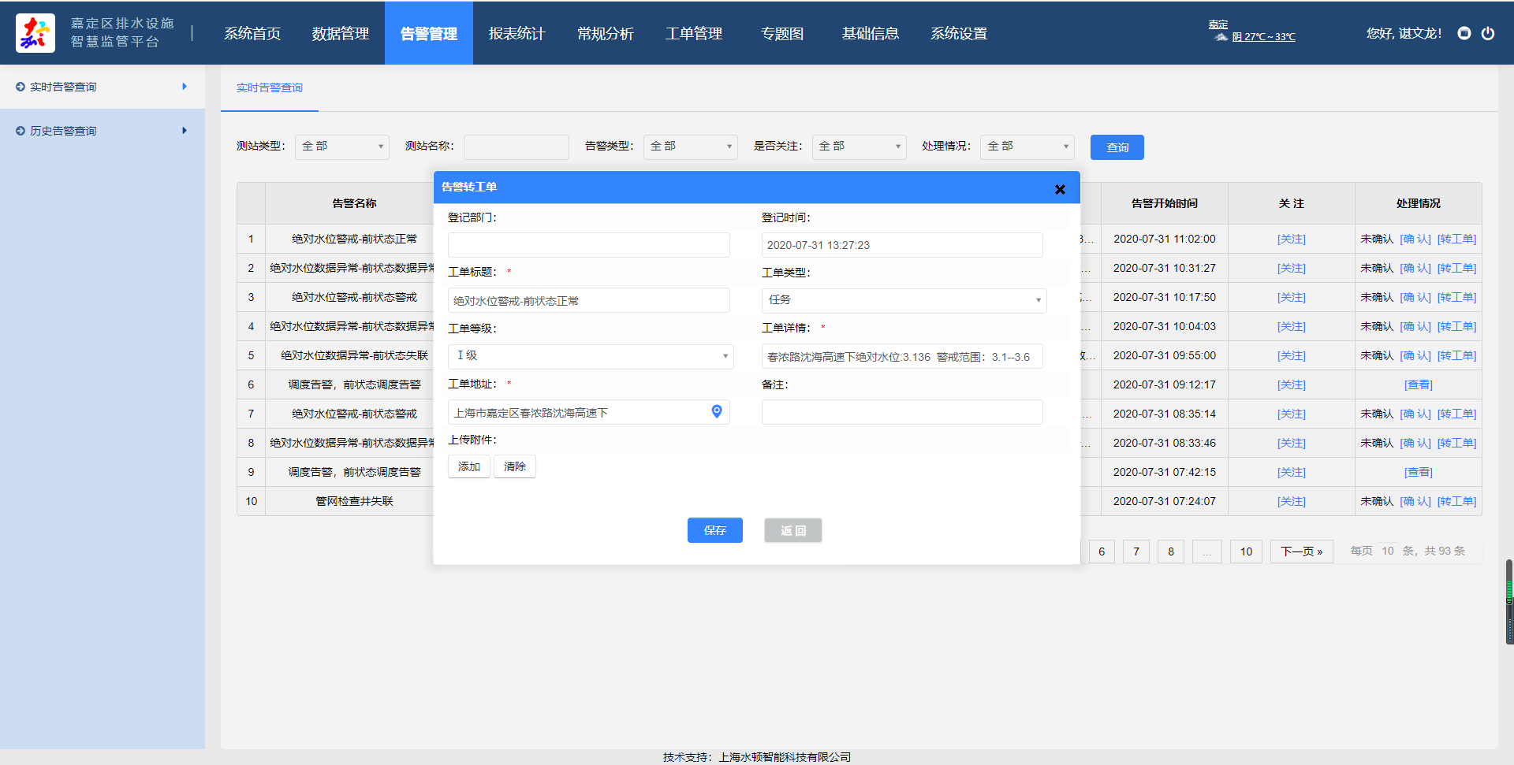

**图 站点告警信息立案展示图**

针对比较严重的告警信息可以进行立案的操作，立案即为将告警信息生成一条对应的工单信息，对于工单信息管理人员可以指派相应的运维人员去现场查看，同事被指派的人员可以对工单的相应处理情况进行反馈，处理完毕后发个相应的管理人员进行确认，确认后该工单状态变为已完成。

（2）历史告警

实时告警即各个监测站点当前最新的告警信息。

针对各站点的告警信息，用户可以进行关注、确认及转工单的操作。

关注：当对告警信息进行关注时，不管在pc端还是在手机app端，关注的告警信息都会置顶显示。

确认：对告警信息进行确认，表明已经知晓了该告警信息。

转工单：对于比较严重的告警信息或者连续多次出现的告警信息，用户可以针对此告警信息拟定一条工单，并分派给相应的人员去现场查看情况，并做相应的处理。

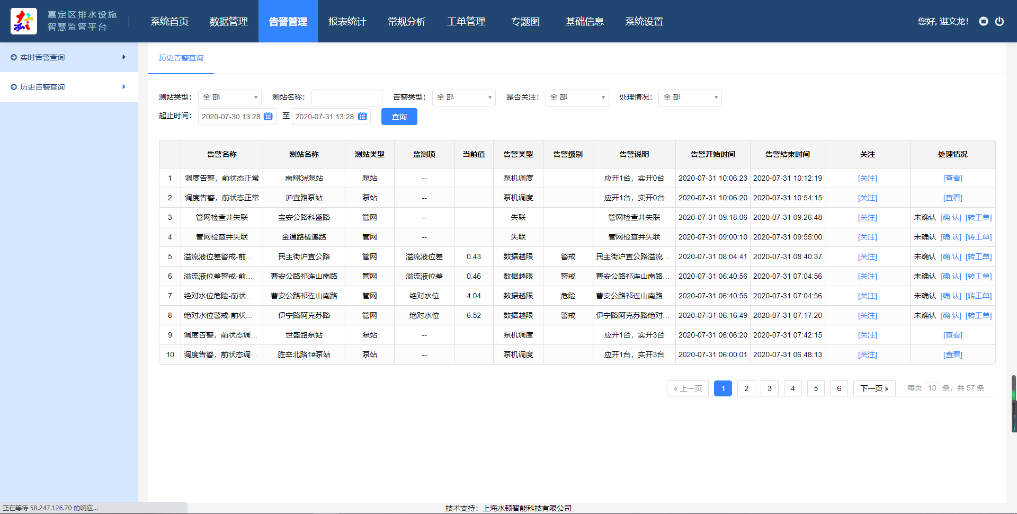

**图 站点历史告警信息展示图**

### 4.1.4 统计报表

**一、模块描述**

系统针对管网、泵站、污水厂、再生水厂、调蓄池、截流井、水闸、雨量站、雨水排放口、水系在线监测点、内涝点单个站点的年、季度、月、日的各监测数据以及报警数据进行运算整合，自动生成报表，报表支持人工修改数据，以及Excel导出等功能；

1. **界面设计**

（1）站点年月日报表

针对测站类型不同，统计的数据不同。

管网：水位及不同级别的告警数据统计

泵站：液位、流量、泵机运行时长、泵机电耗及告警数据统计

污水厂及再生水厂：泵机运行时长、流量、进出水口水质（PH、COD、TP、TN等）及告警数据统计

雨量站：雨量数据及告警数据统计

雨水排放口：流量、液位、SS、DO 及告警数据统计

水系在线监测点：流量、液位、SS、DO 及告警数据统计

内涝点：水位计告警数据统计。

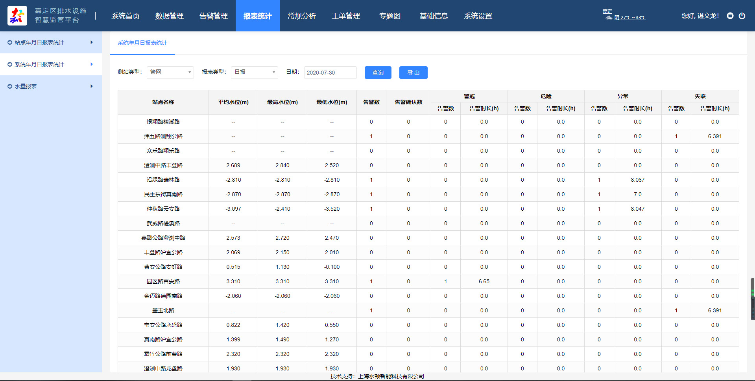

**图 站点年月日报表展示图**

（1）系统年月日报表

针对测站类型不同，统计的数据不同。

管网：水位及不同级别的告警数据统计

泵站：液位、流量、泵机运行时长、泵机电耗及告警数据统计

污水厂及再生水厂：泵机运行时长、流量、进出水口水质（PH、COD、TP、TN等）及告警数据统计

雨量站：雨量数据及告警数据统计

雨水排放口：流量、液位、SS、DO 及告警数据统计

水系在线监测点：流量、液位、SS、DO 及告警数据统计

内涝点：水位计告警数据统计。

系统对全部监测站点的年、月、日的监测、报警以及系统运行情况、故障情况等进行运算整合，自动生成报表，报表支持人工修改数据以及Excel导出；

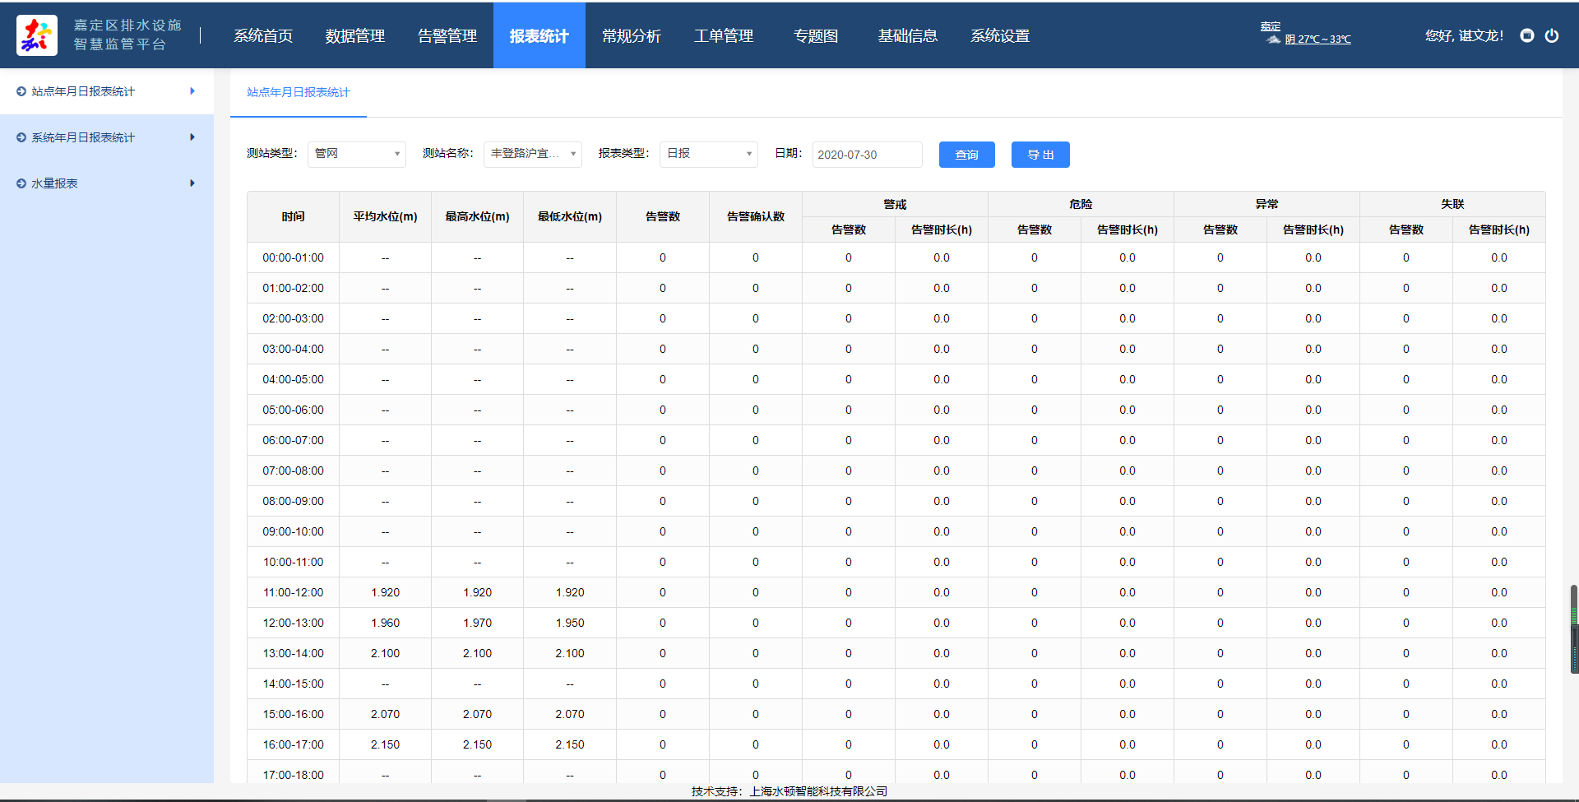

**图 站点年月日报表展示图**

### 4.1.5 常规分析

**一、模块描述**

针对系统集成的各站点的运行数据及其产生的告警数据，系统对站点的运行数据和告警数据进行不同形式的统计。

二**、界面设计**

（1）告警分析

对历史水位进行历史曲线展示分析、柱状图、饼图、数据分布图展示。

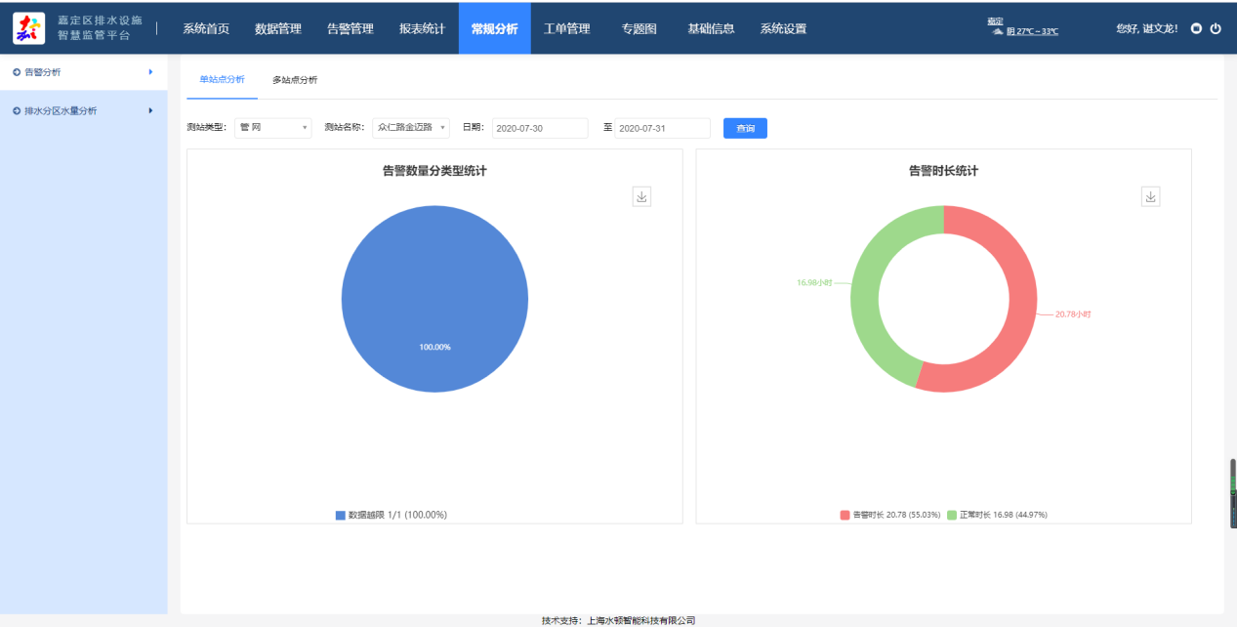

**图 曲线图表分析**

### 4.1.7 工单管理

**一、模块描述**

在告警管理模块中提到系统中比较严重的告警信息可以转成工单去处理，在巡检管理中巡检人员在巡检过程中发现的问题也可以上报形成工单，另外嘉定区联动网格系统中上报的一些事件也会和嘉定区的排水管理单位相关联，这个时候区联动中心需要将事件下发到嘉定区的排水系统中，在系统中进行接收、处理及反馈。

本系统中的工单由运维管理人员分配人员处理，相应人员在手机app上可以看到与自己相关的工单任务。

**二、界面设计**

（1）工单发布

在嘉定区排水设施智慧调度系统中首页GIS地图中，各站点的告警信息界面，针对单个告警信息可以进行“转工单”的操作，在告警信息管理模块下的实时告警信息和历史告警信息中也可以针对单条告警信息进行“转工单”的操作，巡检管理中，巡检人员在巡检的过程中针对某个存在问题的站点也可以上报问题，在系统pc端，相关运维管理人员可以直接在“工单发布”模块进行工单发布的操作。

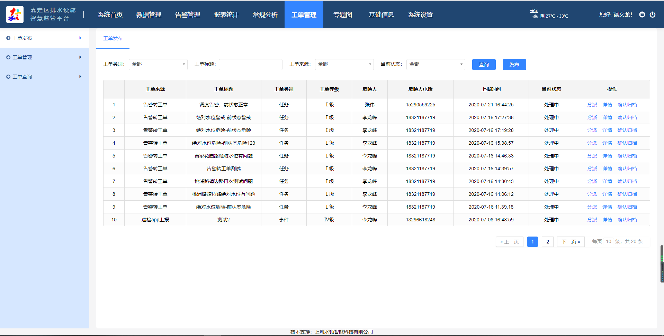

**图 工单发布界面展示图**

（2）工单管理

发布之后的工单首先由运维管理人员分派相应的工单执行人员，工单执行人员在手机app上可以接收到工单任务。

工单执行人员针对接收到的工单任务可以进行“任务驳回”和“任务延期”的申请。对于没有异议的工单执行人员在达到相应位置后即可进行相应的处理，在处理过程中可以反馈过程执行信息，在工单处理完成后可以提交工单处理情况。

相应的运维管理人员针对执行人员提交的任务驳回和任务延期的申请可以进行审核，同时对于处理完成的工单可以进行确认。

**图 工单分派界面展示图**

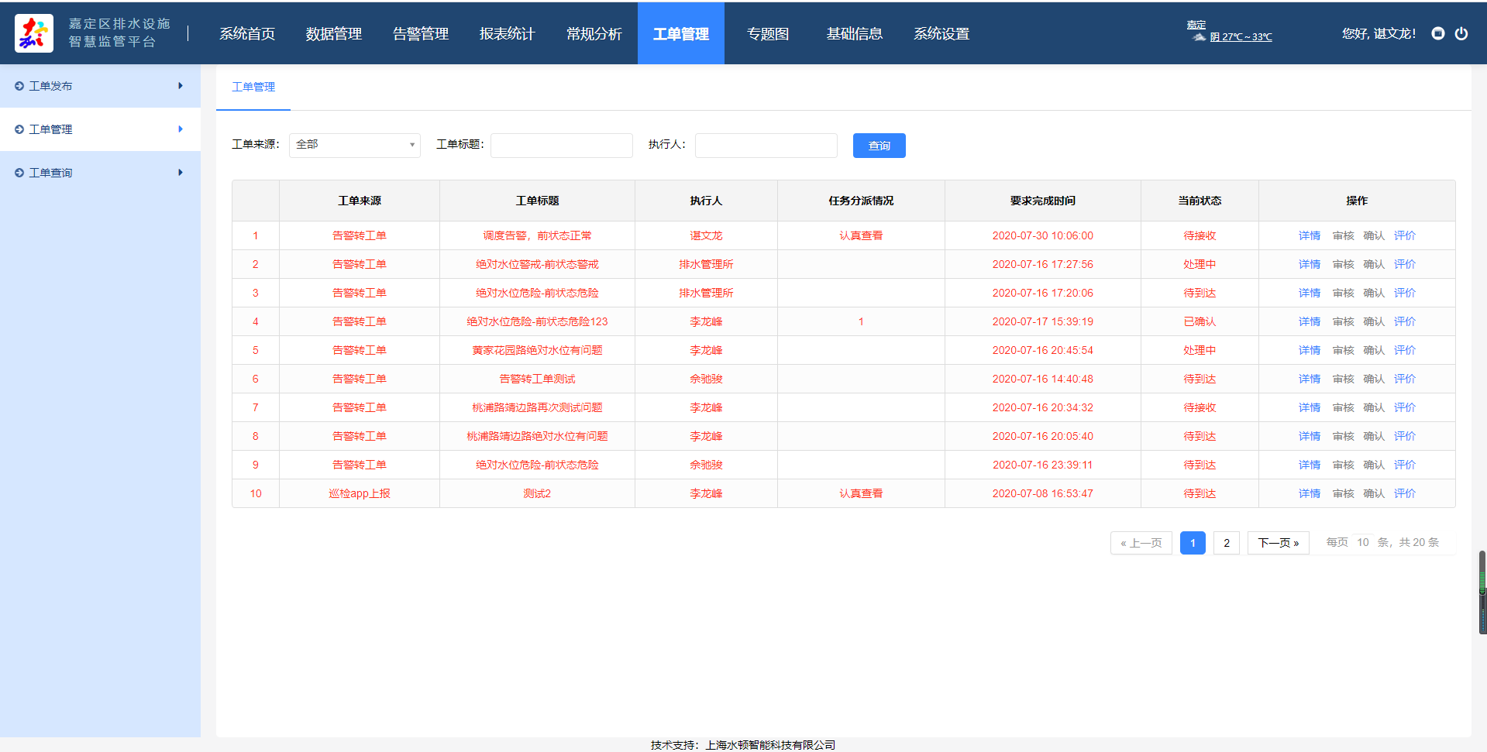

**图 工单延期审核展示图**

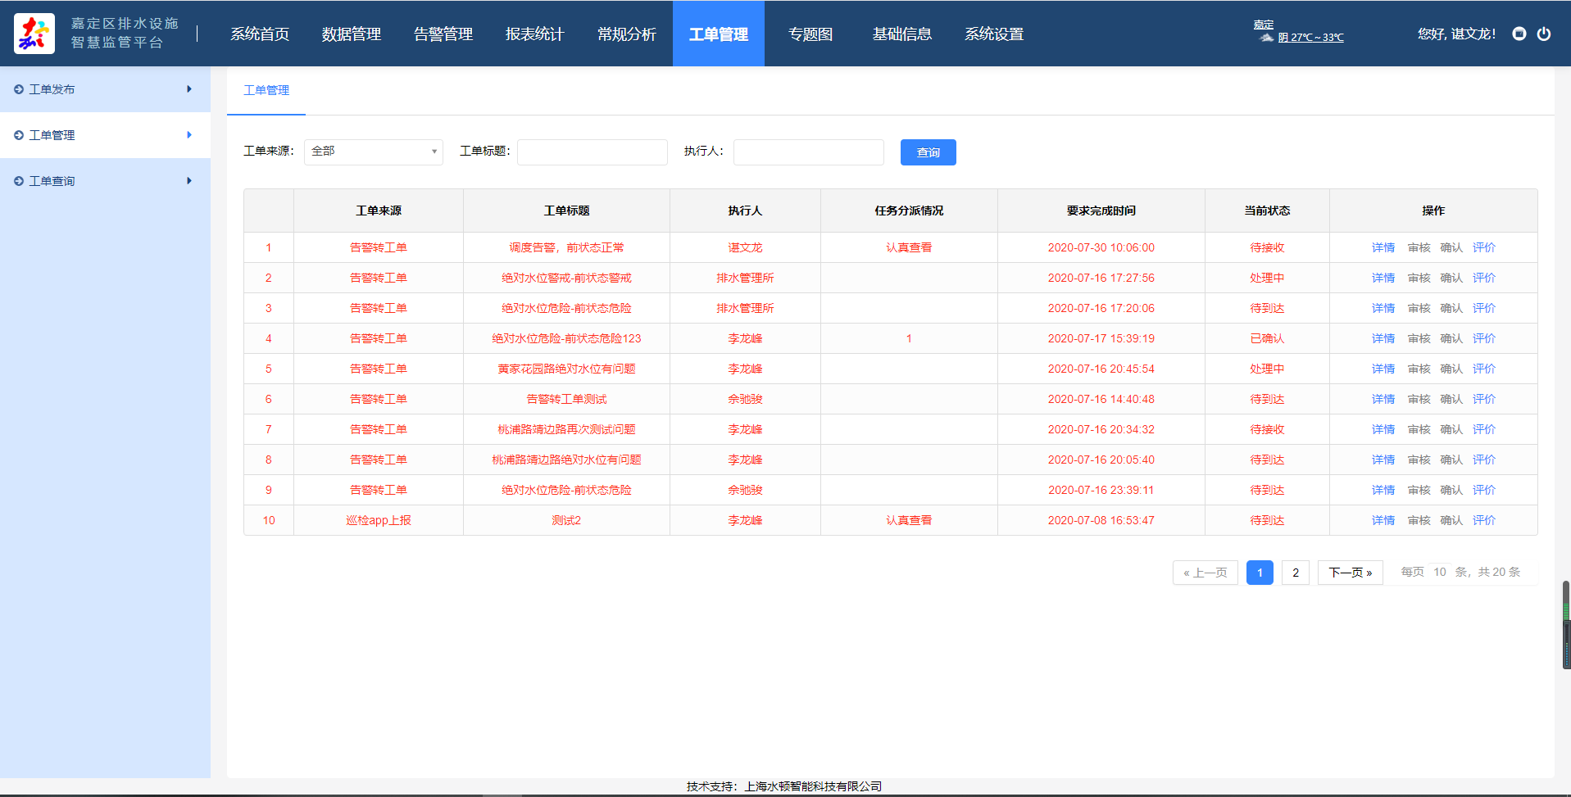

**图 工单完工确认展示图**

（3）工单查询

发布查询主要是针对发布的工单的详细信息查看，包括各工单当前执行状态的查看，点击某个工单，可以查看工单的详细信息，包括工单的基础信息、工地的分派信息、现场上报信息、结果上报信息、确认信息、流程信息，以下是其具体的界面设计。

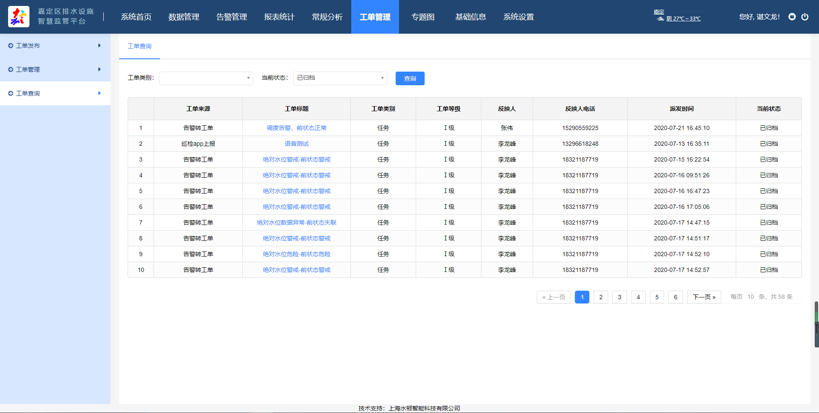

**图 工单列表展示图**

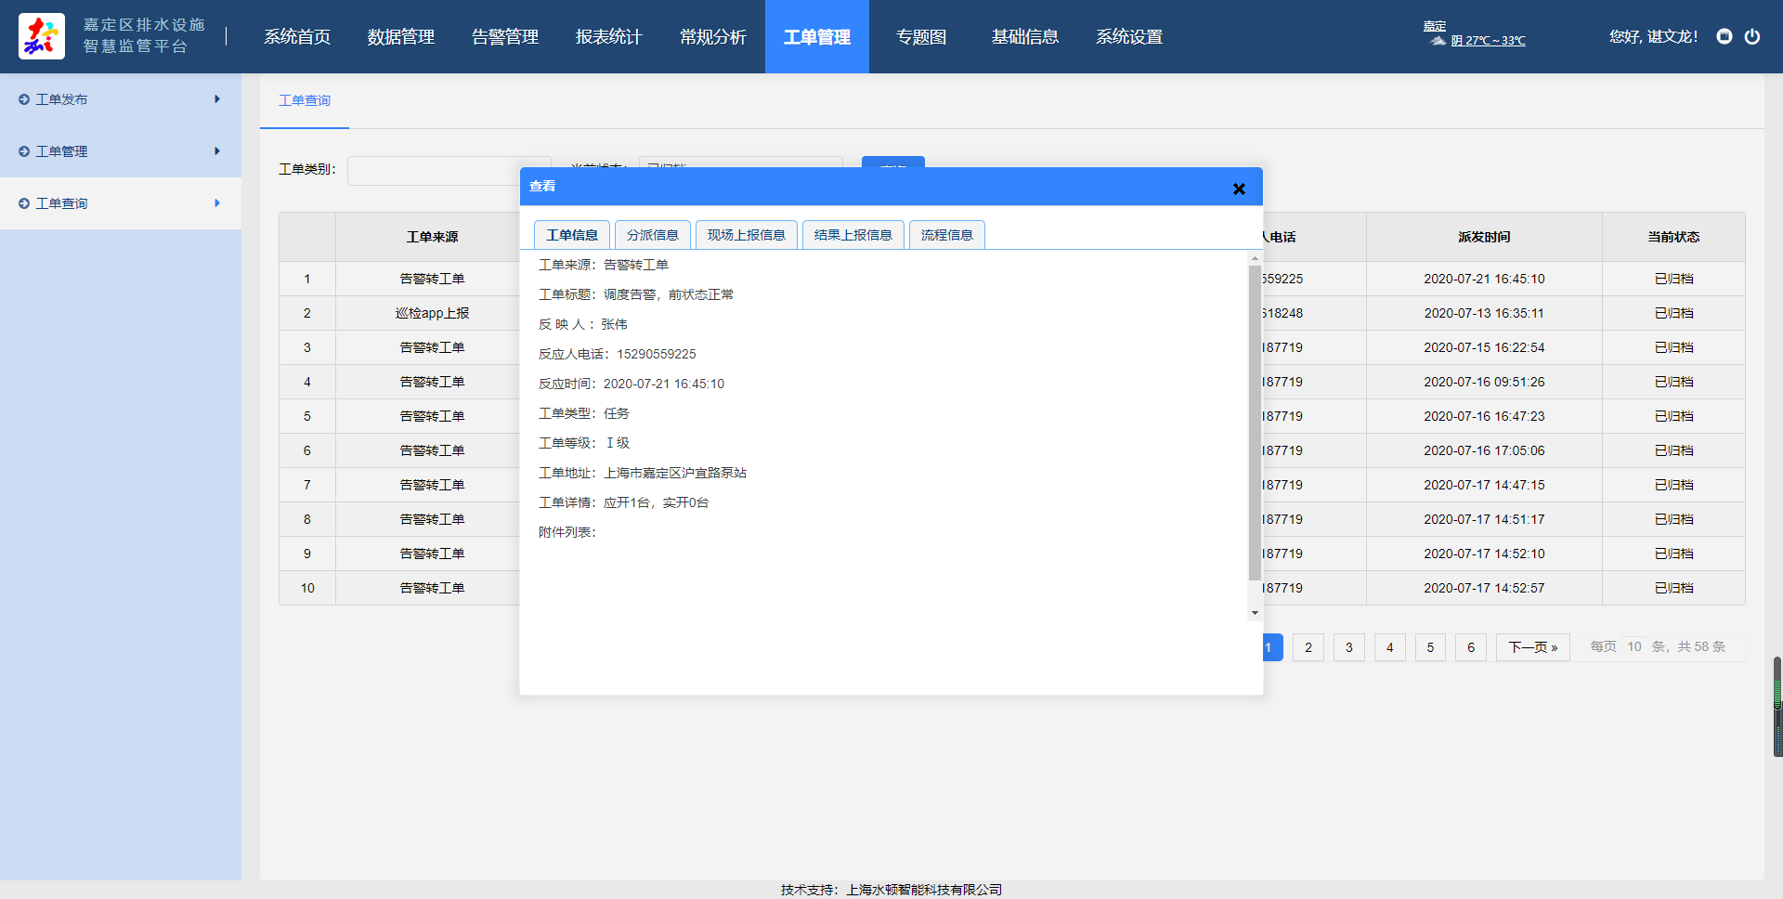

**图 工单详情界面展示图**

### 4.1.8 专题图

**一、模块描述**

针对嘉定区集成的各类型的排水设施，将数据进行分类汇总，并将典型的数据进行抽取在通过WEBGIS的形式进行专题分析，嘉定区排水设施智慧调度系统的专题图主要包括：管网水位专题图、泵站流量专题图、告警专题图、水质专题图、调度专题图、工单专题图

**二、界面设计**

（1）管网水位专题图

管网水位专题图主要是针对系统中集成的管网的数据（包括上海水顿自建的管网水位点、从市海绵办中集成的排洪渠主干管网的监测站点），将站点在地图上进行定位，可自定义时间段，将各站点在该时间段内的不同级别的水位占比在地图上用饼状图展示出来（水位正常时间段、警戒、危险、异常和失联的时间占比），其效果图如下：

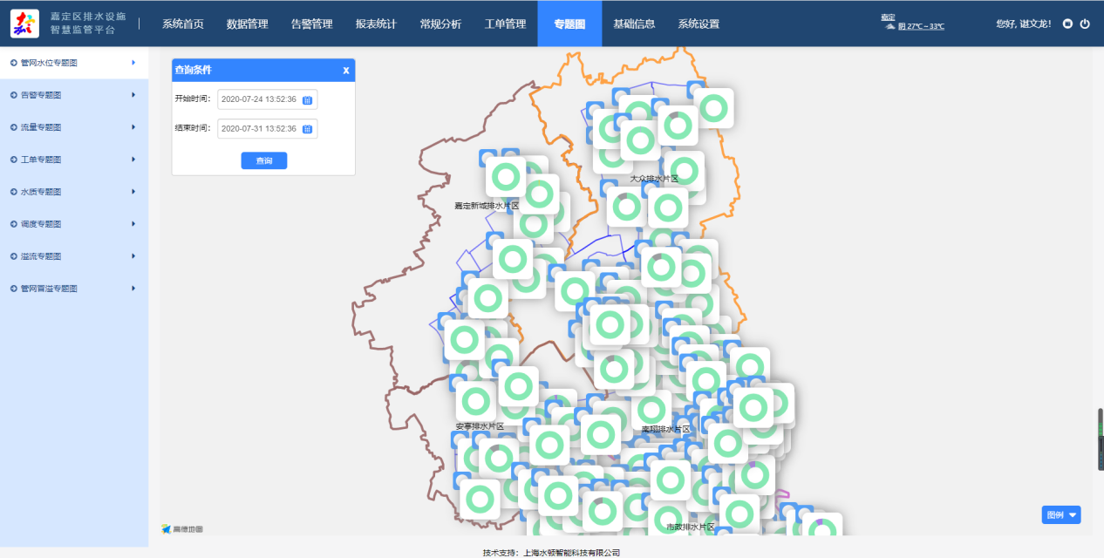

**图 管网水位专题图展示**

（2）泵站流量专题图

泵站流量专题图是针对系统中集成的泵站的监测点，首先会将各个站点在地图中进行定位，自定义时间段，将各个泵站在相应时间段内的累积流量用柱状图的形式展示在地图中，其效果图如下：

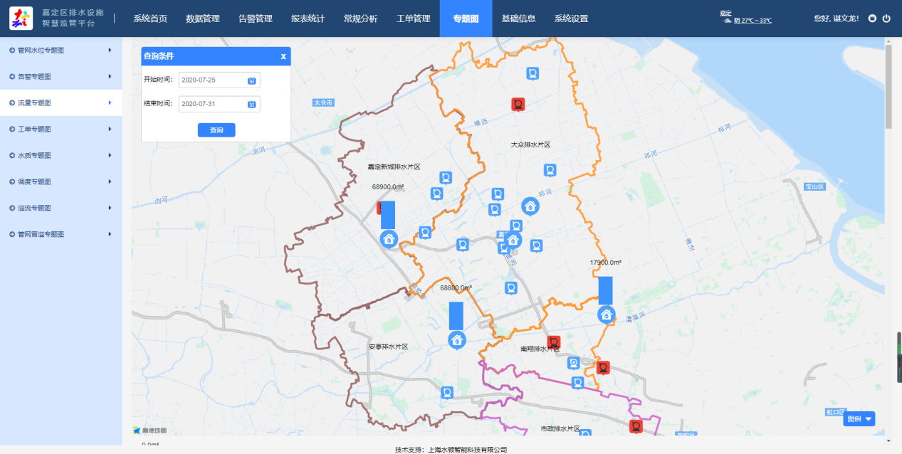

**图 管网水位专题图展示**

1. 告警专题图

告警专题图中可以自定义时间段和测站类型，选择测站类型（管网、泵站、污水厂、再生水厂、雨量站、雨水排放口、水系在线监测点、），根据所选的站点类型在地图中进行定位，并将各个站点在相应时间段内的告警类型所占比重用柱状图展示出来，其效果图如下：

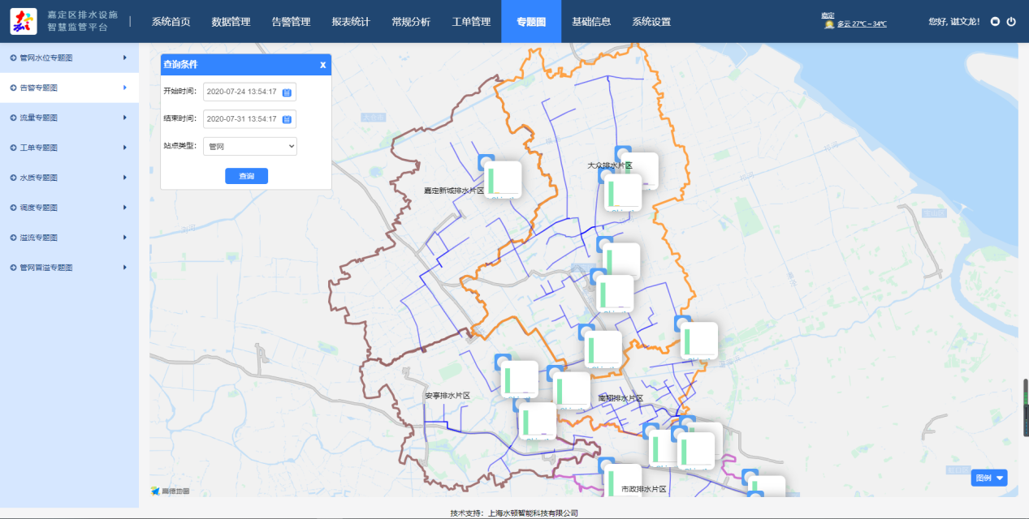

**图 告警专题图展示**

1. 水质专题图

水质专题图主要针对雨水排放口的监测站点中的SS监测项，可自定义时间段，将该时间段内各个雨水排放口SS监测项的各状态时长用饼状图的形式进行展示，其效果图如下：

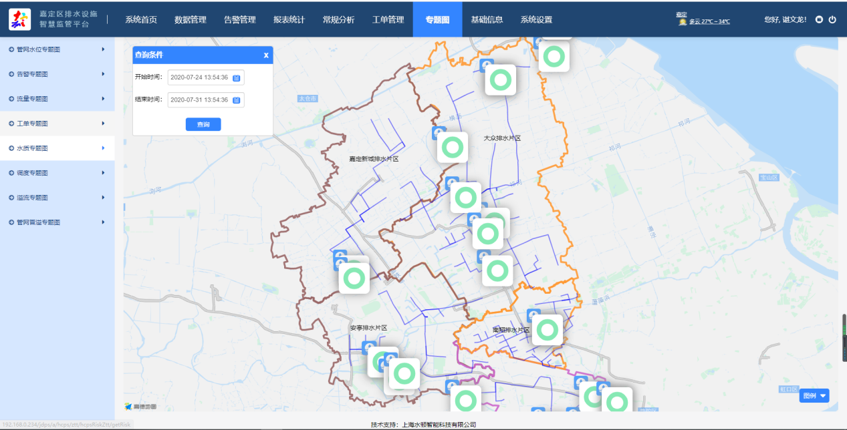

**图 水质专题图展示**

1. 调度专题图

嘉定区排水设施智慧调度系统最终目的是实现各排水设施的智能化调度，目前根据嘉定区的实际运行情况用swmm进行分析并制定了几种调度模式（晴天模式、小雨模式、中雨模式、大雨模式、特大暴雨模式），针对某种调度模式会对各个排水设施进行调度规则的配置，调度规则即满足怎样的条件下泵机要开到几台，闸门要提升到怎样的高度。调度模式和调度规则配置好之后，当有设施的运行数据集成到该系统中时，系统会根据相应的调度天条件匹配相应的调度规则，判断当前设备的运行工况是否和调度规则一致，如果不一致则判定为没有按照调度规则进行调度，调度专题图即展示各个排水设施正常调度时长与异常调度时长的占比，其效果图如下：

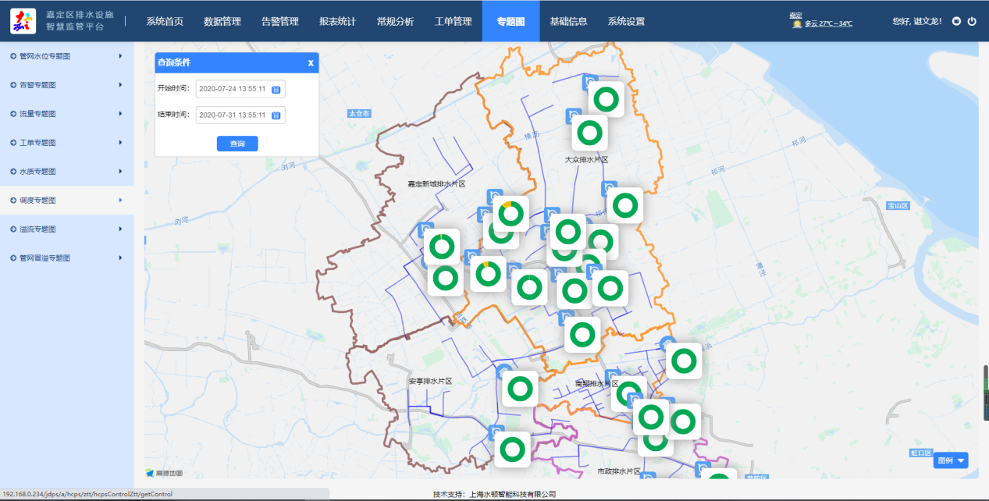

**图 调度专题图展示**

1. 工单专题图

工单专题图中可以自定义时间段，将该时间段内的所有工单根据当前的状态用不同的图例定位在地图上，这样可以非常直观的看出哪些地方是工单易发地点，其界面效果如下：

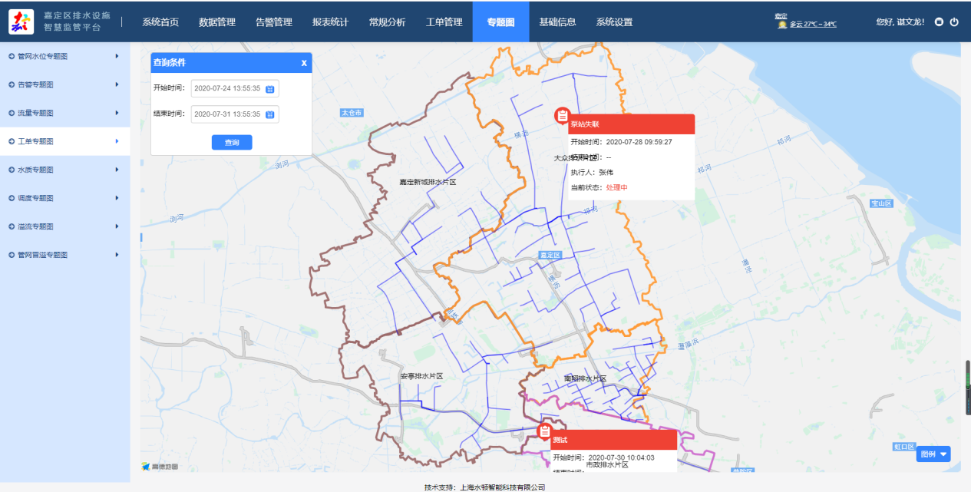

**图 工单专题图展示**

### 4.1.9 基础信息

**一、模块描述**

嘉定区排水设施智慧调度系统中的基础信息模块主要是将底层作为系统运行支撑的数据进行全面统一的维护，包括（行政区域数据管理、排水系统数据、监测项数据、测站数据、告警短信配置、污水处理标准、调度规则配置、设备监测点监测项管理、管道信息、站点分派）这些模块维护好之后，对数据的集成处理、数据的告警判断及告警信息的生成、地图的定位都起到了决定性的作用

**二、界面设计**

（1）测站信息管理

嘉定区集成了所有排水设施的运行数据（包括污水系统的泵站、污水厂、再生水厂、截污系统的截流井、调蓄池、水闸、市海绵办的雨量站、水系在线监测站、雨水排放口季内涝点、区联动中心的视频点等），该模块按照测站类型将所有的站点信息进行维护，其界面效果如下：

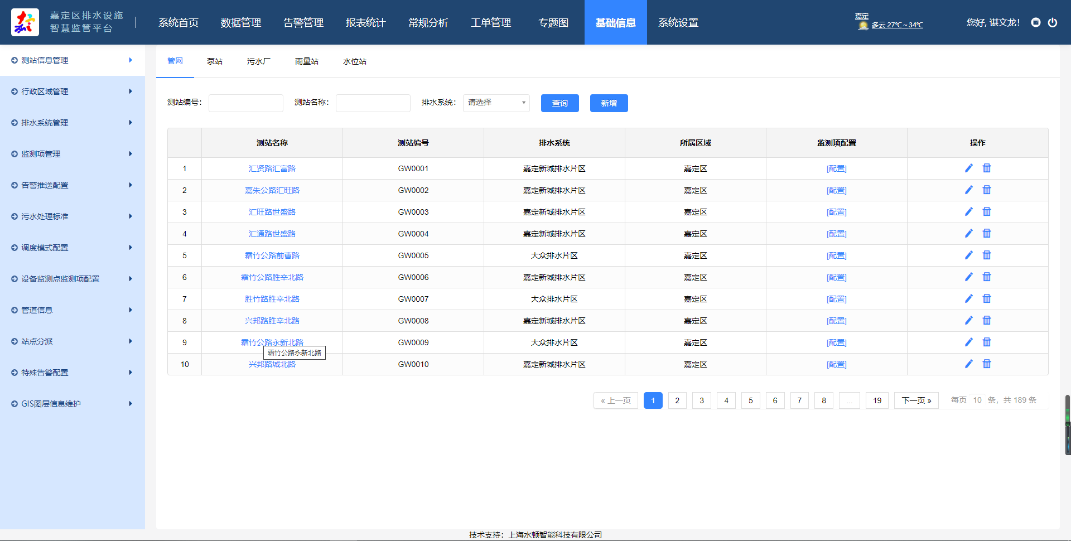

**图 测站信息展示**

（2）行政区域管理

行政区域管理即将嘉定区的行政区域按照国家的行政区域划分信息进行维护，其展示效果如下：

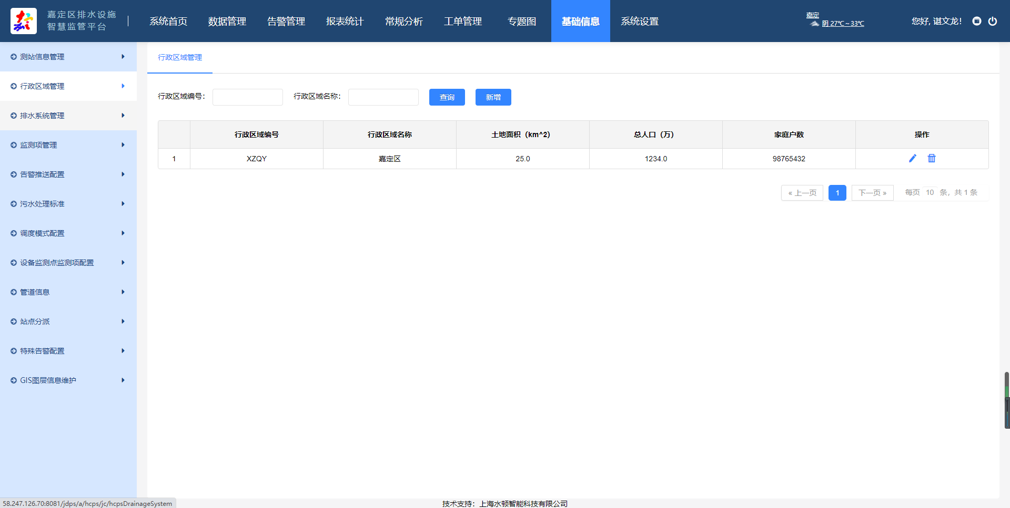

**图 行政区域管理界面展示**

（3）排水系统管理

排水系统根据嘉定区排水的实际情况进行维护，如嘉定区只有一条主排洪渠，那系统中可以维护主排洪的信息，其展示效果如下：

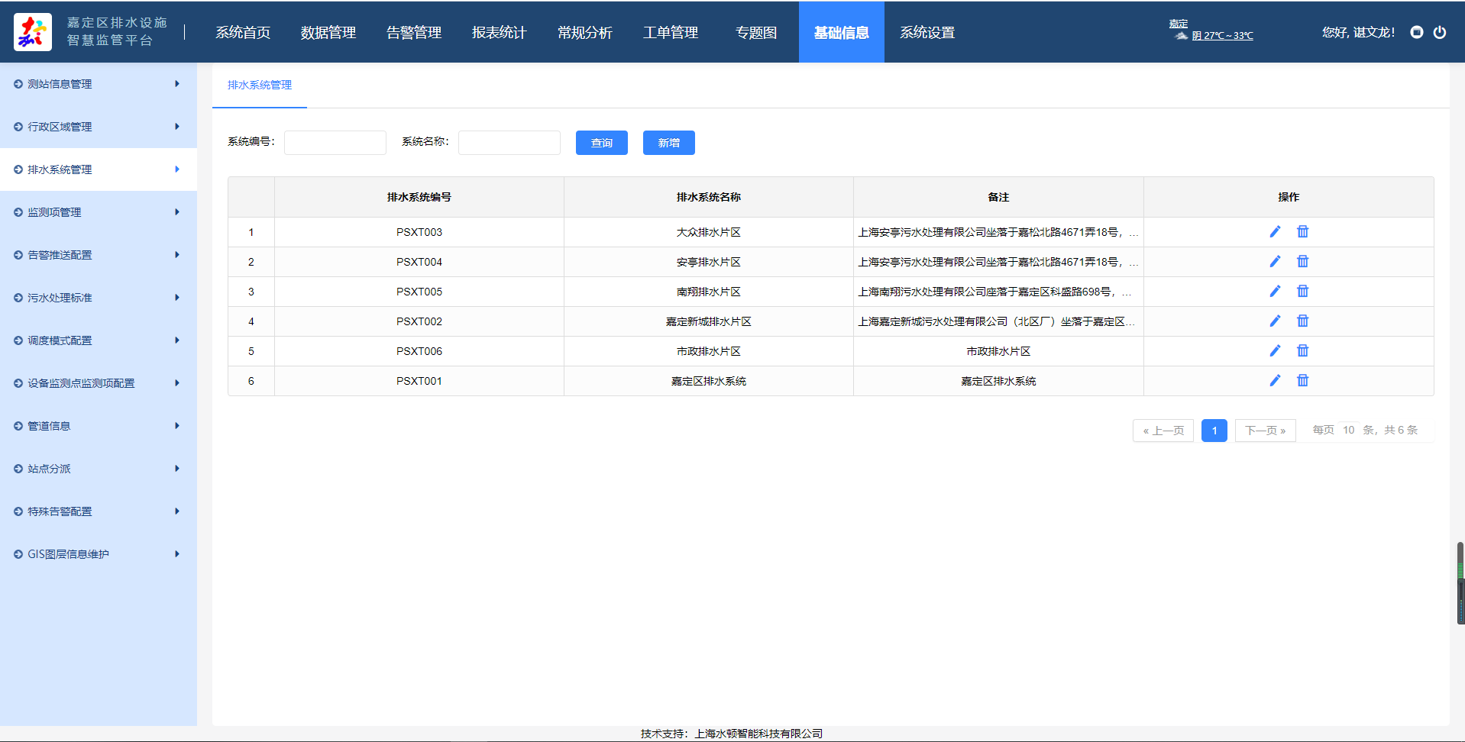

**图 排水系统数据维护界面展示**

（4）监测项管理

嘉定区排水系统中集成了各种排水设施的运行数据，不同测站类型的监测数据不一致，所以在此模块中将各个站点类型中采集的监测项类型进行维护，其展示效果如下：

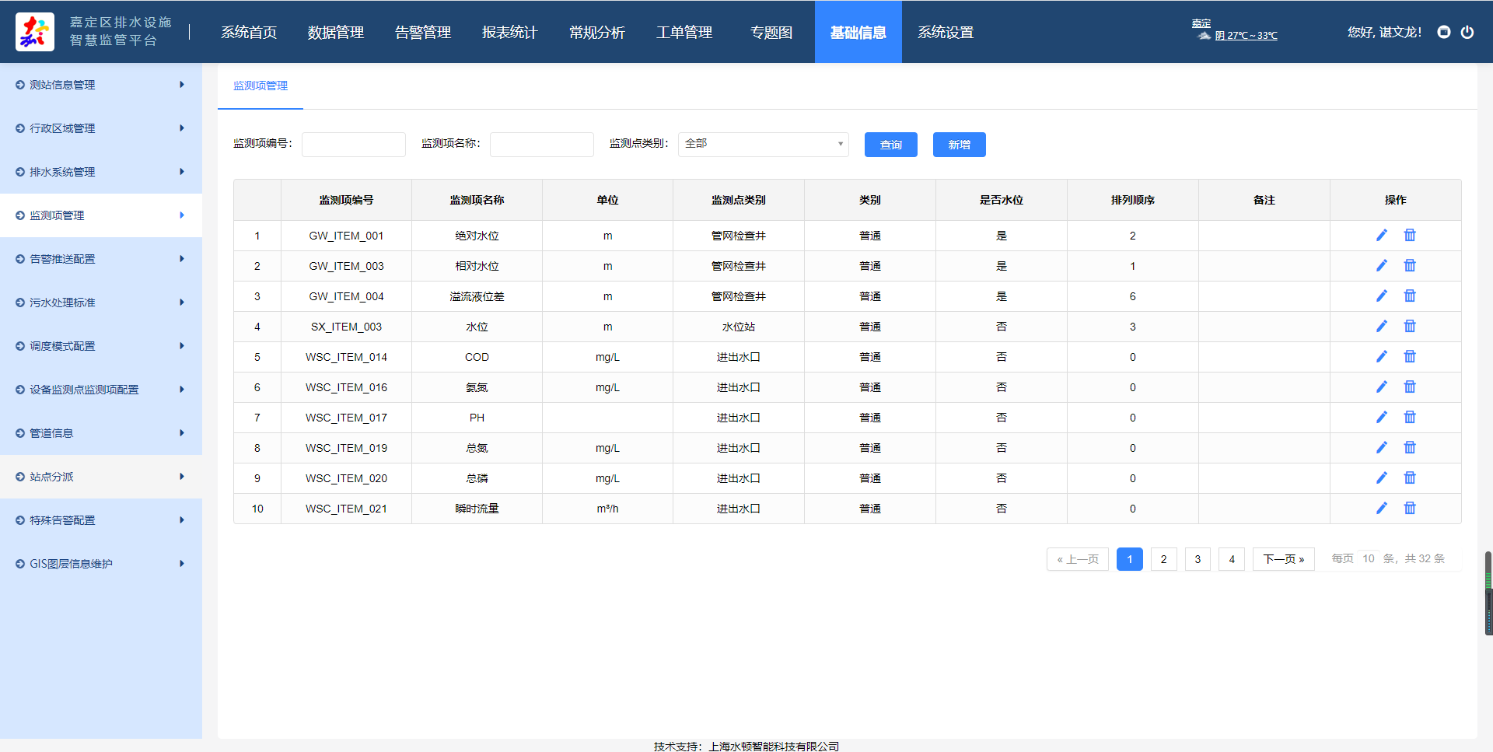 **图 监测项信息界面展示**

（5）告警短信配置

告警短信配置主要将各个站点产品的报警信息由谁接收的关联关系建立起来，在嘉定区排水系统中，该信息维护好之后主要是可以在手机app上接收告警信息，其展示效果如下：

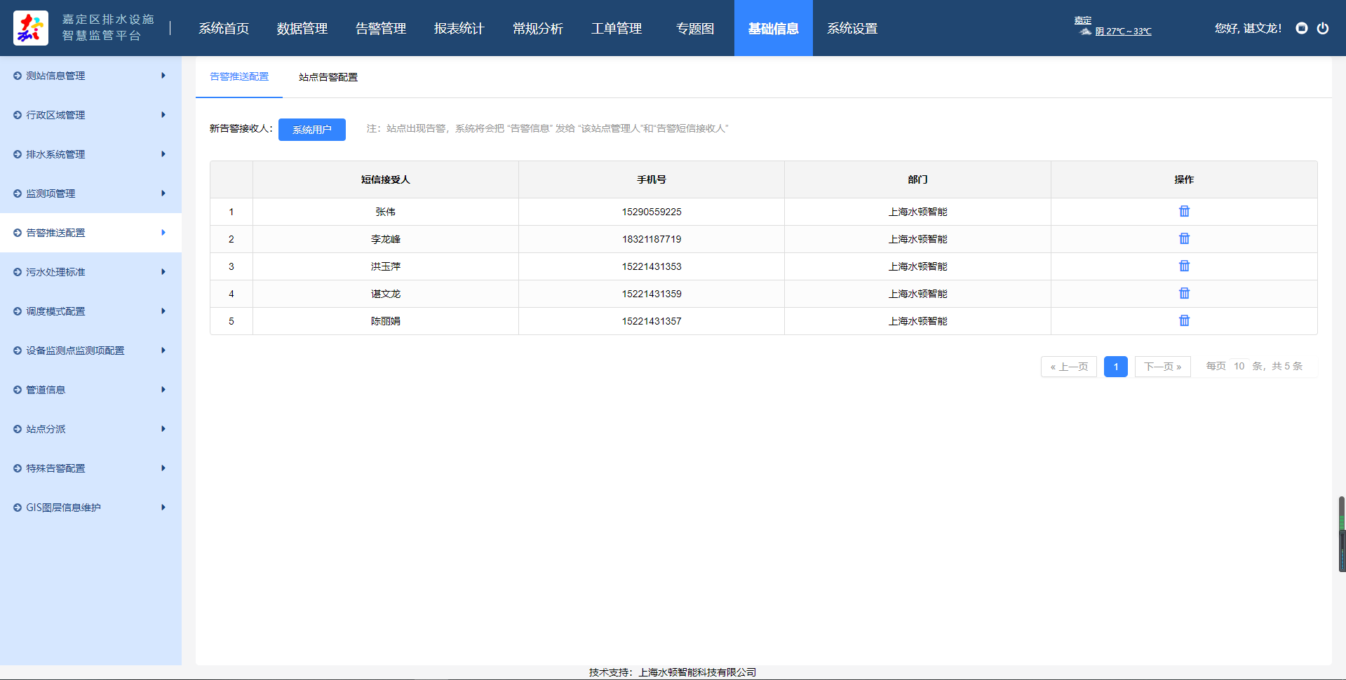

**图 告警短信配置界面展示**

（6）污水处理标准

目前嘉定区污水处理标准采用国家的污水厂出水口水质标准，分为四个等级（一级A、一级B、二级、三级），根据站点类型配置其水质标准的具体范围，其展示效果如下：

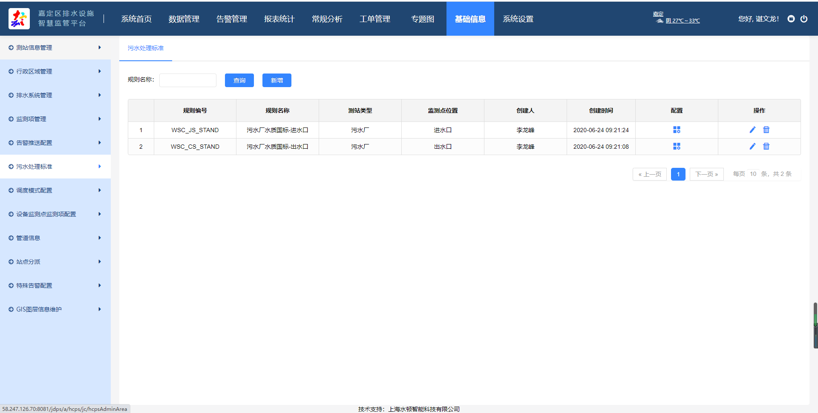

**图 污水处理标准界面展示**

（7）污水处理标准

目前嘉定区污水处理标准采用国家的污水厂出水口水质标准，分为四个等级（一级A、一级B、二级、三级），根据站点类型配置其水质标准的具体范围，其展示效果如下：

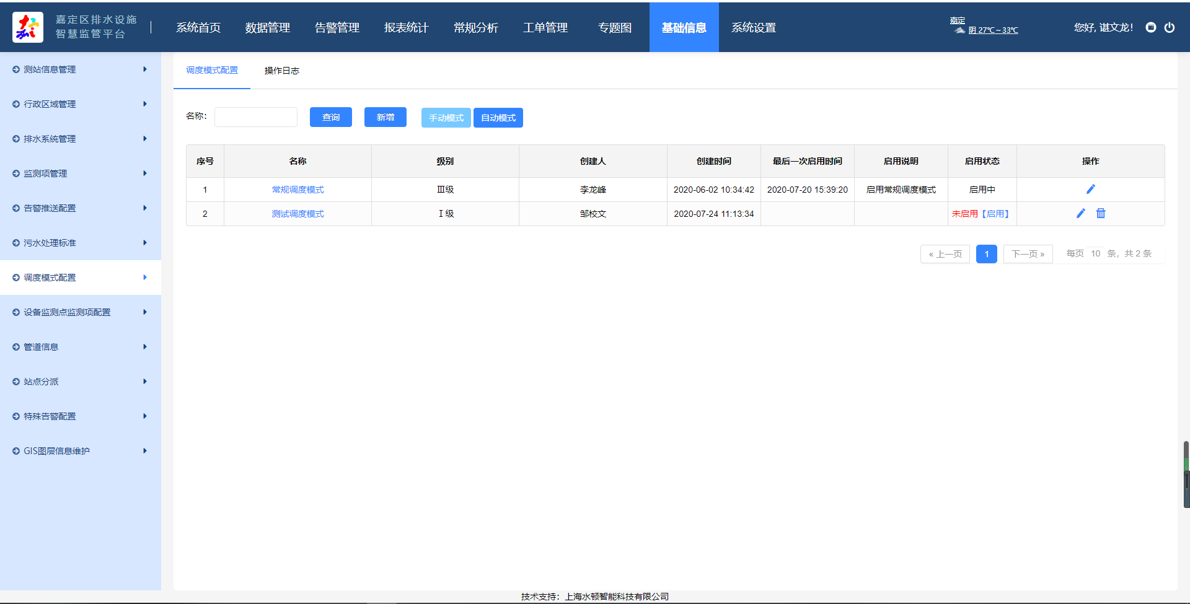

**图 调度模式配置界面展示**

（8）设备监测点监测项配置

设备监测点监测项配置是将监测点项目的各个监测项与实际的采集数据进行关联，该系统维护好之后对底层的数据处理及各个站点告警规则、调度规则的判断，告警信息的产生具有关键的作用，其展示效果如下：

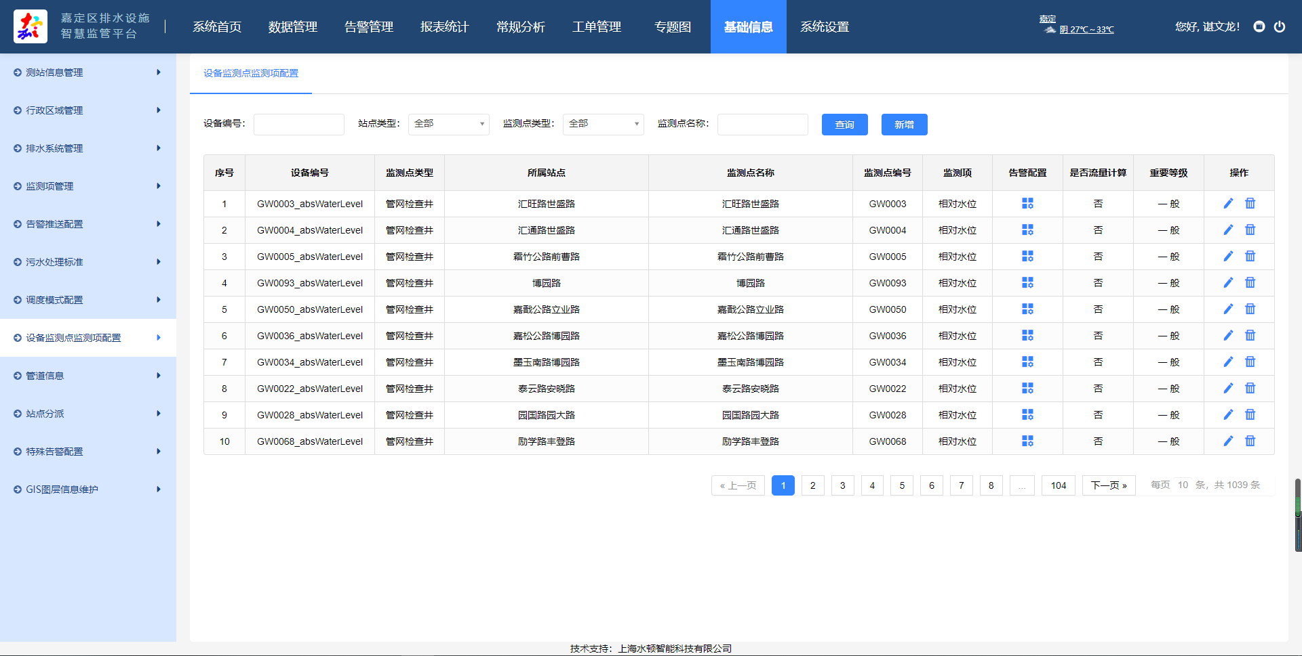

**图 设备监测点监测项配置界面展示**

（9）管道信息

管道信息将系统中集成的各个站点根据上下游的关系在系统中进行维护，在专题图的模块WEBGIS地图上显示的为各站点的连线，其展示效果如下：

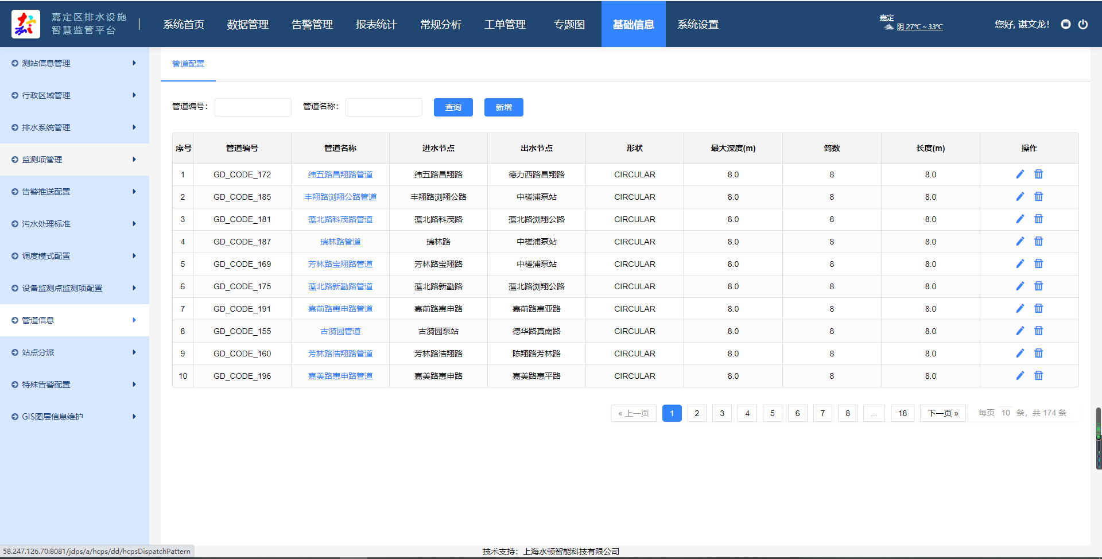

**图 管道信息配置界面展示**

（10）站点分派

站点分派是根据系统中各排水单位在实际管理过程中管理的站点进行分派，该模块维护好之后系统会根据登录人所拥有权限的站点进行过滤，其展示效果如下：

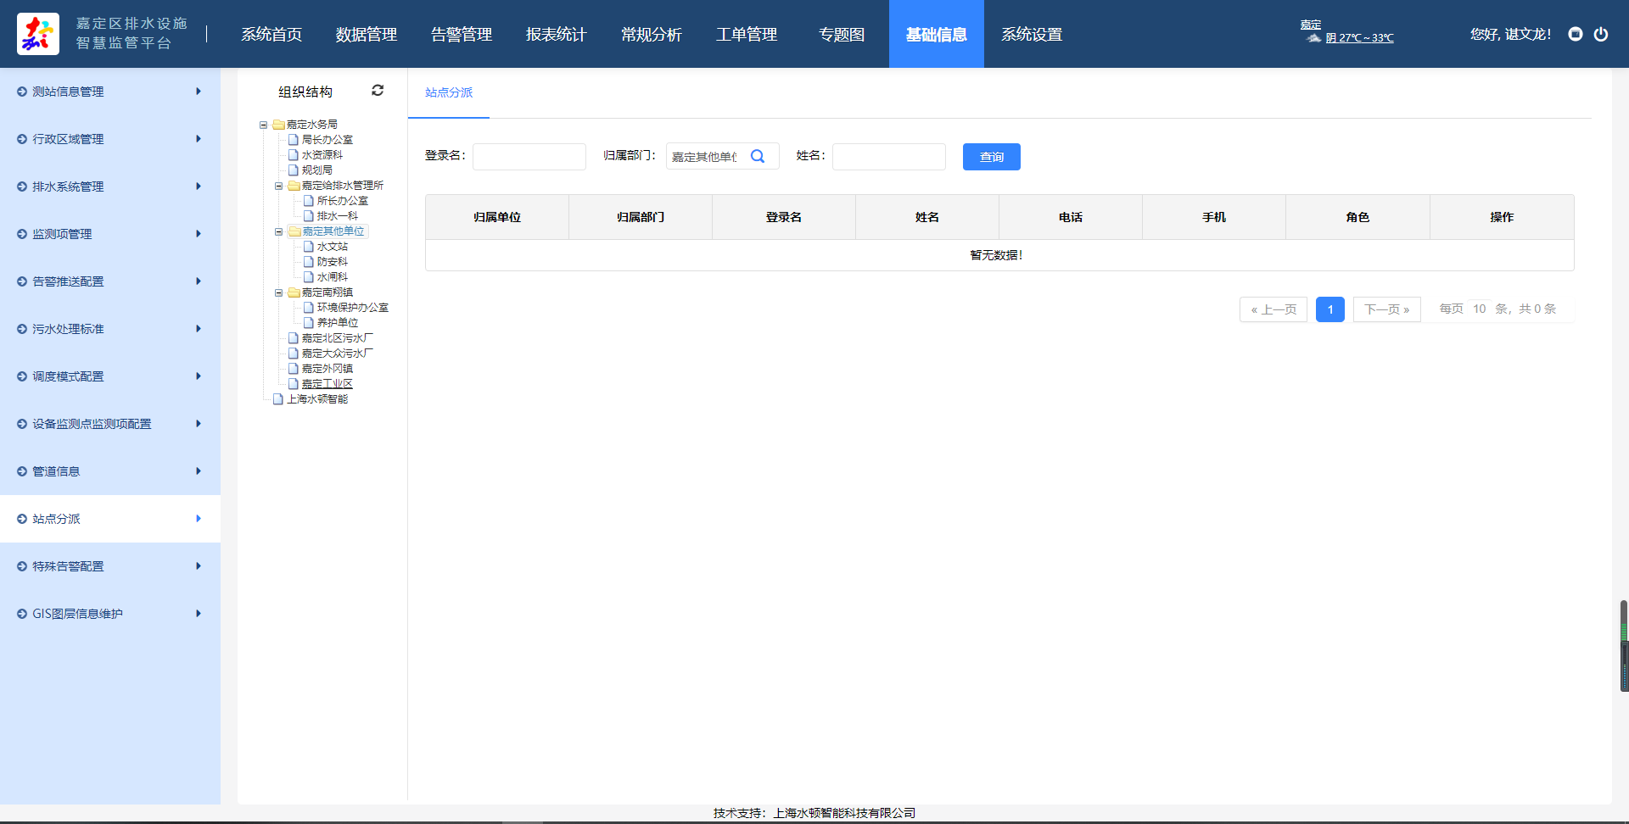

**图 站点分派界面展示**

### 4.1.10 系统管理

**一、模块描述**

实现用户管理、权限管理的新增、修改、删除和查询等功能。满足用户的统一管理，权限根据实际情况合理分配管理。

（1）机构管理

机构管理就是将嘉定区排水设施智慧调度系统的使用人员按照实际的组织情况将数据进行维护管理，其展示效果如下：

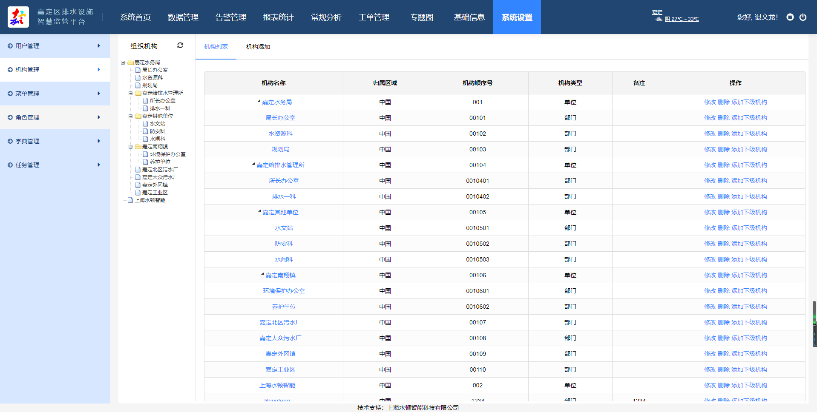

**图 站点分派界面展示**

1. 用户管理

用户管理即在组织机构维护好的前提下，将各组织机构的人员信息进行维护，包括用户的登录名、姓名、电话、手机信息其展示效果如下：

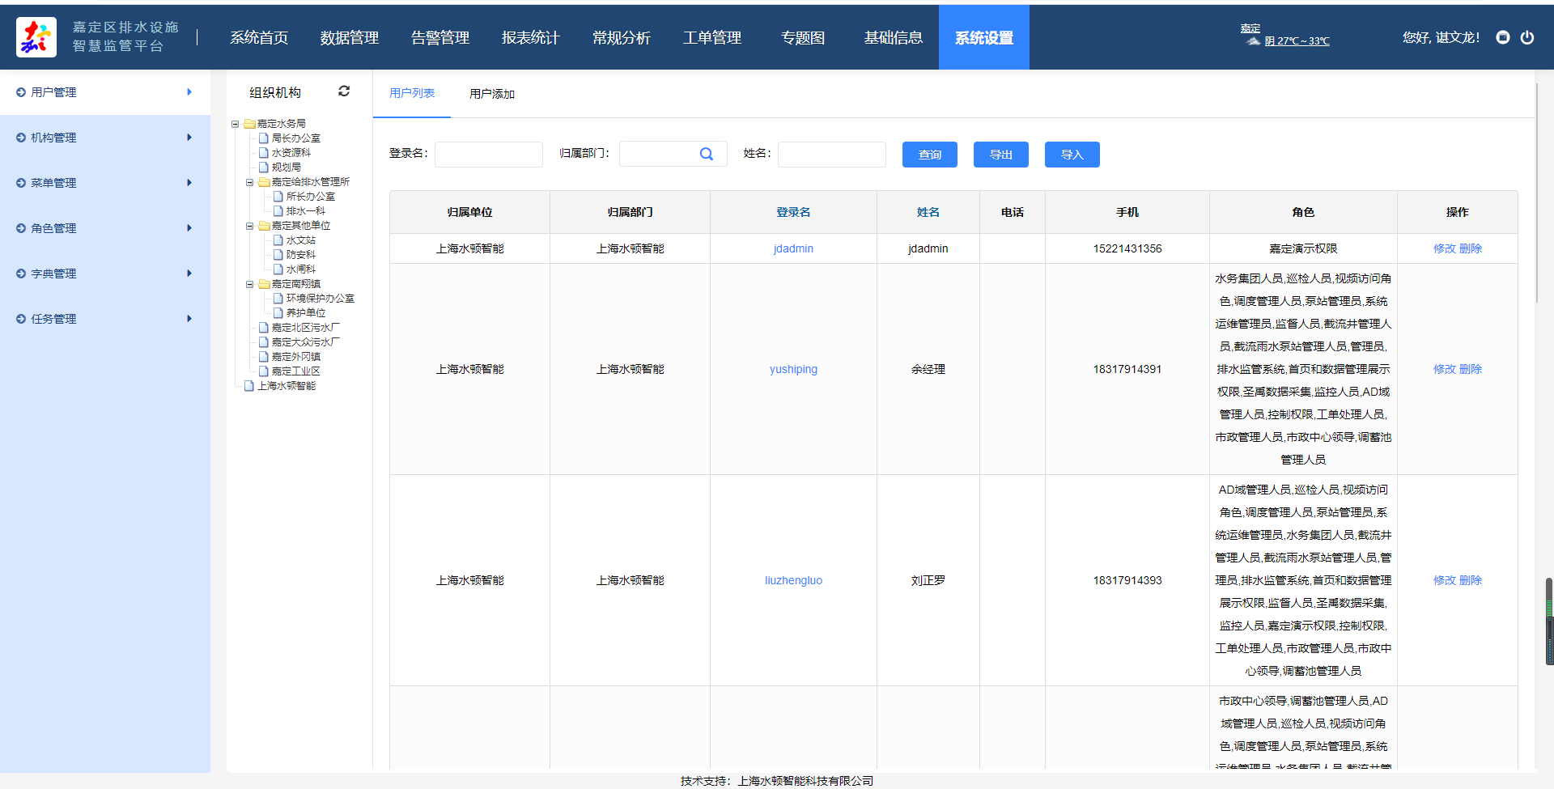

**图 站点分派界面展示**

1. 角色管理

角色管理主要是方面权限的分派，将具有同样操作权限的用户集中起来，针对该集合去分派权限就方便且容易的多，这个用户的集合即可成为角色，其展示效果如下：

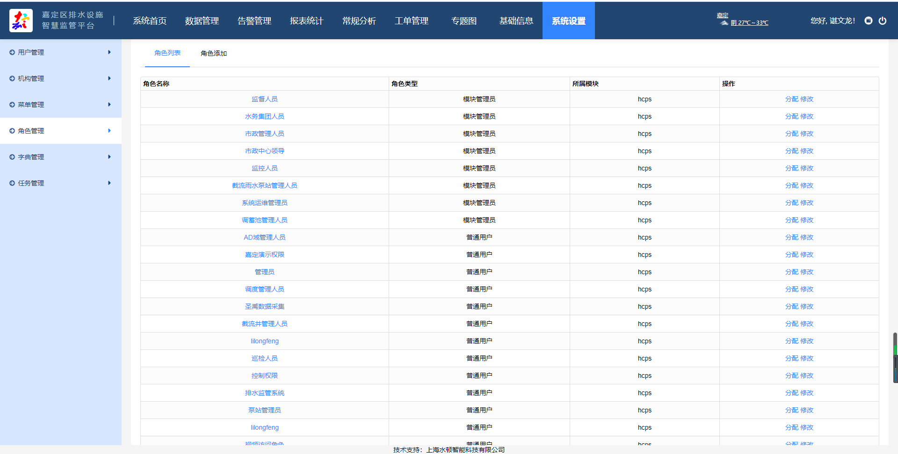

**图 角色列表界面展示**

## 4.2 嘉定区排水设施智慧调度系统手机端

移动监管模块实现排水监管的移动化、便捷化，包括污水厂及泵站实时监控、排水管网监测、数据报警、工单等功能。

移动端主要使用对象为：城建监控管理人员、市水务集团的泵站调度及相关管理人员、截污系统的调度及管理人员、建设局及海绵办相关管理人员、巡检人员、现场处置人员等。

移动端的监测画面要满足现有的社会治理联动中心建设的应急联动平台调用要求，以满足在联动平台上直接调取查看新阳排洪渠相关监测数据的需求。

### 4.2.1登录注册

**一、模块描述**

业务说明：下载嘉定区排水设置智慧调度系统app后，需要在该app填写相应信息进行注册，注册成功后方可登录，其中注册的方式分两种形式（包括无授权码注册和有授权码注册）。

**二、界面设计**

### 4.2.2首页待办

**一、模块描述**

主要显示由监管中心下发指派的巡检任务、工单处理技调度令的最新待办信息。实现最新待办信息的重点突出，确保巡检人员和调度人员对重要信息的及时查看和处理。

**二、界面设计**

（1）工单处理

业务说明：对于系统下发的工单，相应人员可以在手机app上进行相应的操作，包括工单的接受、工单的处理过程上报及最终处理结果的反馈。

当相应人员登录app时，在首页会输出待办事项列表，包括：

工单接受

工单驳回

工单签到

工单申请延期

工单处理反馈

工单审核

驳回申请审核

工期延期申请审核

（3）调度令处理

业务说明：针对系统下发的调度令，各排水设施调度人员在手机app上可进行相应的操作，包括调度令的接收、调度令的反馈。

当相应人员登录app时，在首页会输出待办事项列表

调度令接收

调度令反馈

### 4.2.3实时监控

1. **模块描述**

手机app中对排水设施的实时监控，实现了对排水管网、泵站、污水厂、雨量站、雨水排放口、水系在线监测点、的监测数据的展示，包括地图展示和列表展示，可以点击历史曲线，查看监测历史数据。

**二、界面设计**

（1）地图功能：

地图操作功能和使用百度、谷歌地图一样简单易上手，用户可以通过滑动、点击、放大、缩小等操作，来控制地图的响应。

浏览器地图视图操作：

可分级缩放，支持鼠标滚轮操作，鼠标前后滚动分别控制地图的放大缩小；

可中心缩放，方框放大缩小；

地图平移，通过鼠标左键，点击地图进行全角度的平移操作，；

地图全幅显示，通过点击全屏展示按钮，实现地图的全屏展示，注重凸显地图中的显示要素；

地图监控主要是将系统中集成的各个类型的测站在地图上进行定位，在地图上点击某个点时，下面可以展示其具体的监测项的数据，其展示效果如下：

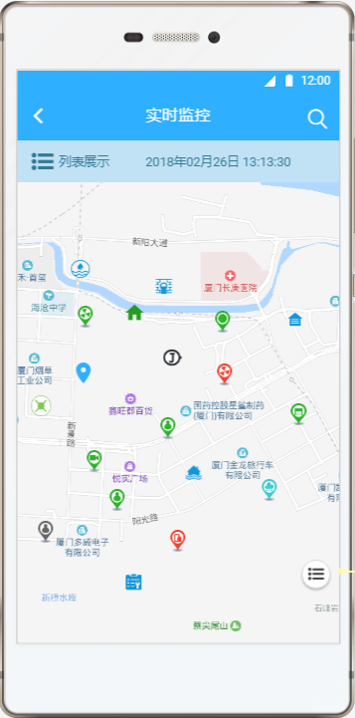 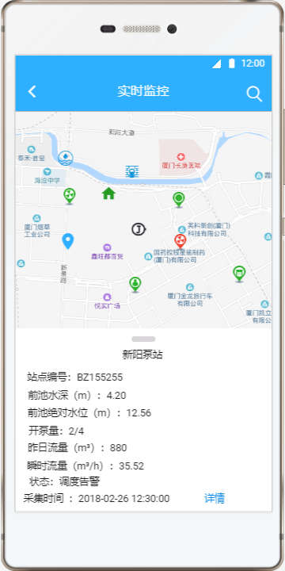

**图 地图监测及单个站点信息信息**

（2）站点标注功能：

该系统中的测点包括管网、泵站、污水厂、再生水厂、截流井、调蓄池、雨量、雨水排放口、水系在线、内涝点、视频监测以及系统中的巡检人员及工单需要在地图中根据各站点的位置进行定位。

列表监控是对应地图上展示的所有的监测站点，按照类型将各个站点及其数据用列表的形式进行展示，其展示效果如下：

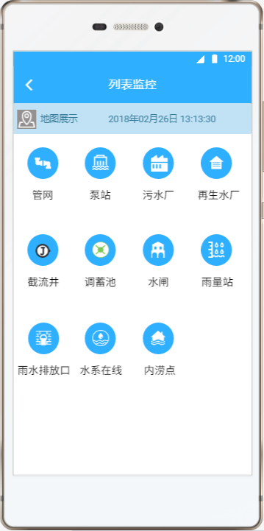 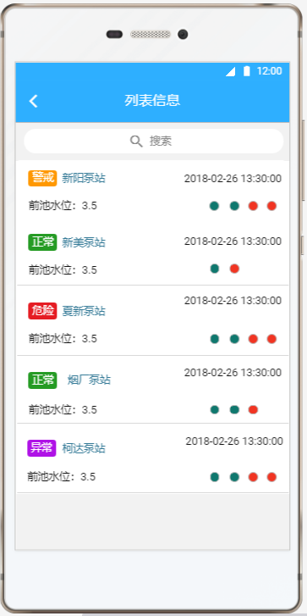

**图 列表监测总览及单类型站点列表展示**

列在单个类型站点信息的列表中点击任意一个站点可展示该站点的详细信息，包括其基础数据及实时曲线的展示，其效果如下：

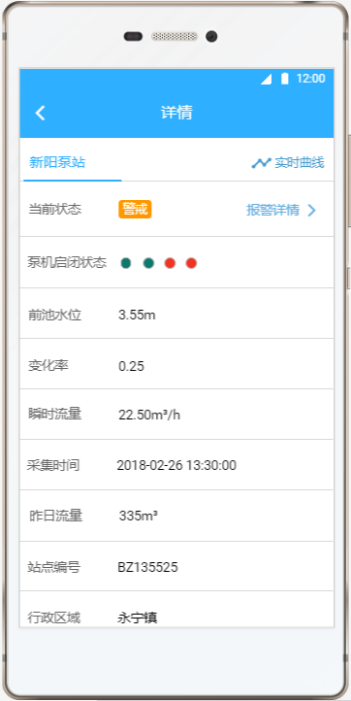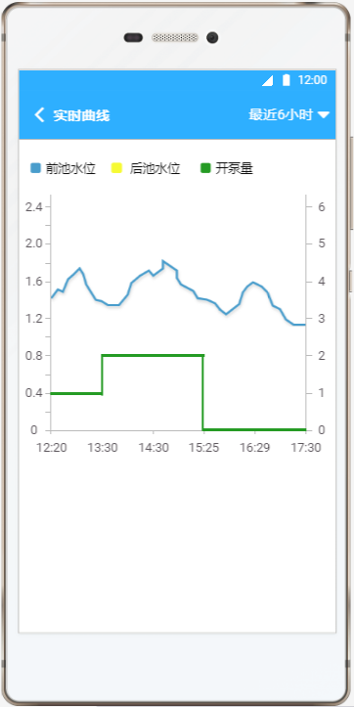

**图 单个站点详情及实时曲线展示**

### 4.2.4实时报警

**一、模块描述**

业务说明：根据测站类型、报警级别及报警时间段的选择展示相应的告警信息，点击某条告警信息时可以查看其详细信息。

**二、界面设计**

（1）报警信息查询及报警详情

列表监控是对应地图上展示的所有的监测站点，按照类型将各个站点及其数据用列表的形式进行展示，其中关注的告警信息可以置顶展示，其展示效果如下：

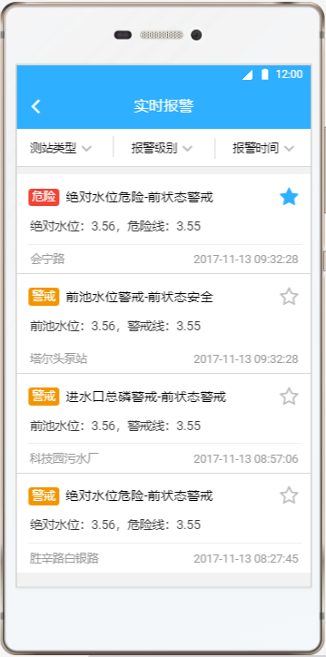 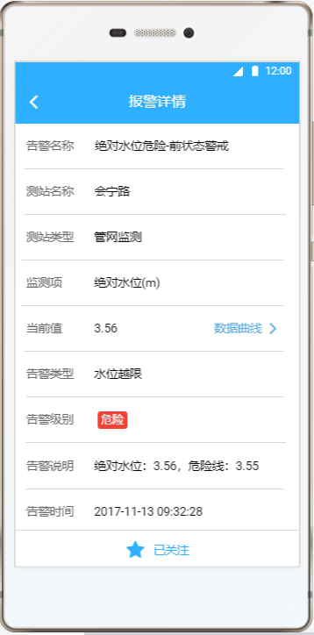

**图 实时报警**

（2）数据曲线

在报警详情界面点击“数据曲线”连接，可以看到该站点此监测项的数据曲线图，其效果如下：

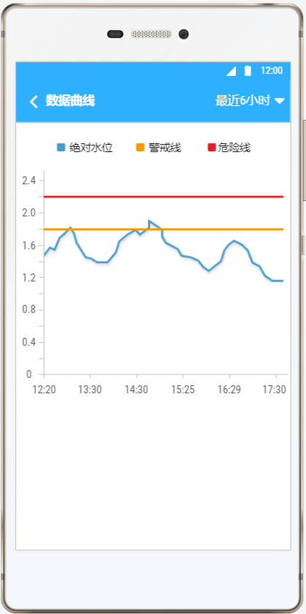

**图 实时报警**

### 4.2.5历史查询

**一、模块描述**

业务说明：历史查询针对系统中的报警数据、巡检数据、工单数据及其调度数据通过时间筛选出相应时间段的数据，方便系统使用人员对历史数据的把控及分析。

**二、界面设计**

（1）历史告警

业务说明：针对系统中的告警数据，通过站点及时间段的条件筛选相应的数据信息。

包括 告警数据查询、报警信息详情及数据曲线的功能，其界面展示效果如下：

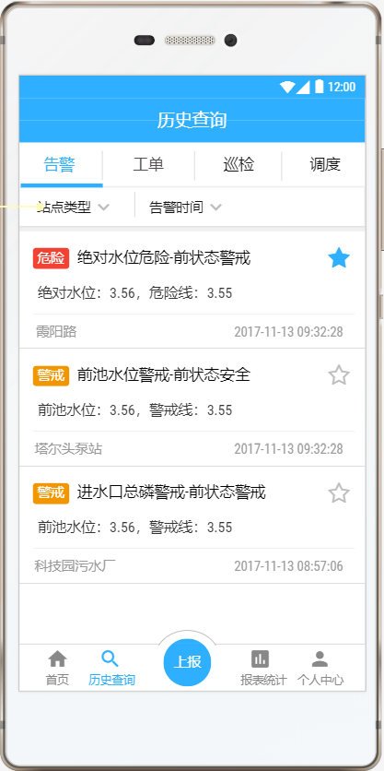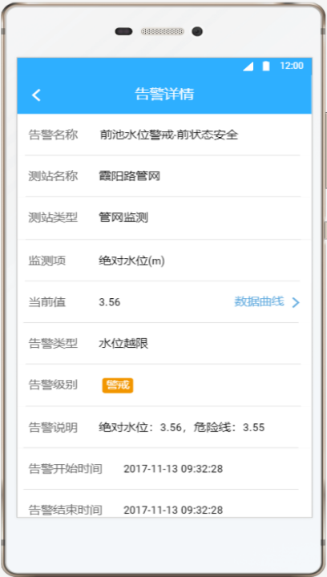 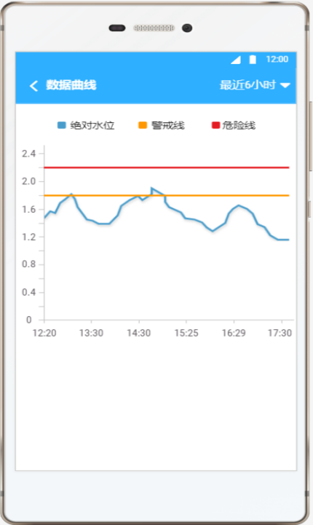

**图 历史告警-告警详情-数据曲线界面展示**

（2）历史工单

业务说明：针对系统中的工单数据，通过工单类型、工单状态及时间段的条件筛选相应的数据信息

包括工单数据查询及工单数据详情，其界面展示效果如下：

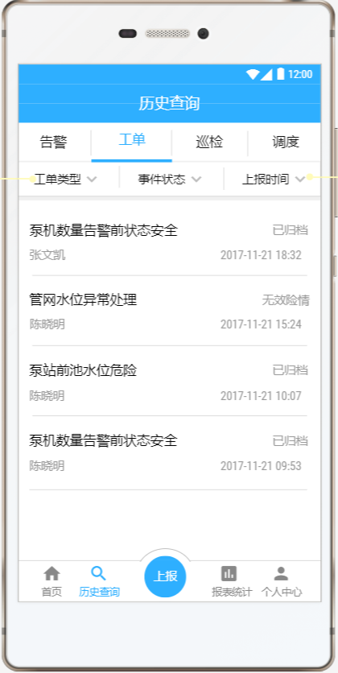 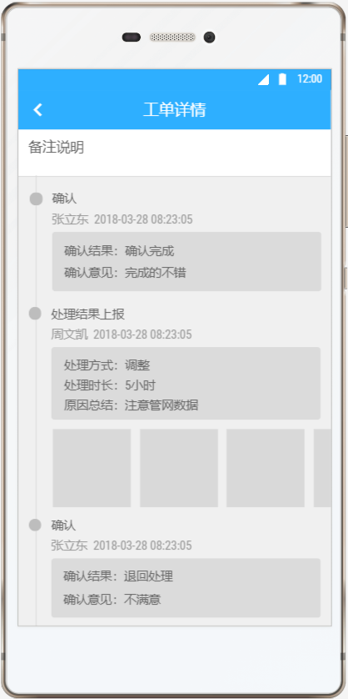

**图 历史工单-工单详情界面展示**

（

同时包括巡检工单 及巡检工单详情，其界面设计效果如下：

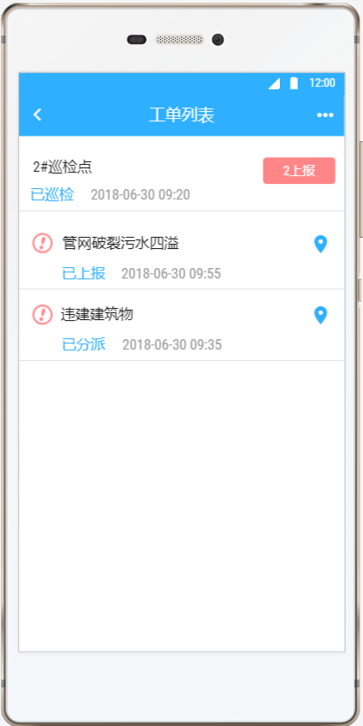 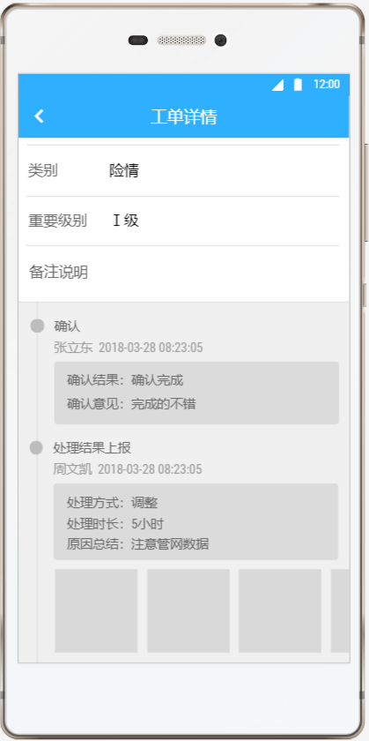

**图 历史巡检工单列表-工单详情界面展示**

（4）历史调度令

业务说明：针对系统中的调度令数据，通过调度令状态、时间段的条件筛选相应的数据信息，包括历史调度令查询及历史调度令详情：

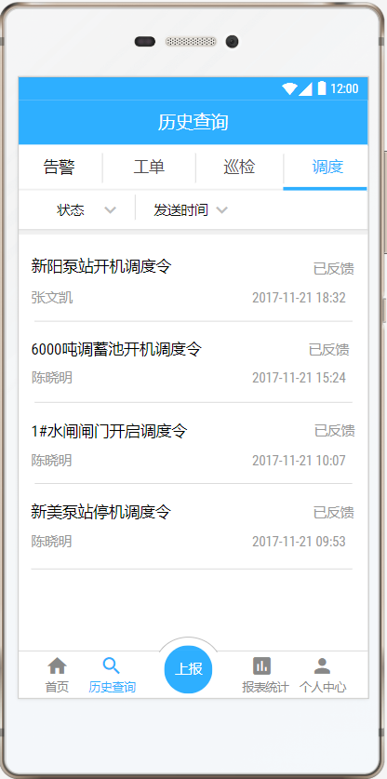 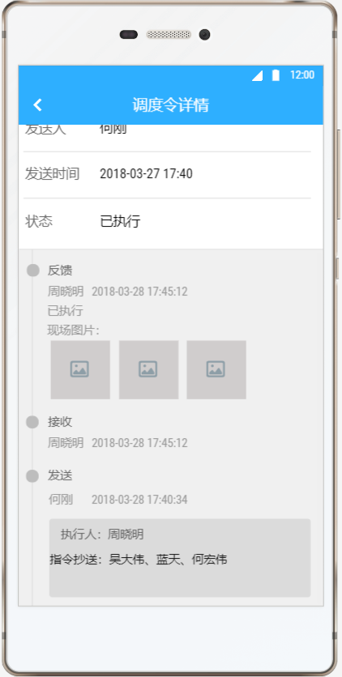

**图 调度令列表-调度令详情界面展示**

### 4.2.6统计报表

**一、模块描述**

业务说明：针对系统中的采集数据如各排水设施的运行数据、系统业务数据如巡检及工单数据进行汇总统计，以方便系统使用人员了解排水设施的运行情况及底层工作人员的工作情况。

**二、界面设计**

（1）运行统计

业务说明:针对排水设施的运行情况，对排水设施的运行数据如流量、水质和雨量数据进行统计并用图表形式进行展示。

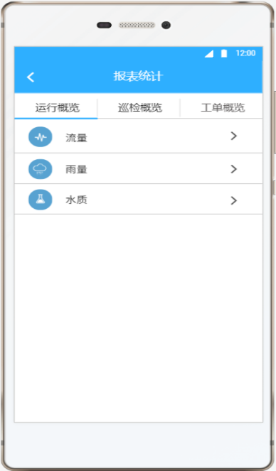 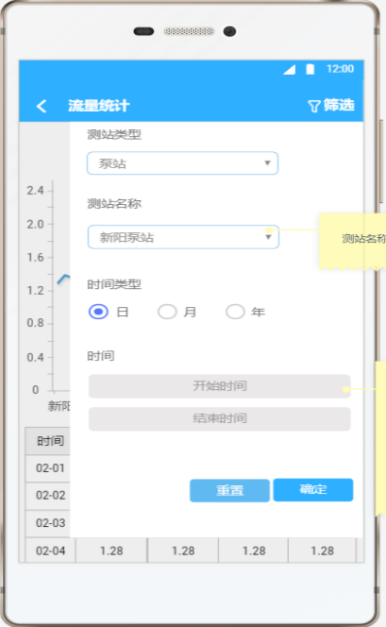 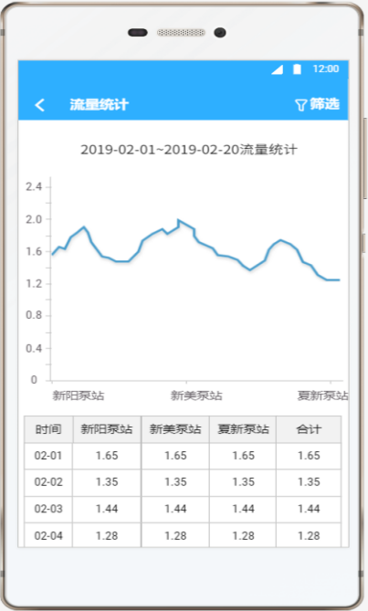

**图 统计报表-流量统计筛选-流量统计列表界面**

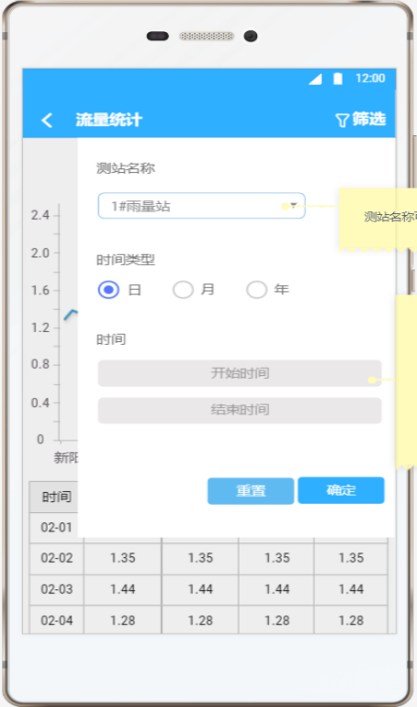 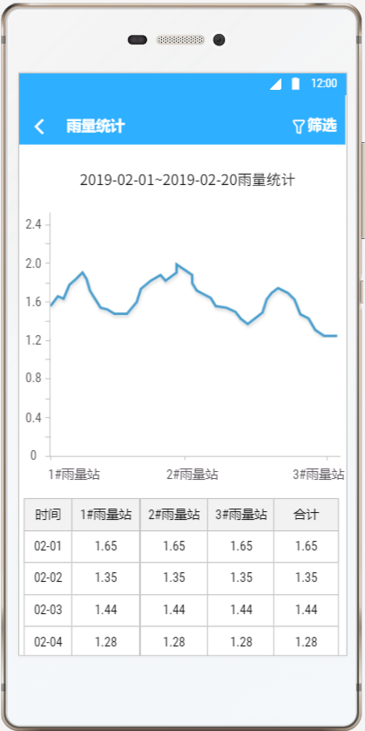

**图 统计报表-雨量统计筛选-雨量统计列表界面**

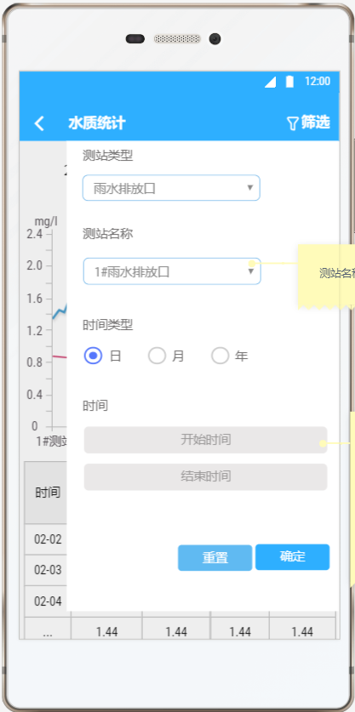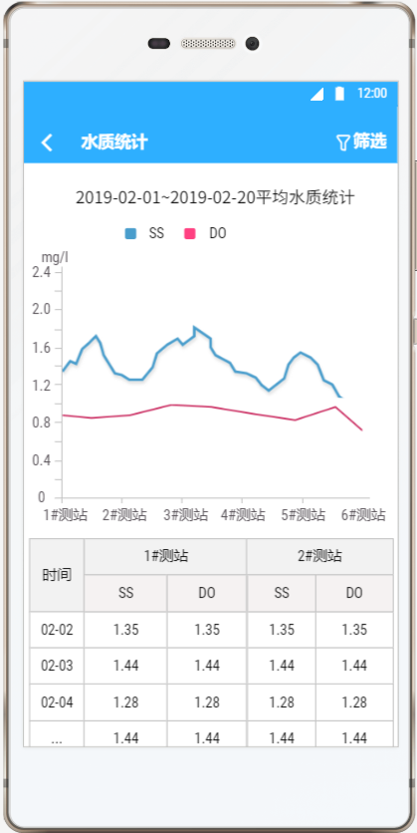

**图 统计报表-水质统计筛选-水质统计列表界面**

（3）工单统计

业务说明：针对系统中的工单数据进行统计

输入：时间类型（单选：日、月、年）、时时间段（开始时间、结束时间。根据时间类型格式化时间，时间类型为日，时间格式胡为年-月-日，时间类型为月，时间格式化为年-月，时间类型为年，时间格式化为年）。

输出：个人信息（个人姓名、手机号、头像）

人员工单各状态数量的堆积图：X轴：工单处理人员名称，Y轴：对应人员在相应时间段内的不同状态工单数量的柱形堆积图。

人员工单数据表格：标题栏：人员、各状态的工单个数。

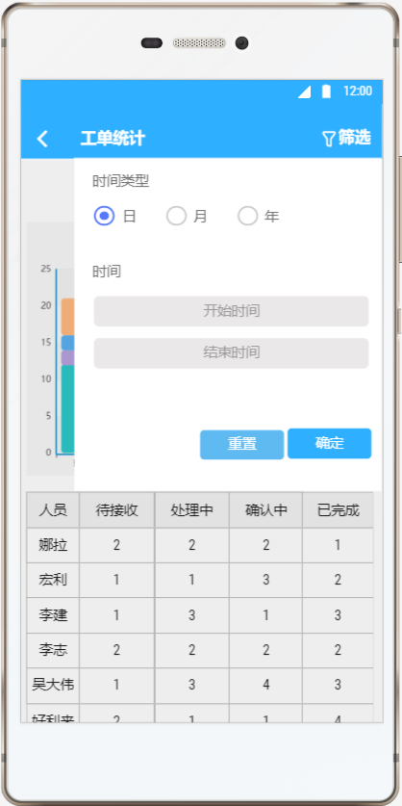 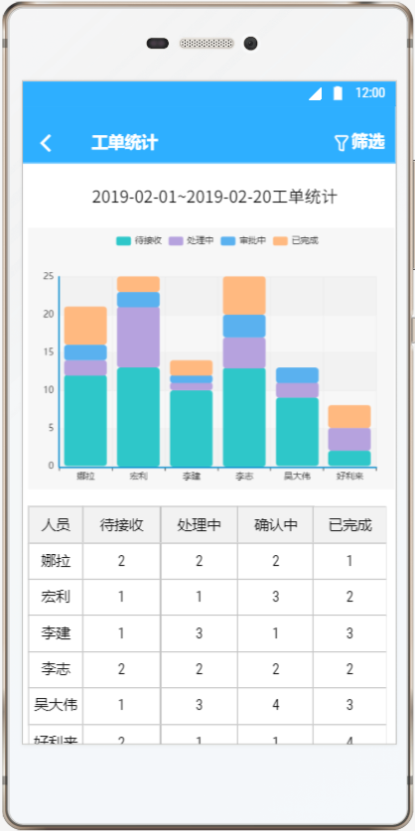

**图 统计报表-工单统计筛选-工单统计列表界面**

### 4.2.7个人中心

**一、模块描述**

业务说明：个人中心对登录手机app的用户的个人信息及通讯录等信息进行管理。包括手机号更换、我的资料、通讯录、注册人员审核、设置人员权限，申请更部门等。

**二、界面设计**

（1）个人中心（管理员）

我的资料：

业务说明：app用在我的资料模块中可以查看并编辑自己的详细信息。

包括：更换手机号、我的通讯录、注册用户审核、人员权限管理，其界面效果如下：

我的调度告警

业务说明：个人中心中收到的我的告警信息界面输入输出参照首页实时报警信息界面。

调度模式

业务说明：根据整个区域最近的排水设施运行情况及未来的天气情况可以随时切换排水设施的调度模式（可以切换晴天模式、雨天模式-小雨、中雨、大雨等模式），pc端切换了调度模式后需要给各排水设施调度管理人员发送调度模式切换及调度规则的详细内容。

调度模式列表界面输出： 当前调度模式、启动时间、启动人，已读未读标记

点击某个调度模式详情界面输出：当前模式、启动时间、启动人、启动说明、详细的调度规则信息。

（2）个人中心（普通员工）

我的资料：

业务说明：app用在我的资料模块中可以查看并编辑自己的详细信息。

更换手机号：

我的通讯录

更换部门申请

我的调度告警

业务说明：个人中心中收到的我的告警信息界面输入输出参照首页实时报警信息界面。

调度模式

业务说明：根据整个区域最近的排水设施运行情况及未来的天气情况可以随时切换排水设施的调度模式（可以切换晴天模式、雨天模式-小雨、中雨、大雨等模式），pc端切换了调度模式后需要给各排水设施调度管理人员发送调度模式切换及调度规则的详细内容。

调度模式列表界面输出： 当前调度模式、启动时间、启动人，已读未读标记

点击某个调度模式详情界面输出：当前模式、启动时间、启动人、启动说明、详细的调度规则信息。

**《完》**